INFORME DE LA DIRECCIÓN DE EDUCACIÓN PARA EL H. AYUNTAMIENTO
VISITA A LAS SIGUIENTES ESCUELAS EN EL MUNICIPIO Y COMUNIDADES
Mi trabajo inicia haciendo las vivitas en cada uno de los Centros Educativos en lo que corresponde a San Juan de los Lagos y sus Comunidades, para conocer la infraestructura y necesidades, que presentan nuestras instituciones al recibir esta Dirección.

Agua de Obispo primaria Rita Pérez de Moreno: Solicita Rehabilitación de aula techos y muros. Se turna al Estado, el Estado determina nueva construcción de aulas. Se trabaja con la donación del nuevo predio para su reubicación.

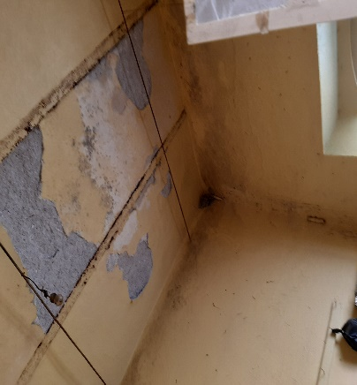 | 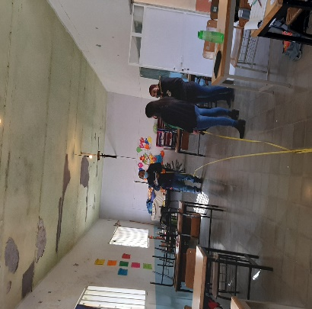 | 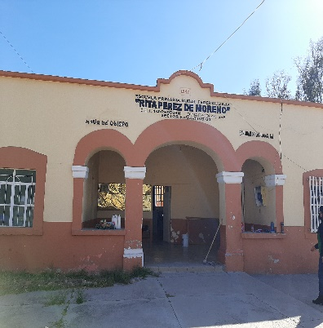
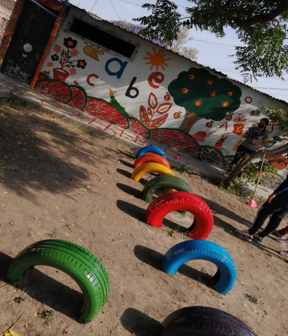
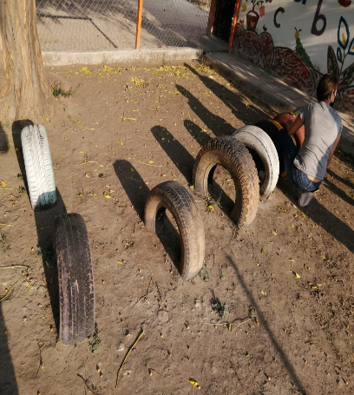
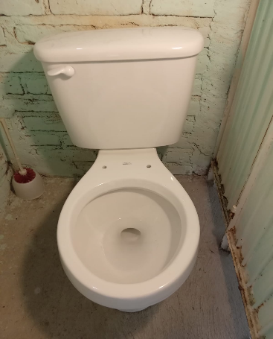
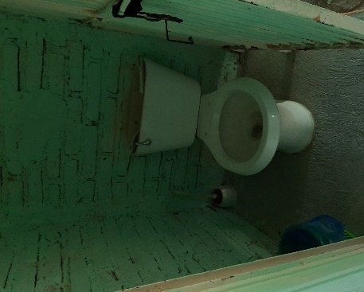
Cañada de dinero, Jardín de niños Cañada de dinero solicita: juego de baño, pintura llantas recreación para los niños, remodelación de aula y reforzamiento de maya.

La Concha Primaria Cuitláhuac Solicita. Rehabilitación de baños, 3 escalones, cancha de usos múltiples, colocación de puertas de herrería, construcción de fosa séptica, pintura y domo. Se turna al Estado. Se apoyará por medio del programa la Escuela es nuestra.
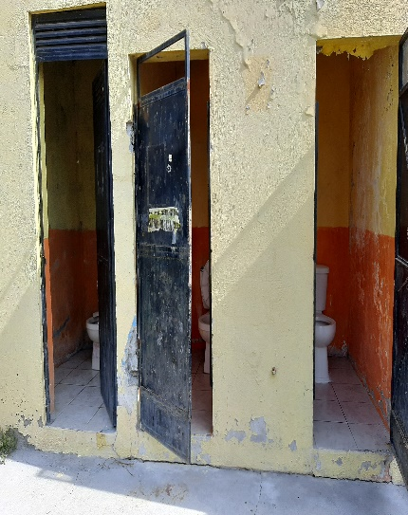 | 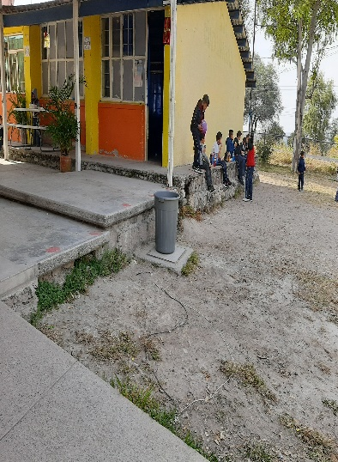 | 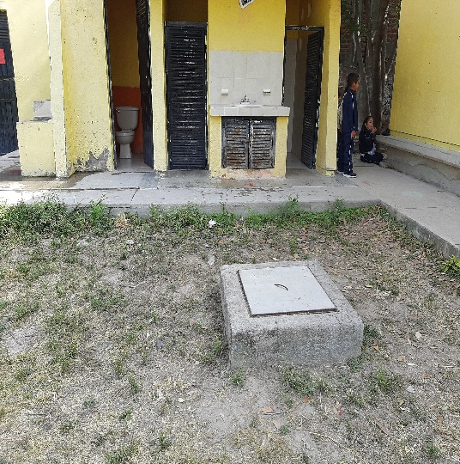
La Concha Secundaria M. Prospero Padilla: Se necesitan dos aulas, acercamiento de luz eléctrica y maya en muro perimetral, se gestiona al Estado, Federal y H. Ayuntamiento. La mitad de alumnos trabajan fuera del aula porque no caben todos adentro. Se turna al Estado. Se apoyará por medio del programa la Escuela es nuestra. Se Gestiona cambio de CONAFE A SEJ.
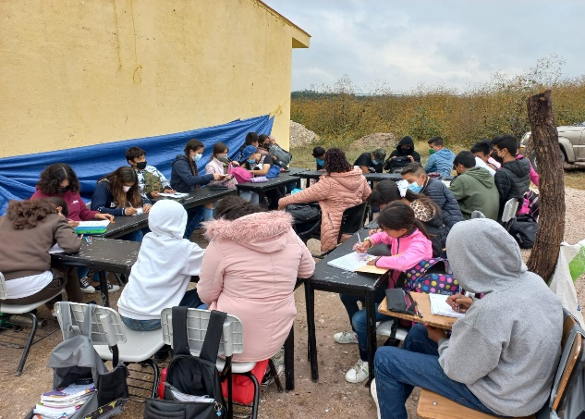 | 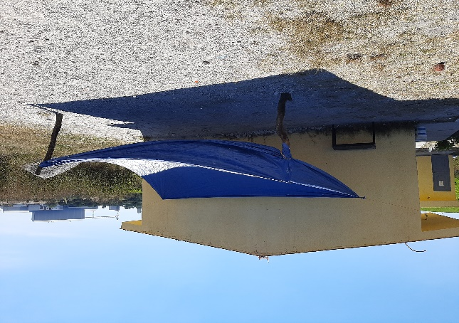
Telesecundaria San Salvador (El Desperdicio): solicitan maya perimetral, Impermeabilizante y cambio de CONAFE A SEJ.
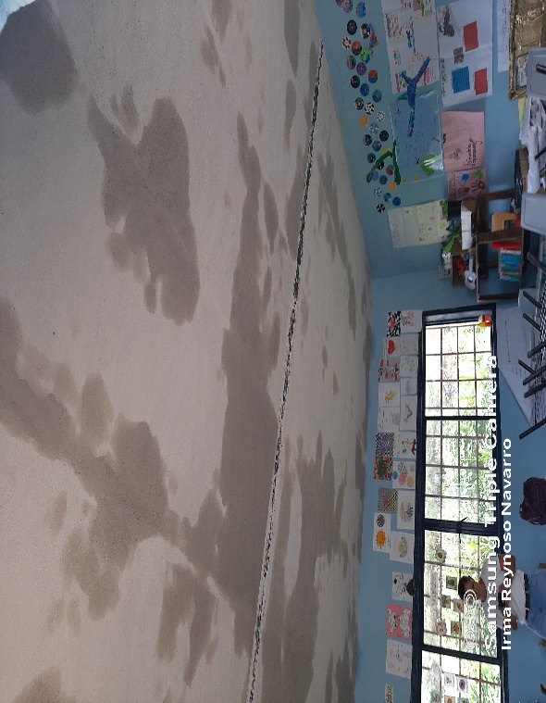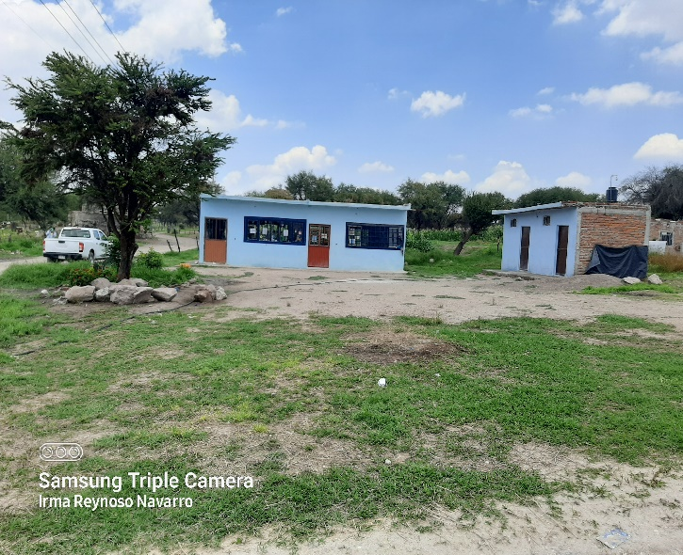
Asoleadero Telesecundaria 16 de septiembre: Se visitó la escuela Telesecundaria 16 de septiembre en Asoleadero solicitan un baño para personas de capacidades diferentes, impermeabilización de techos de las aulas por la filtración de agua, acomodar maya en la parte de enfrente (entrada) porque está en muy malas condiciones y revisión de las lámparas y reflectores, revisión de fuga de agua en el laboratorio.
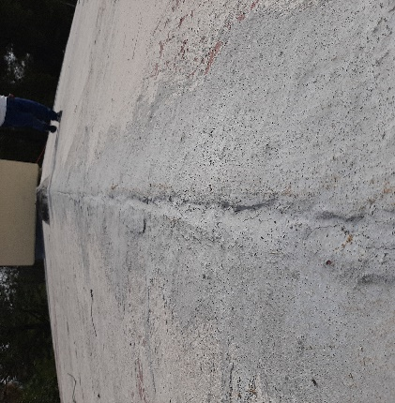 | 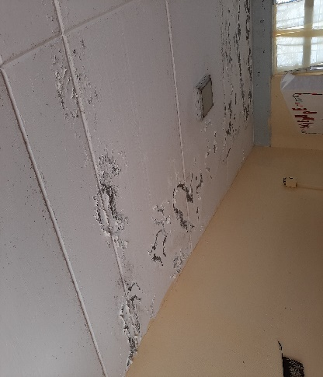 | 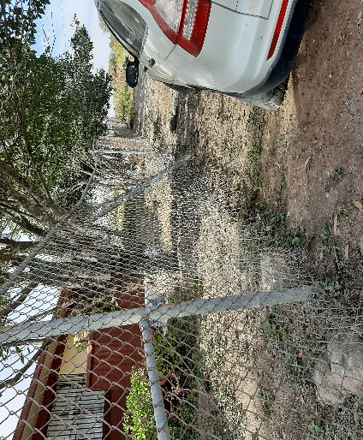
Verdolagas Primaria Benito Juárez: Solicitan un domo para el kínder y primaria con las siguientes medidas 32.50 x 9.30. Se turna al Estado. Se apoyará por medio del programa la Escuela es nuestra.

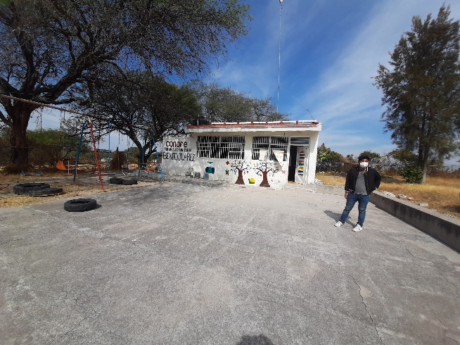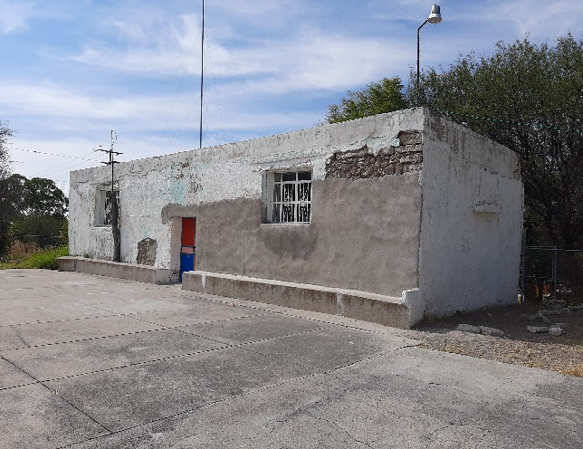

Verdolagas. Jardín de niños Verdolagas: se turna al Estado, para rehabilitación o nueva construcción
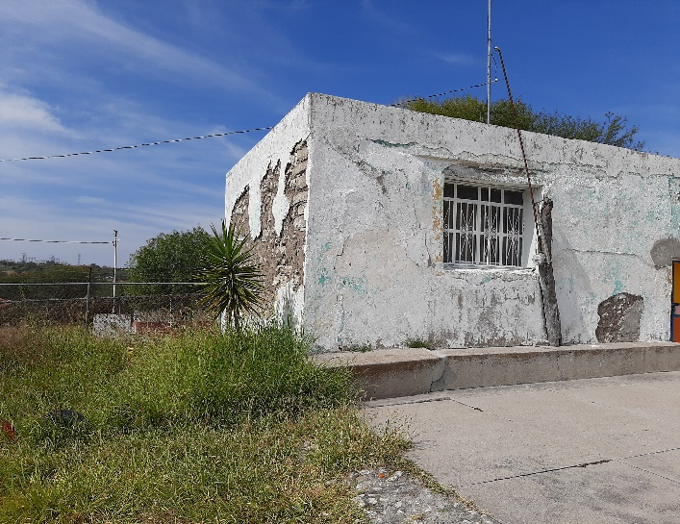 | 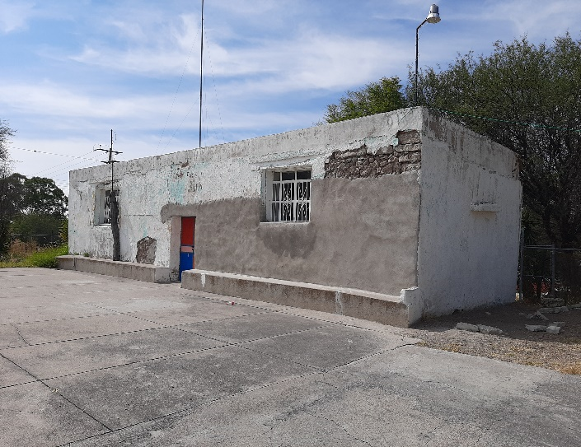
Toro Grande Primaria Ávila Camacho (ubicación la palmita en toro chico)
Toro Grande Secundaria (ubicación la palmita en toro chico)
Ya se realizó el estudio de factibilidad en la comunidad del Toro chico y Toro grande. Institución CONAFE, (Es la investigación previa que se efectúa para la creación de un nuevo plan de estudios), se gira oficio al Coordinador del Estado para dar pronta solución a esta situación. Aprobado para próximo ciclo 2022 – 2023 inician clases en estas comunidades.
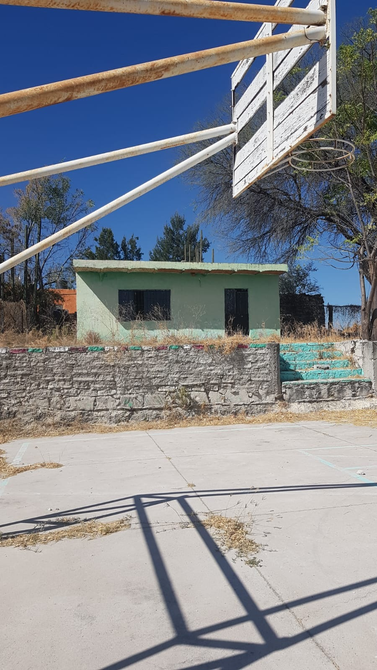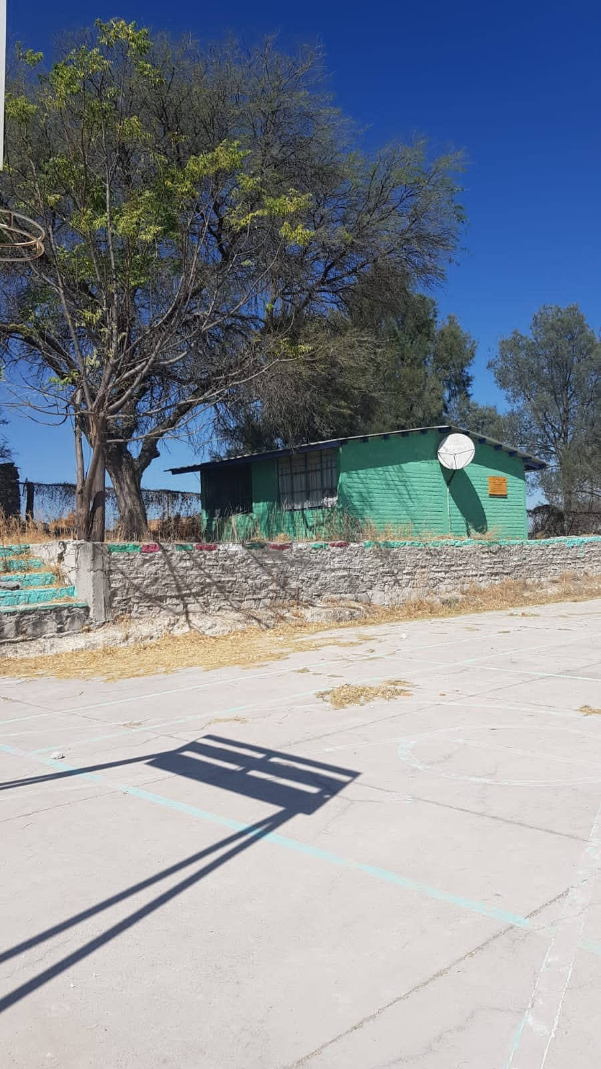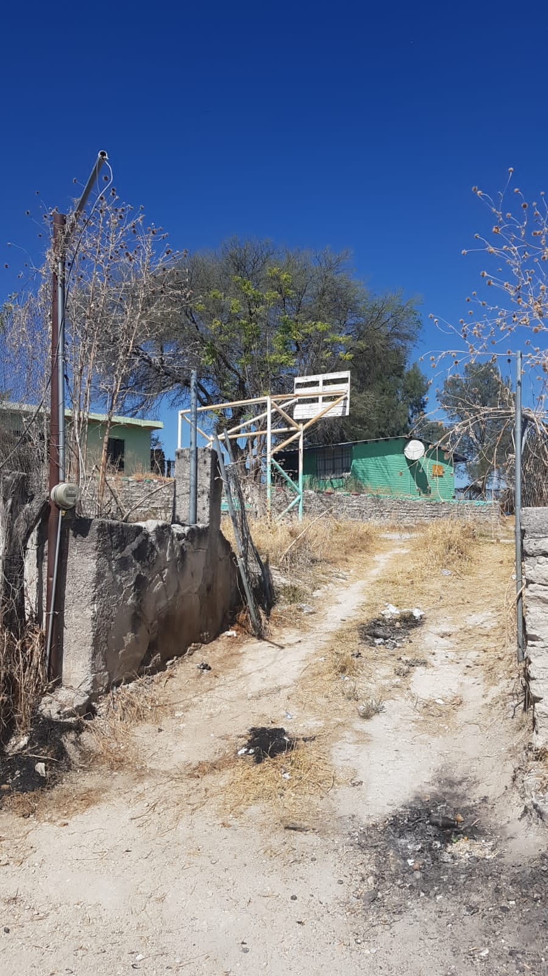

Halconero de Abajo Primaria Niños Héroes: solicitan construcción de loza para techo, cambio de teja, impermeabilización y pintura.
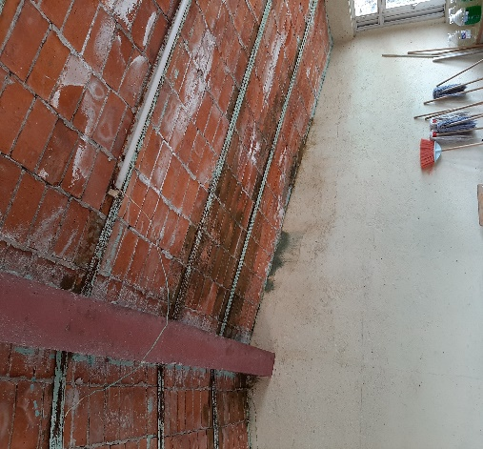 | 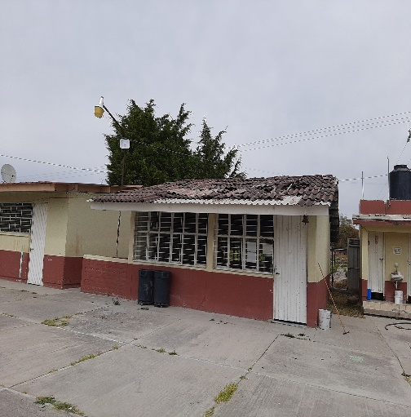 | 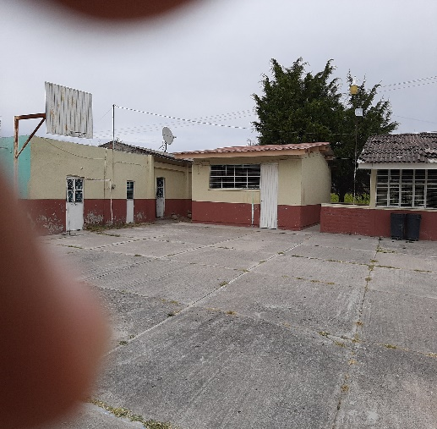

Halconero de arriba Primaria Plan de Ayala: Solicita impermeabilización de techos, pintura e instalaciones hidráulicas para baños.
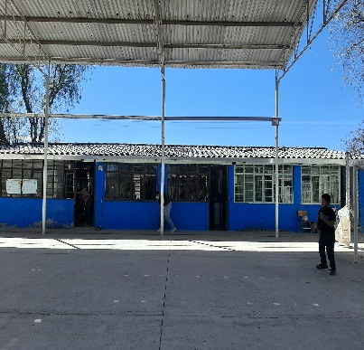 | 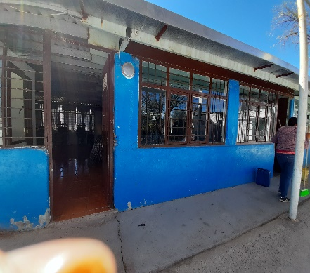 | 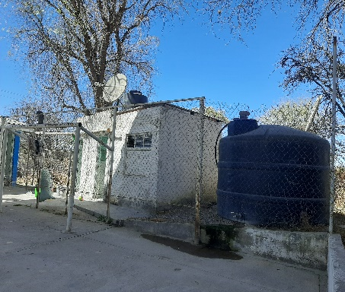

Sta. Rosa de Lima Telesecundaria Ignacio Manuel Altamirano: se reporta transformador dañado.
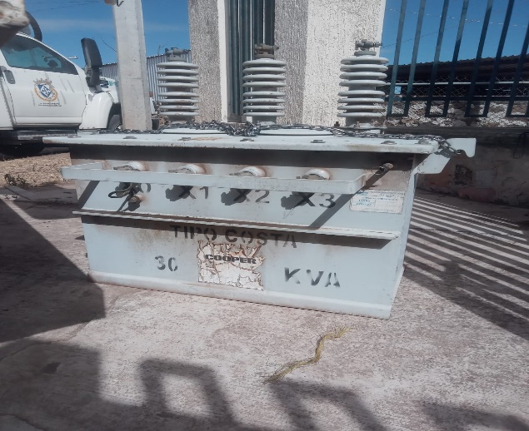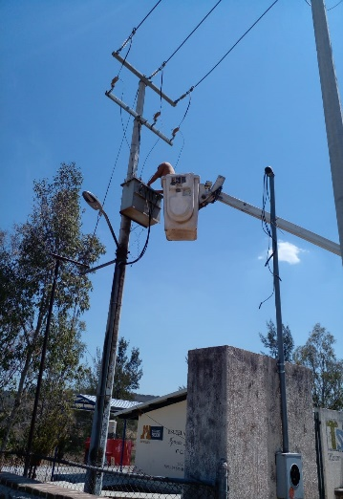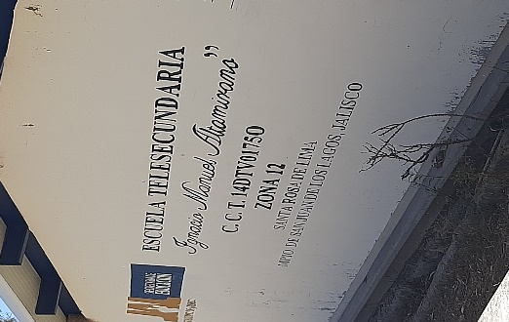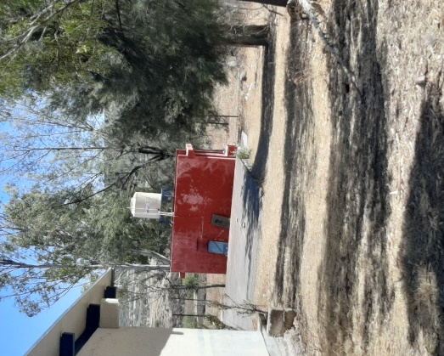
La Carmenta Primaria Francisco Villa: solicita soldar barandal, pintura, cemento y sellador
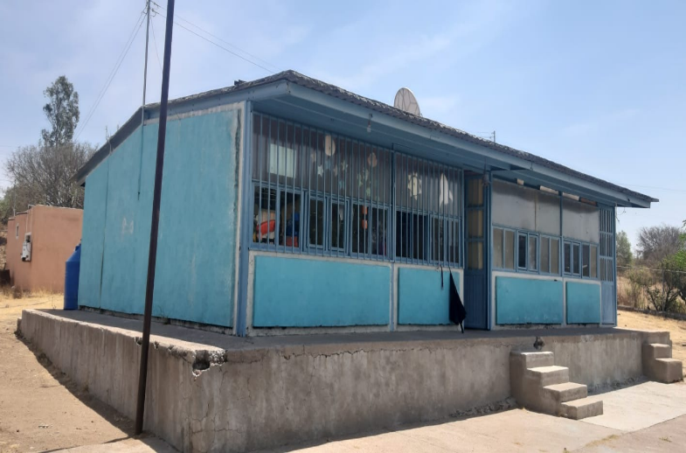
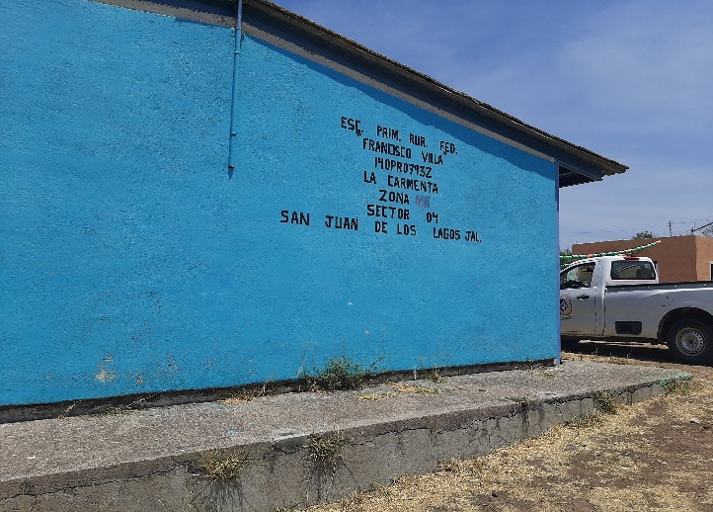

El Húmedo Jardín de niños Nueva creación (El Húmedo): solicitan aula de nueva creación hay terreno de donación para su construcción. Se está trabajando con escrituras de la donación.
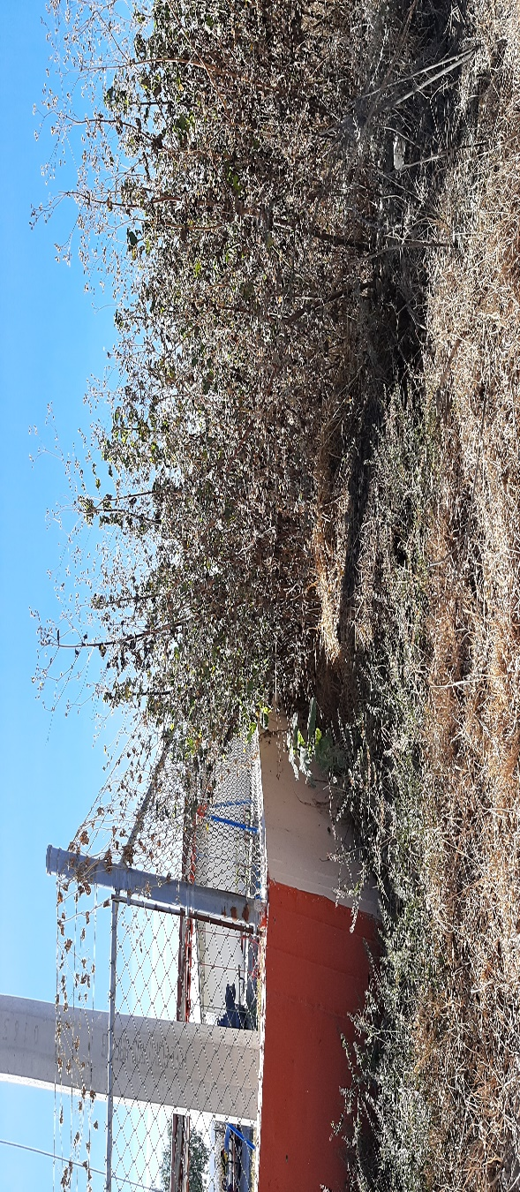

Paso de Trujillos Marcelino Alvares: Solicitan reparación de aula. Se turna al Estado Sin respuesta por el momento.
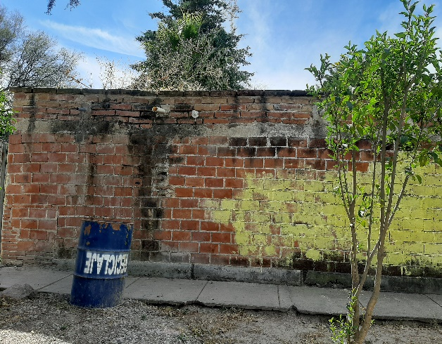 | 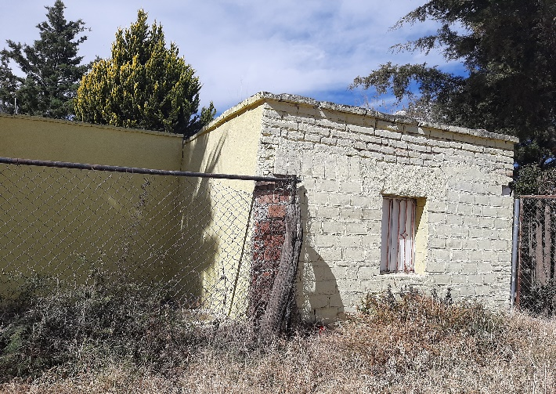
Carrizo de Arriba Primaria Benito Juárez: solicitan construcción de domo y protección con maya ciclónica de un pozo. Para evitar caída de algún niño.
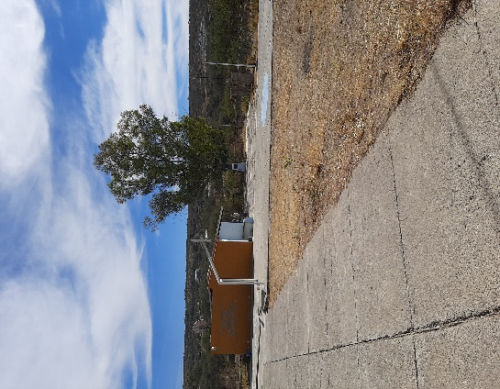 | 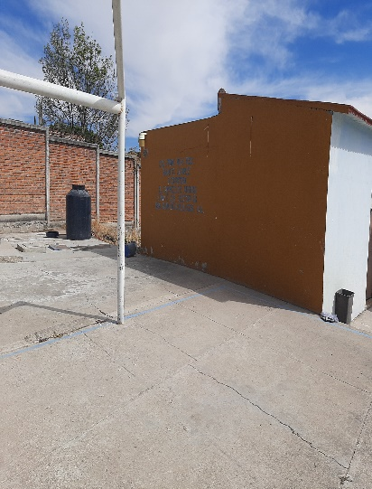 | 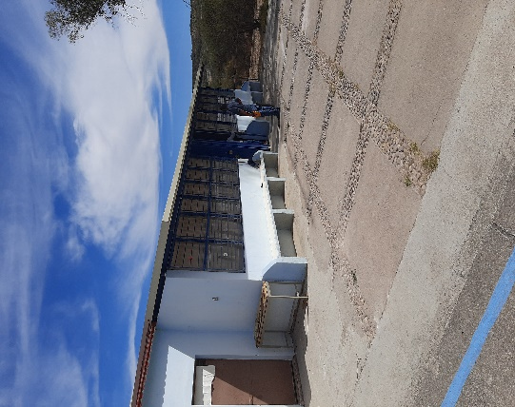

San José de Olivares Primaria Enrique Aguilar Gonzales: solicitan rehabilitación de aula.
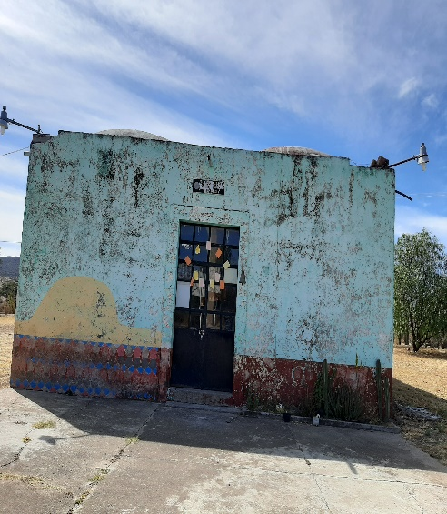 | 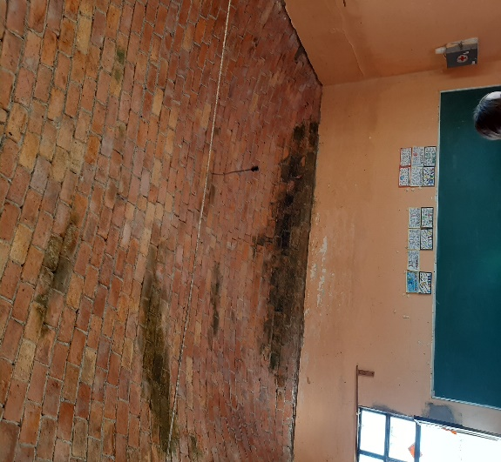 | 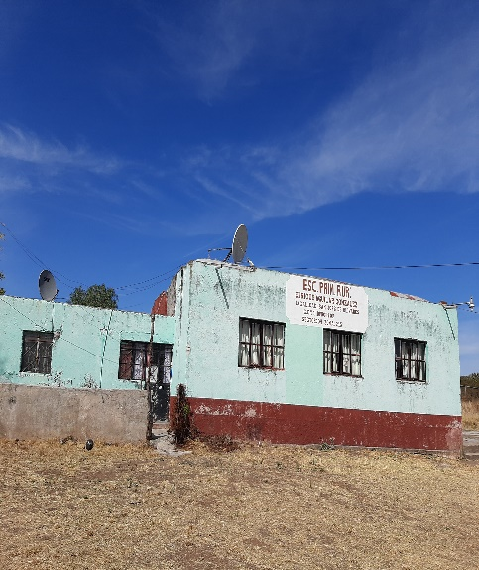
La Purísima Jardín de niños la Purísima: Solicita malla ciclónica sobre el muro, portón de entrada y domo.
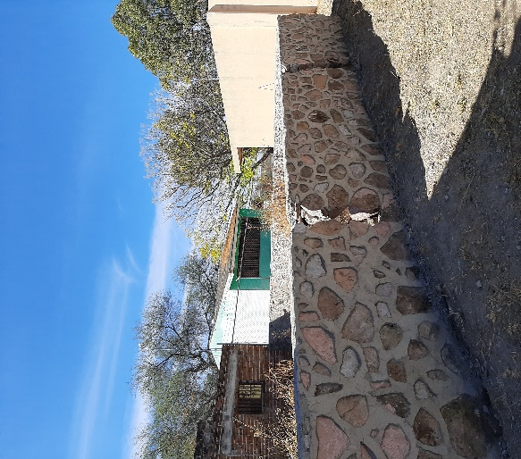 | 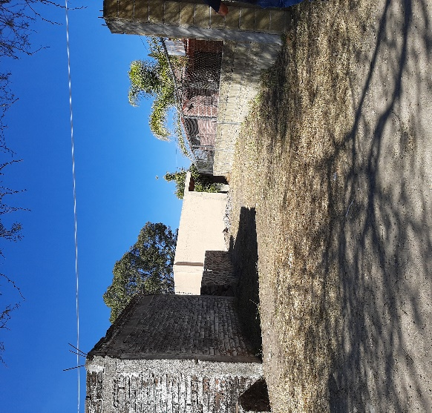 | 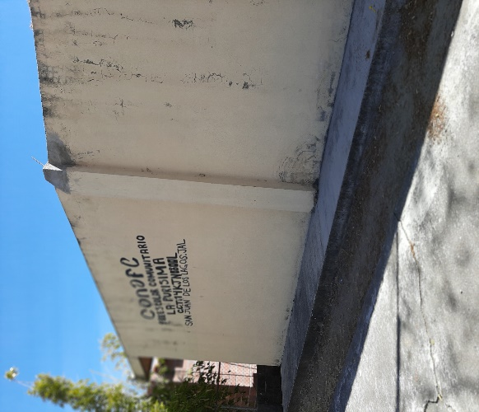
Los Charcos Primaria Juan Escutia: Solicita suministro de agua para los baños y limpieza de aula.
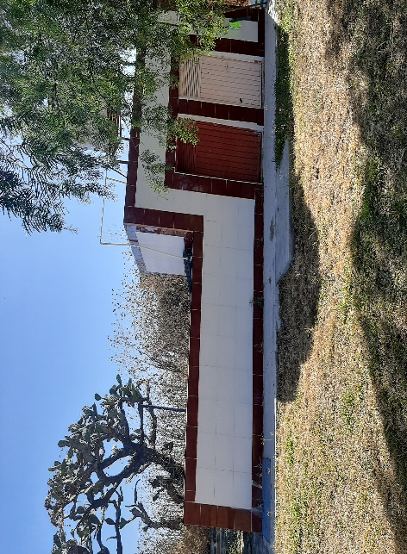 | 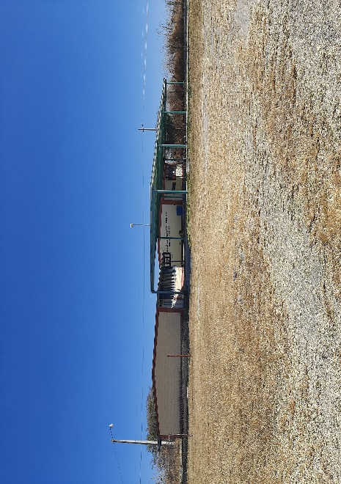

El Tecolote Primaria Adolfo López Mateo solicita: techo, banqueta, domo, pintura, 2 bancas y 2 mesas para que tomen sus alimentos los niños.
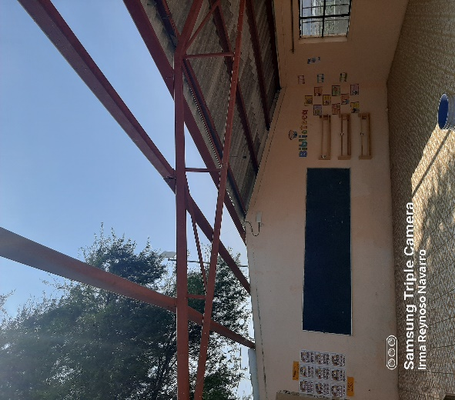
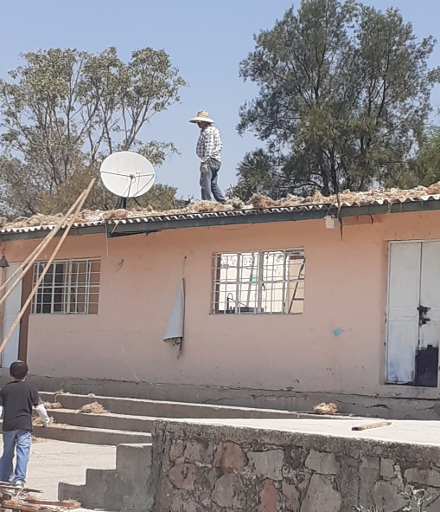
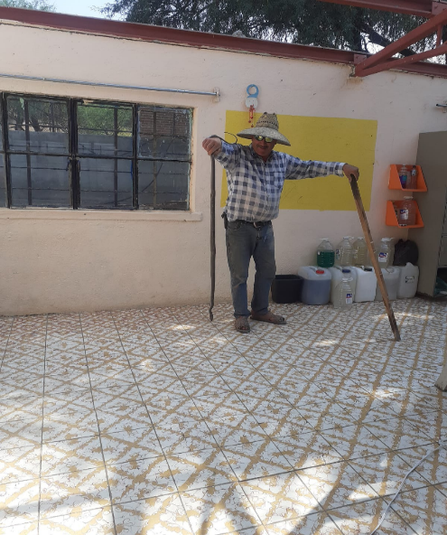
San Pedro de las Flores Primaria Hermenegildo Galeana: Solicitan rehabilitación en techo, colocación de teja y elaboración de domo.
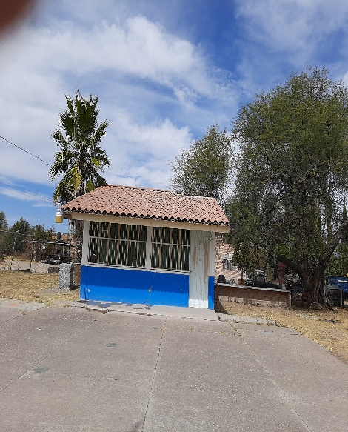 | 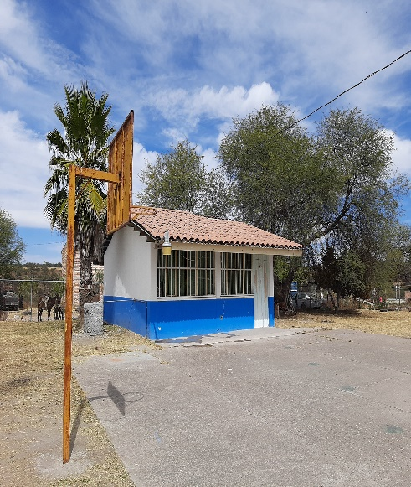 | 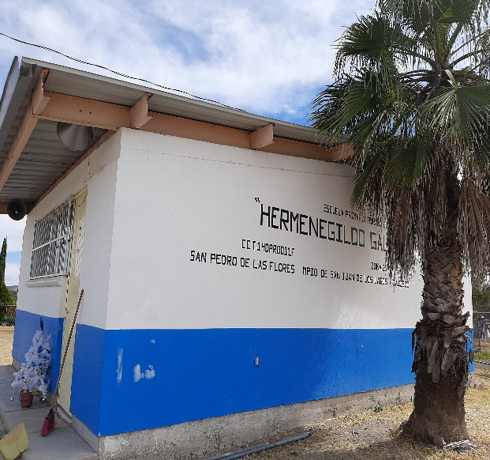
Labor de Alba Primaria Emiliano Zapata: Rehabilitación del Aula y baños, ya que se encuentra en pésimas condiciones.
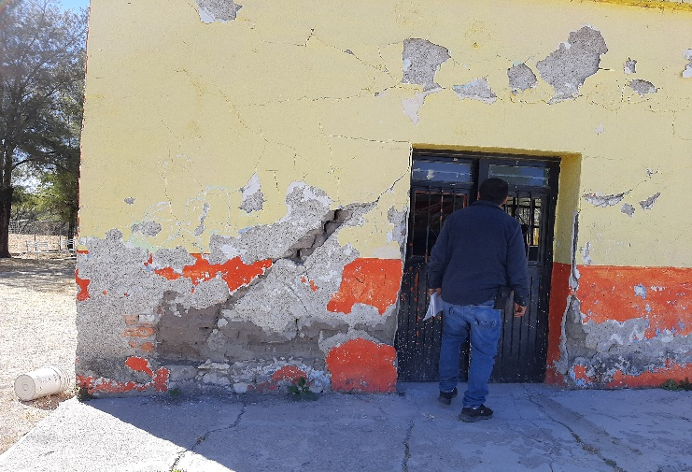 | 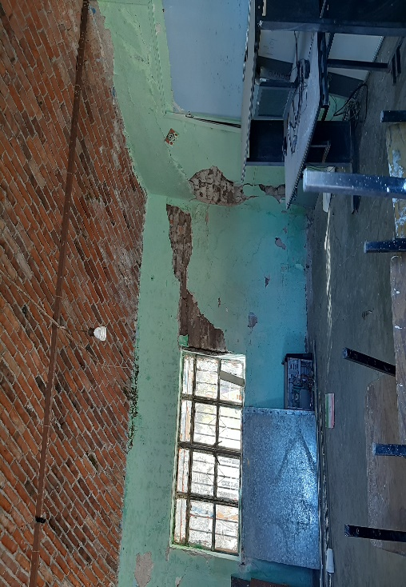

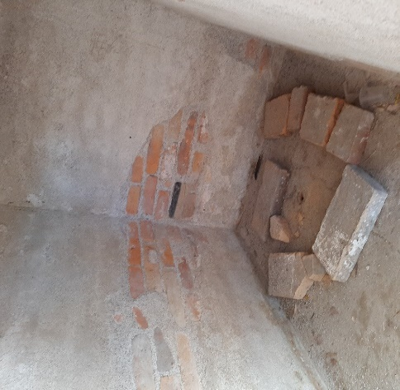
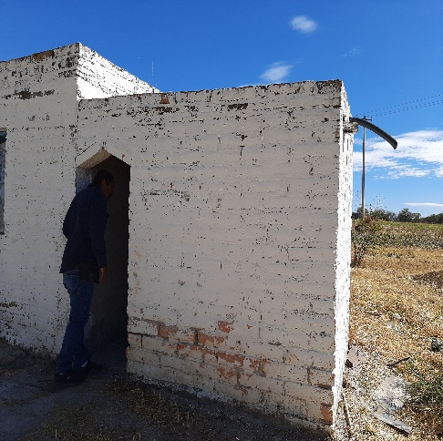
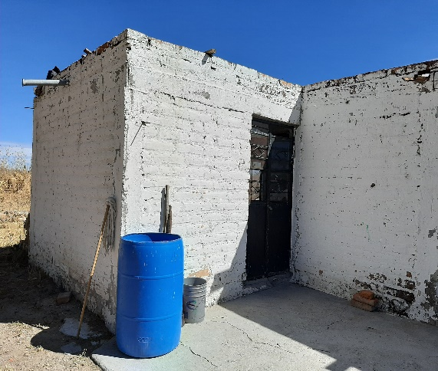
Labor de Alba Jardín de niños solicita baño

Casas Viejas (Agua Blanca) Primaria Manuel López Cotilla: Solicita domo para el área de recreación de los niños, eventos cívicos y Culturales; y pintura.
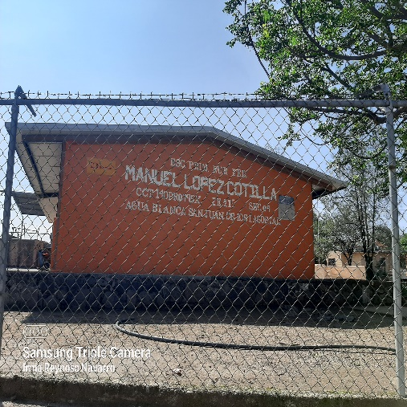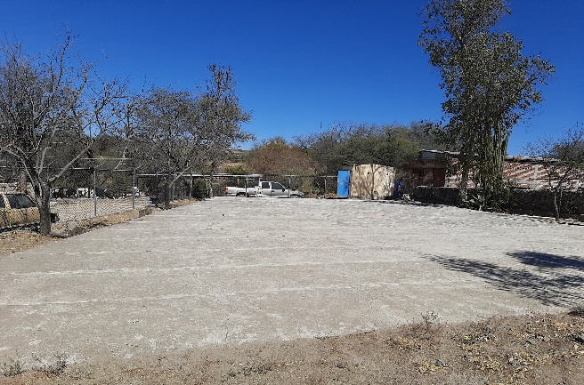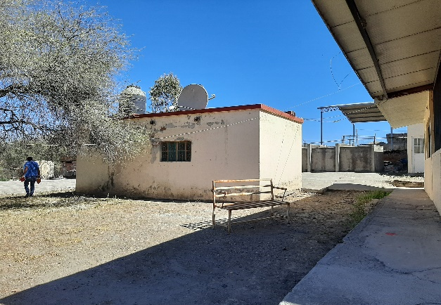

Primaria Cañada de caballos, solicitan rehabilitar un aula y arreglar otra. Bartolomé de Olmedo se apoyará por medio de la Escuela es nuestra.
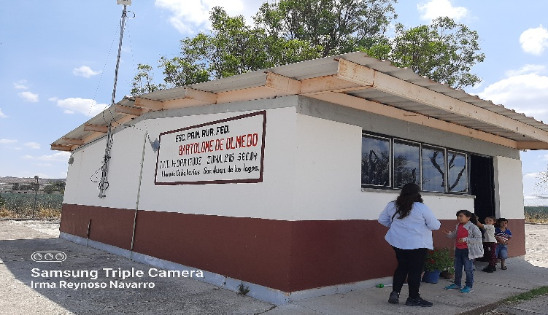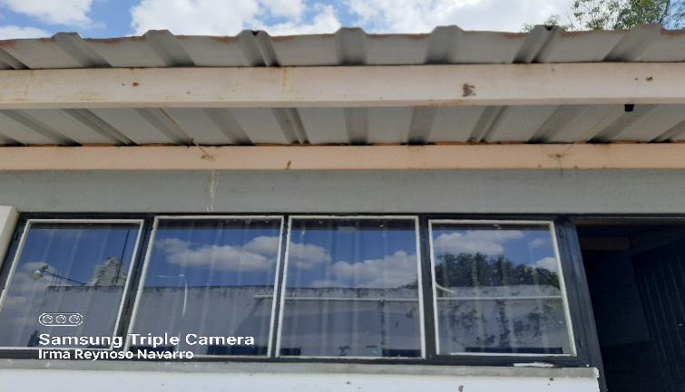
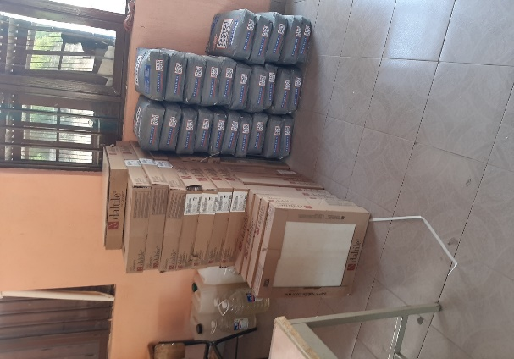
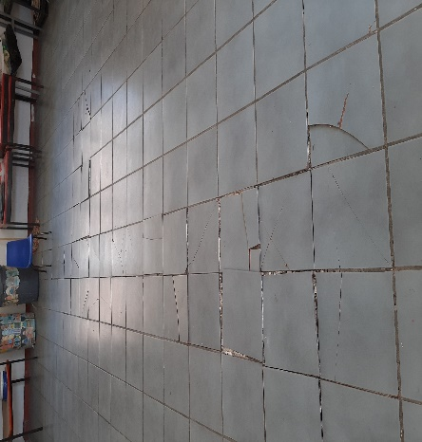
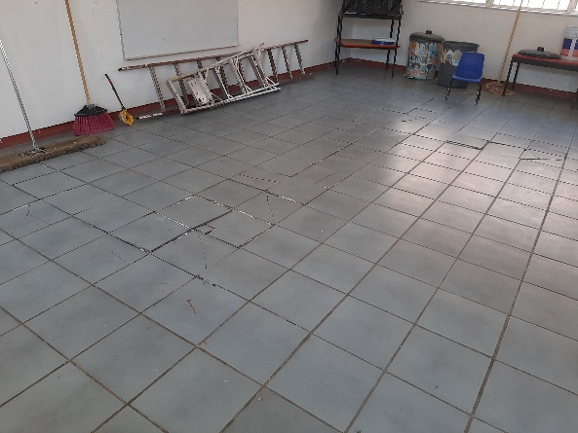
Piedras de Amolar Primaria Nicolás Bravo. Solicita piso para un aula pega piso y junteador

Piedras de Amolar Jardín de Niños. Solicitan enmallado, vitropiso, junteador, pega piso y juego de baños
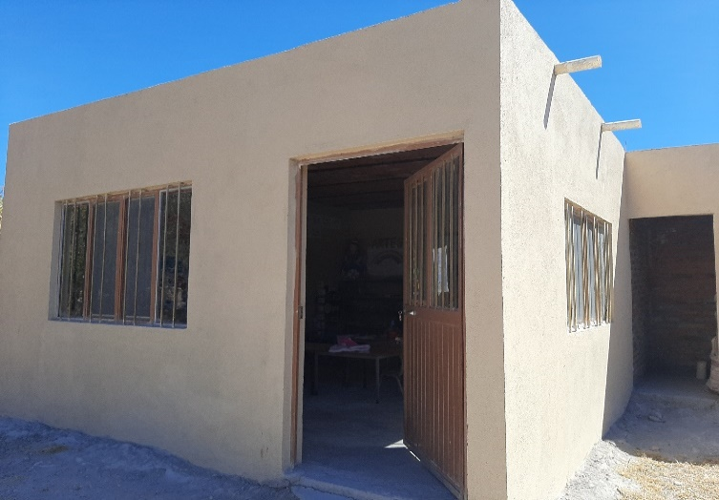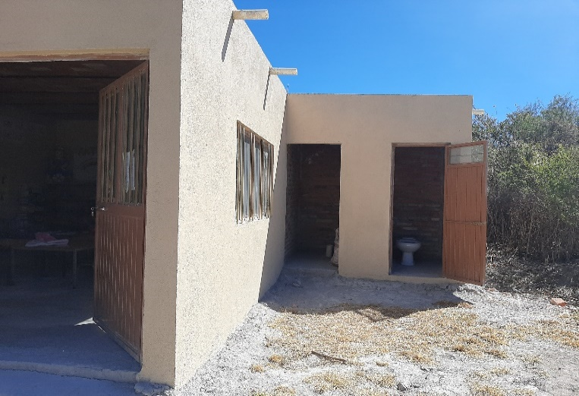
Jardín de niños Comunidad La Esperanza. Rehabilitar aula, domo o maya sombra
Primaria Guillermo Prieto Rural Comunidad La Laja: solicita mantenimiento en infraestructura y un domo.

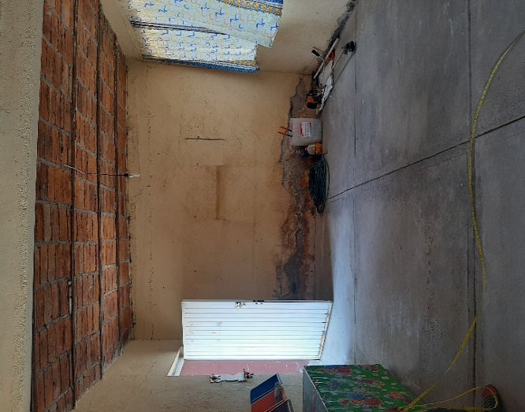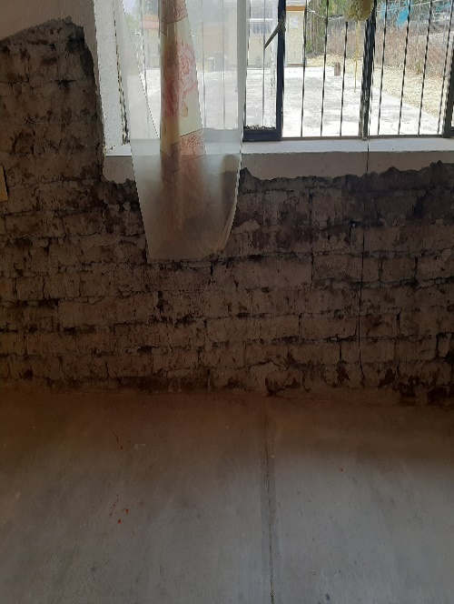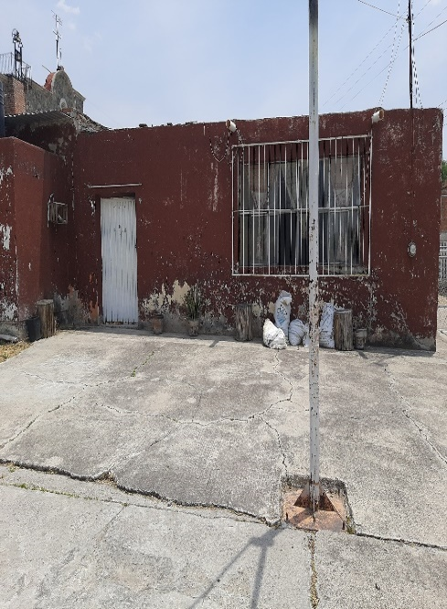
Primaria Valentín Gómez Farías Rural Comunidad Los Cuartos: solicitan domo y remodelación de baños y aulas.
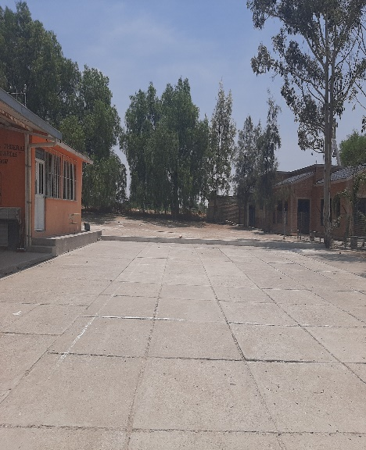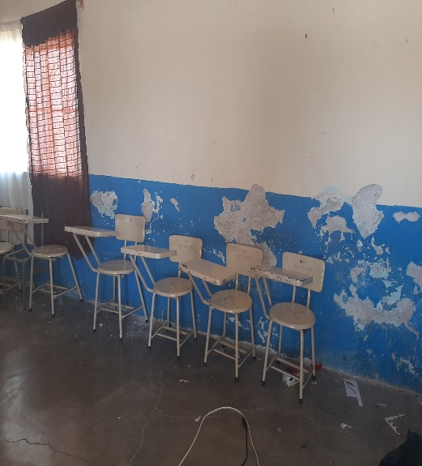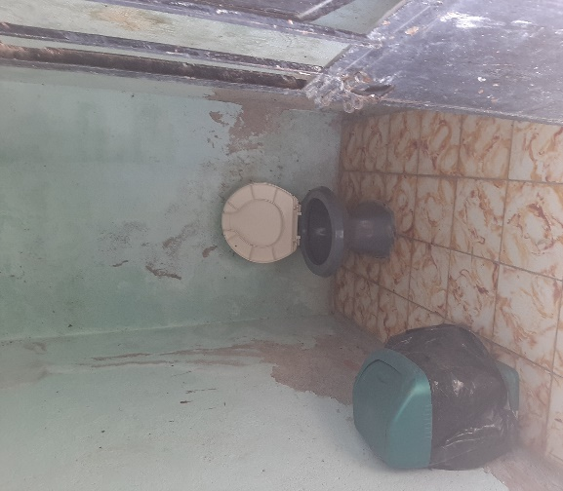

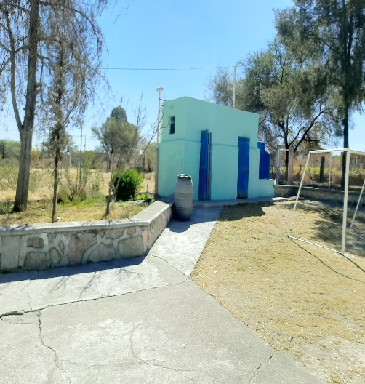
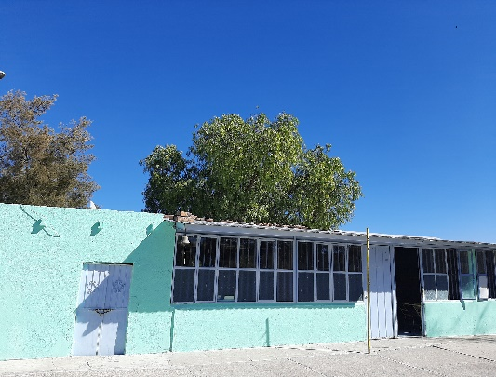
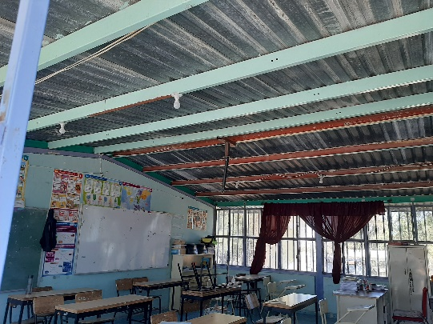
San Antonio de los Barrera Primaria solicita cambiar laminas por bóveda y domo

Carrizo abajo Primaria solicita muro perimetral se despegó del paño del patio cívico y sirve de nido de víboras.
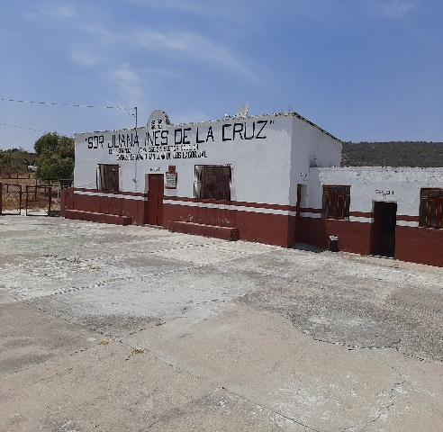
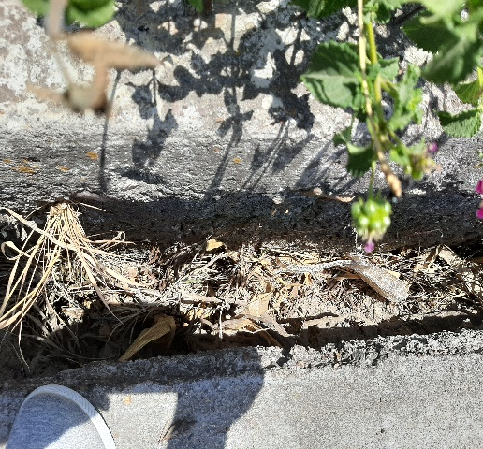
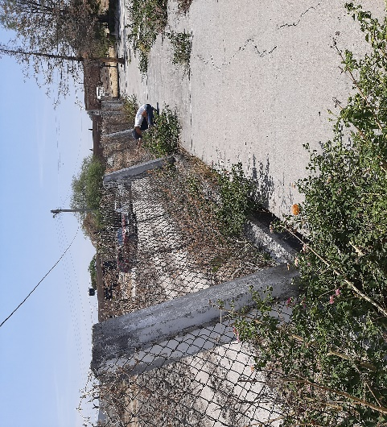

Primaria Juan Rulfo Comunidad las Sardinas. Solicita tinaco, motor o bomba accesorios para instalar, pintura y brochas.
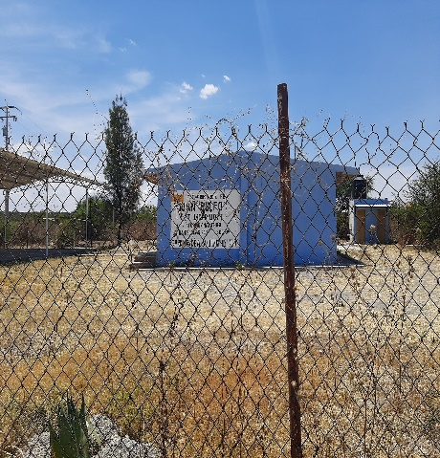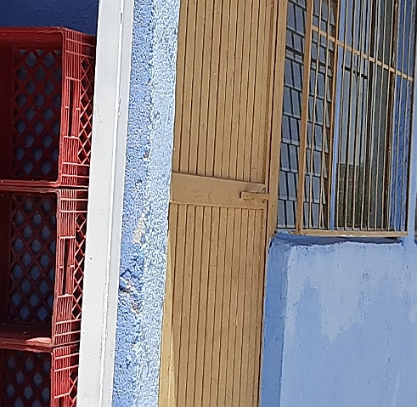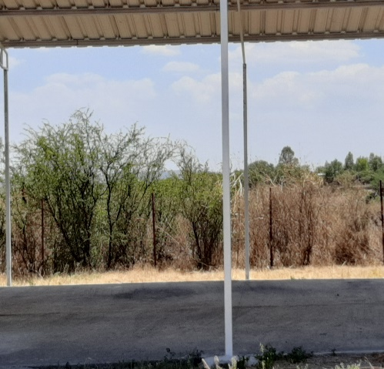

Primaria Miguel Hidalgo en la comunidad el Duarte Abandonada y destruida
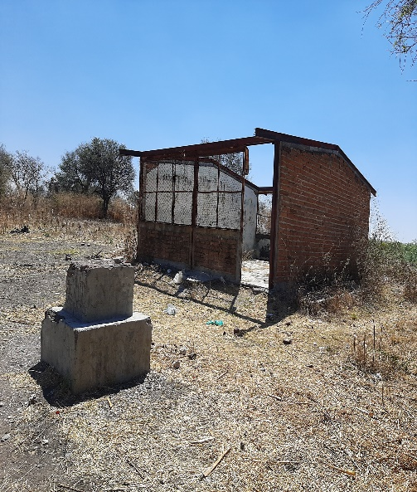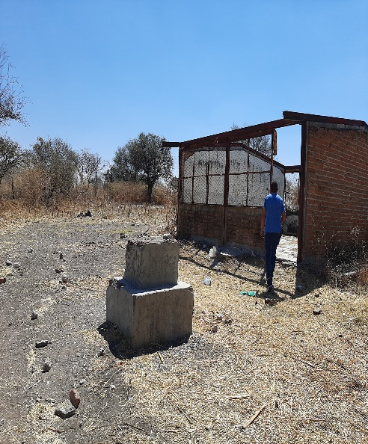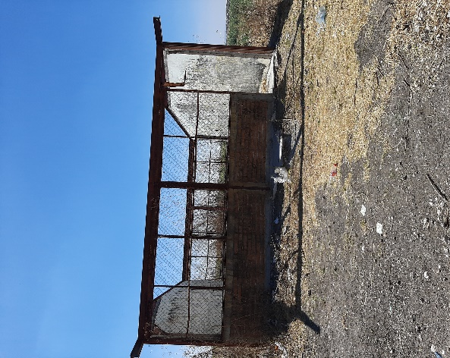
Luis Moreno Pérez Estancia Vieja de arriba, solicita un aula, pintura esmalte y vinílica, escrituras.
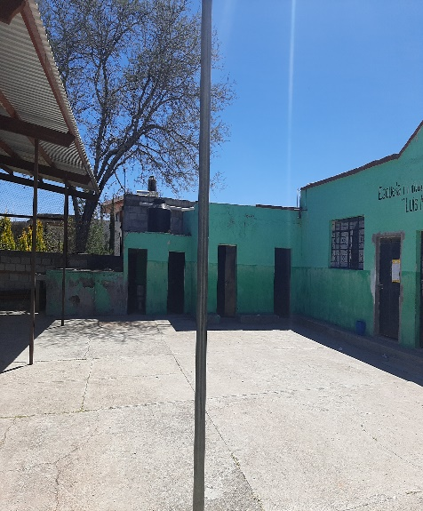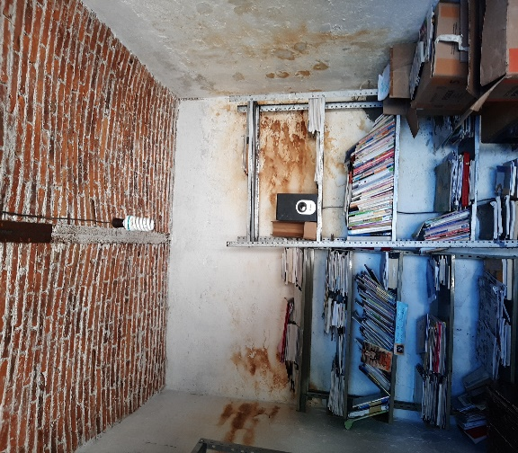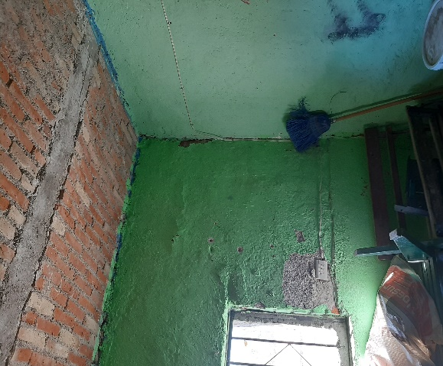

Primaria Comunidad Taxiroc: solicita pintura esmalte para mesas y bancas desayunadores.
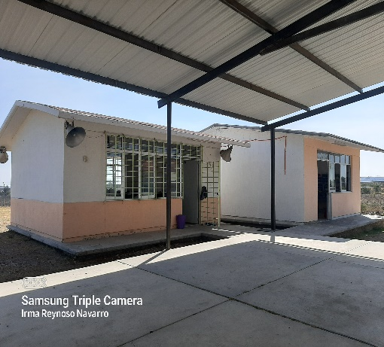
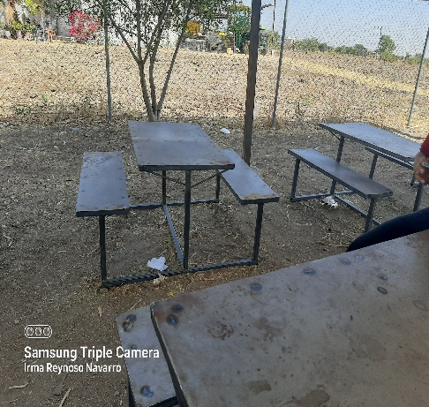
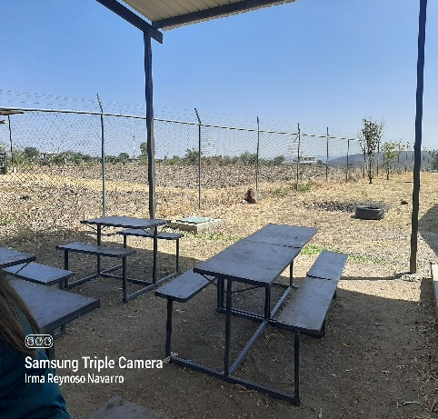
Primaria Emperador Cuauhtémoc en la comunidad de Taxiroc sin servicio abandonada
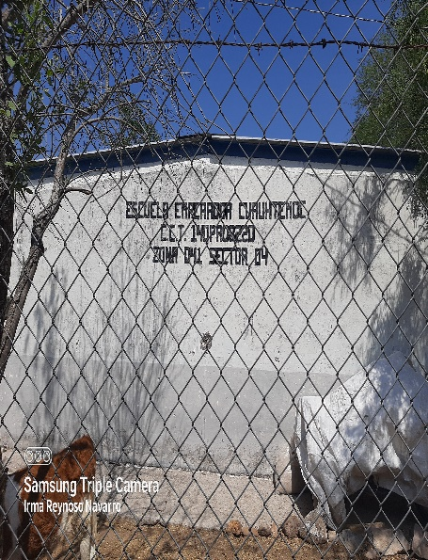
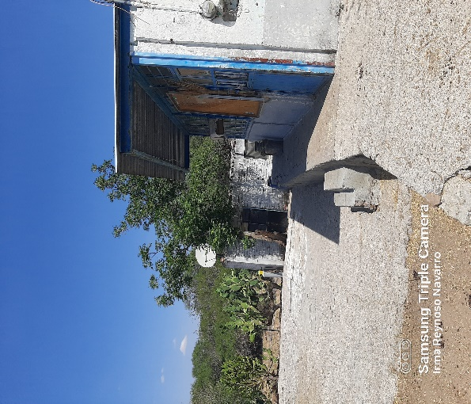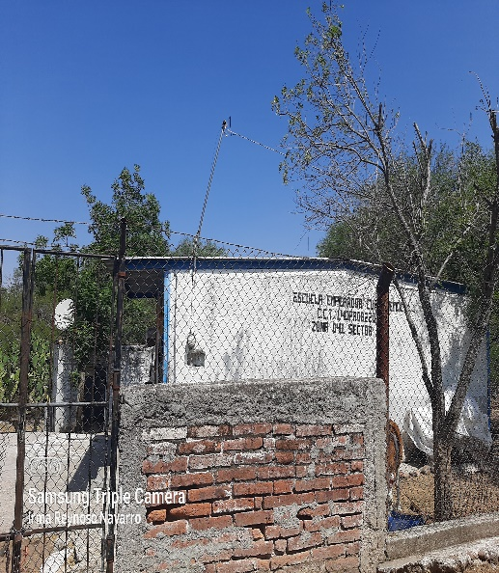
Primaria Cristóbal Colon de Mata gorda solicita pintura para herrería, Brochas, rodillos y un tambo para la basura
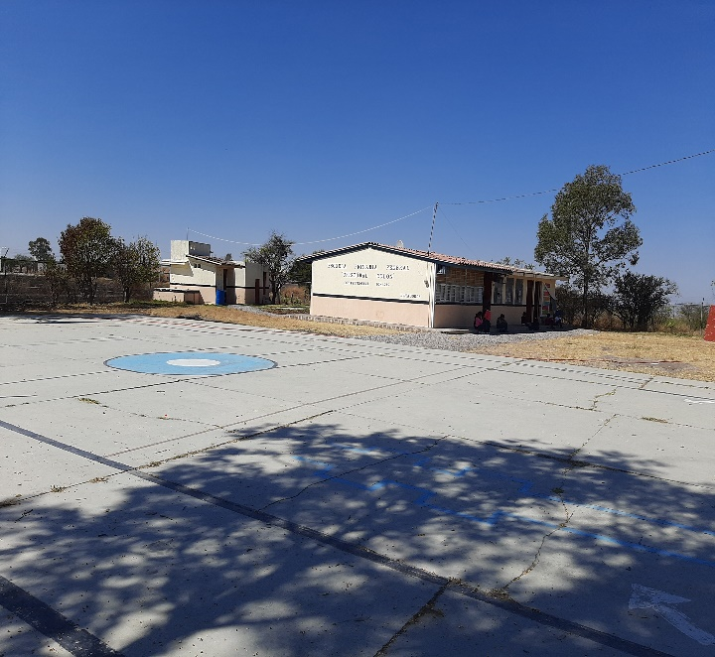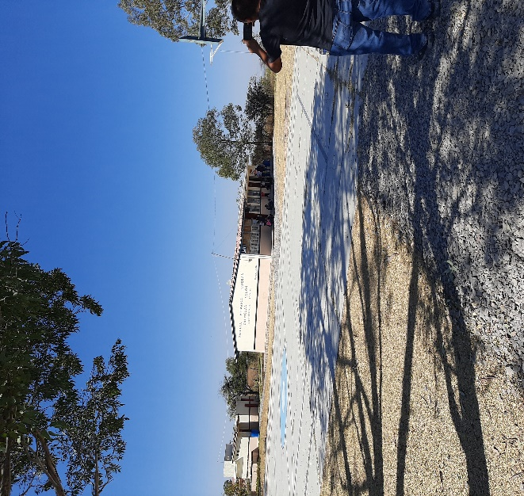

Primaria Sta. Rosa de lima
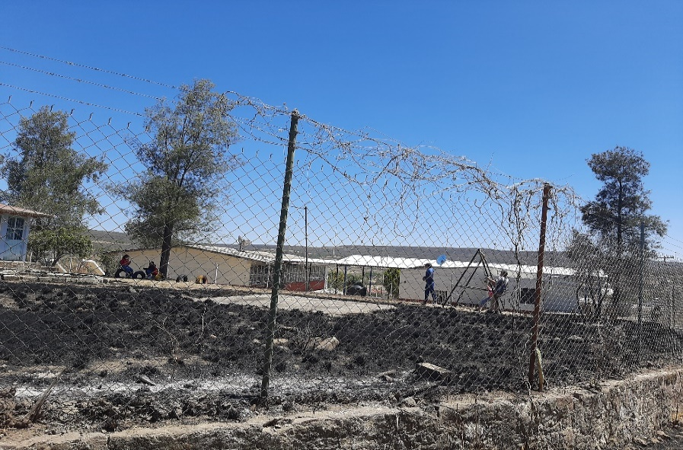
Jardín de Niños Sta. Rosa de Lima

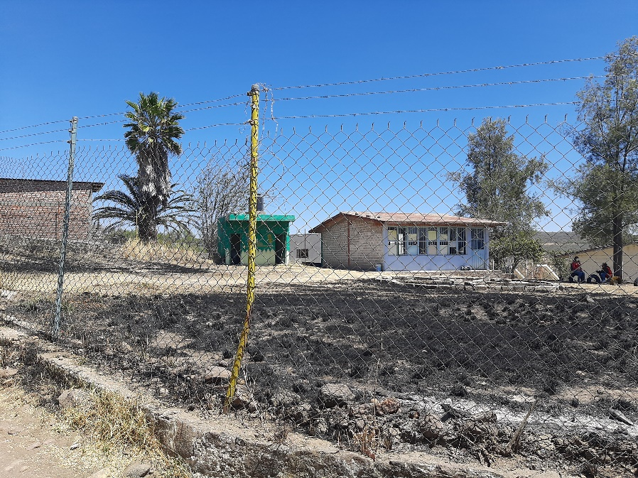

Se apoya al sector salud con proyectos para gestión de recurso por las condiciones en que se encuentran las casas de salud, y es necesario que estén en buenas condiciones.

Halconero de Abajo Casa de Salud solicitan: pintura, impermeabilización, enjarres en muro, mantenimiento en fontanería y revisión eléctrica.

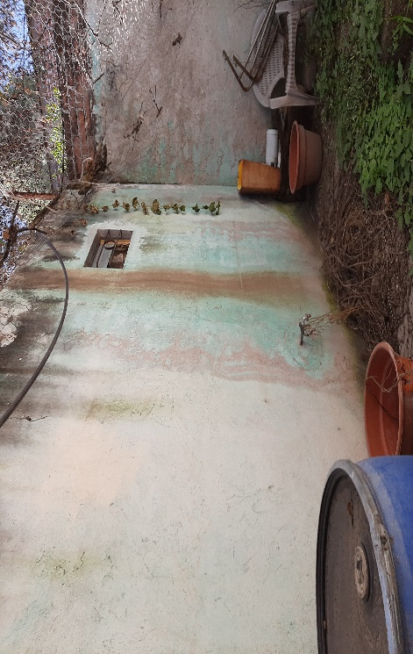 | 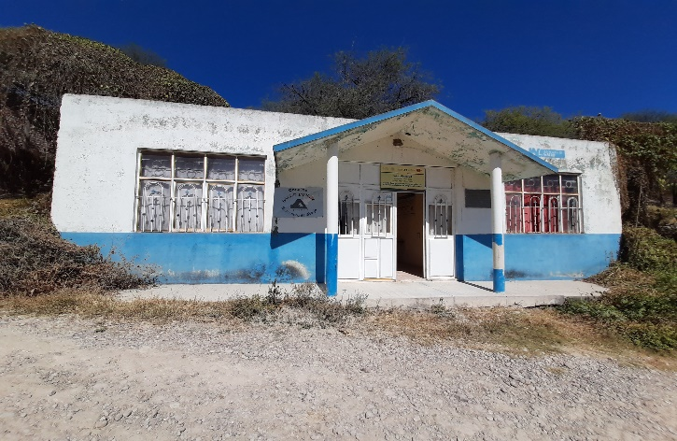

Halconero de arriba Casas De Salud solicitan: pintura, tapa para protección de tinaco, impermeabilizante

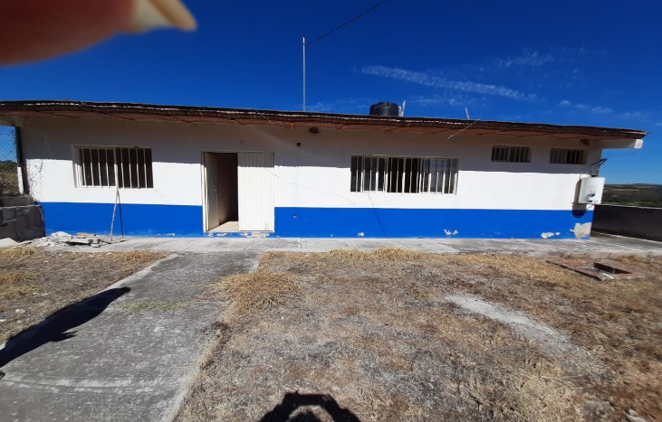 | 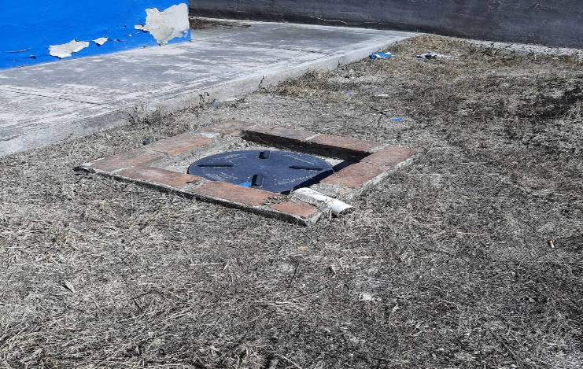

San Pedro de las Flores Casa de Salud: pintura, impermeabilización, levantar muro trasero, piso firme, mantenimiento en fontanería y electricidad.

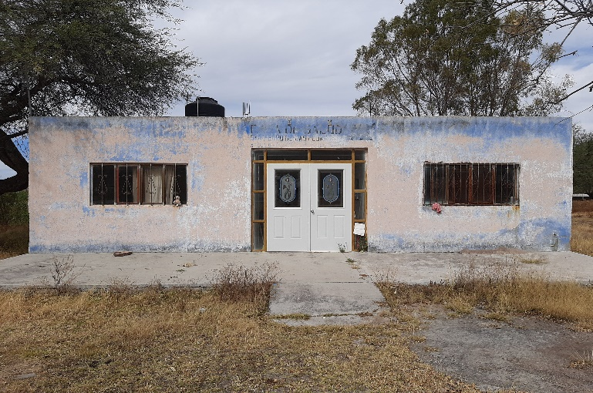 | 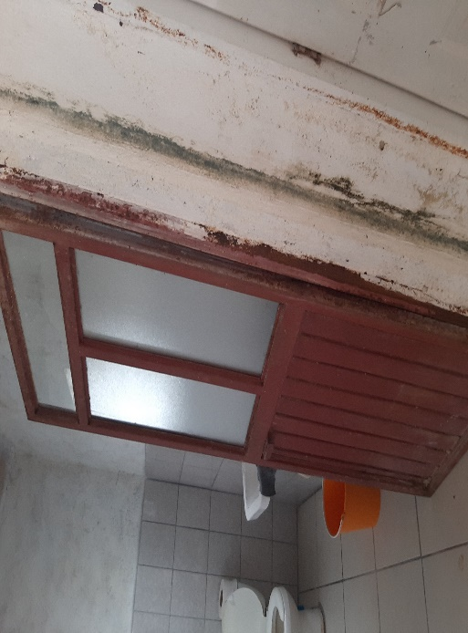

Piedras de Amolar Casa de Salud: solicitan impermeabilización

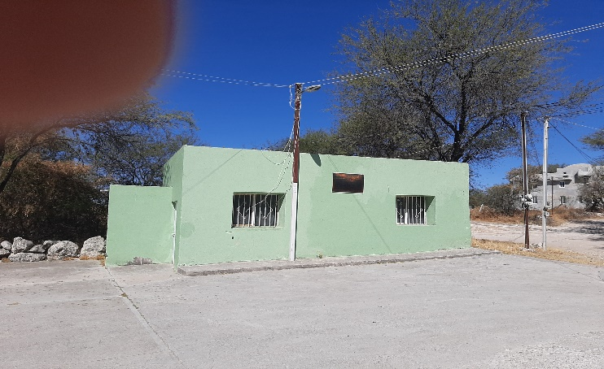 | 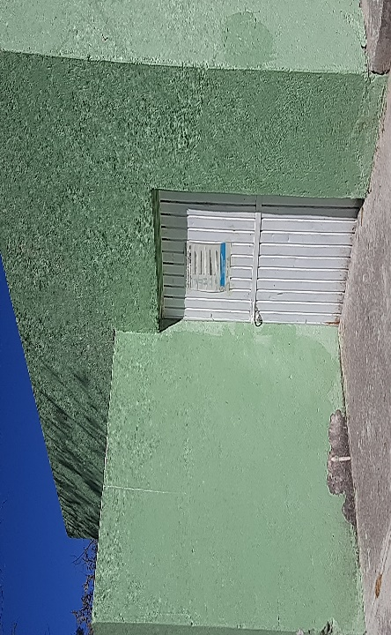

Escuelas del Municipio; y supervisiones con proyectos para rehabilitación
Remozamiento e Infraestructura
Supervisión zona 84 Col. Las Aves: solicita piso firme en el patio.
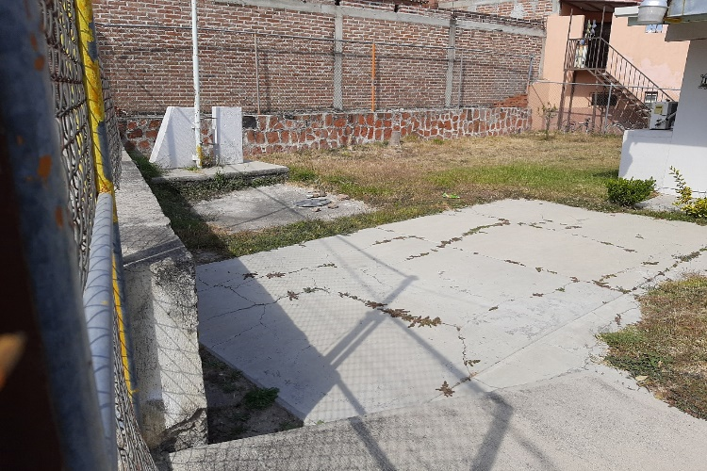 | 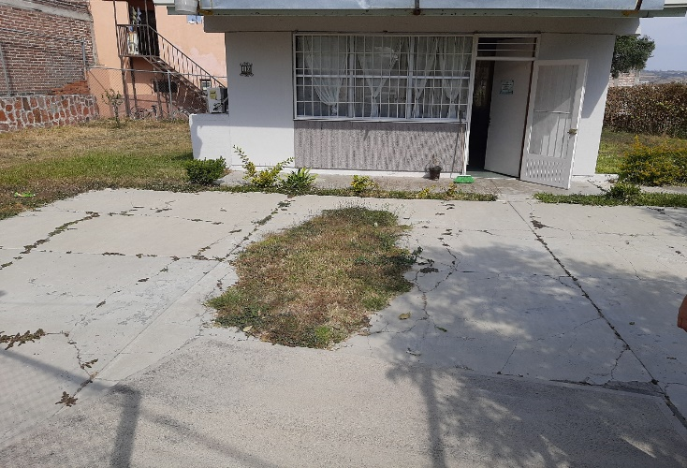

Supervisión Escolar 215 Cruz del Sur
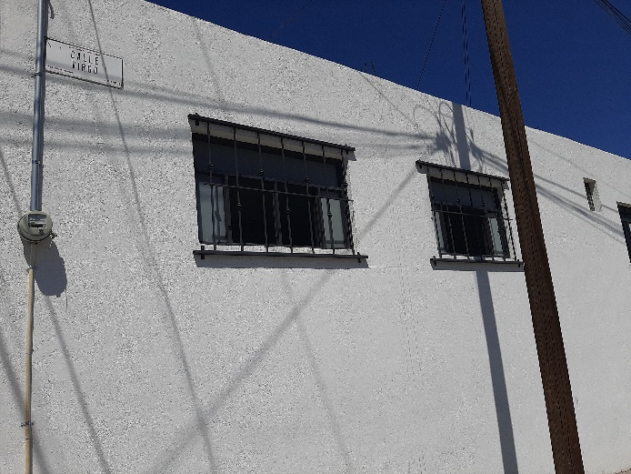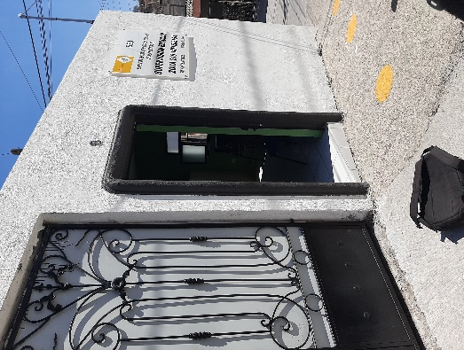

Jardín de niños Agustín de la Rosa. Cañada de Pérez: Solicitan el muro de contención ya está el desplante solo falta reforzar y terminarlo, mantenimiento en áreas de recreación, pintura para juegos, arreglar piso se agrieto y en partes se está socavando.
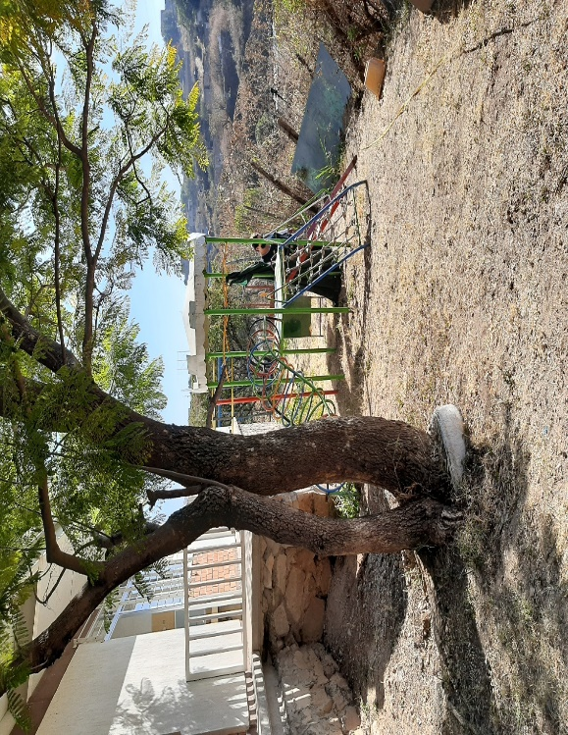 | 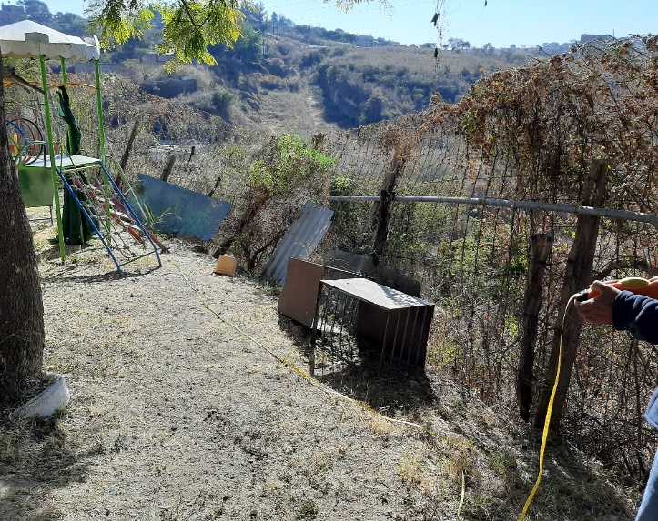

Jardín de niños Manuel López Cotilla. Col El Herrero solicita: barda, baños y cemento en la parte trasera del aula.
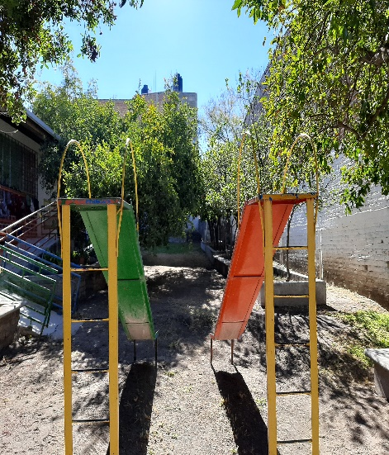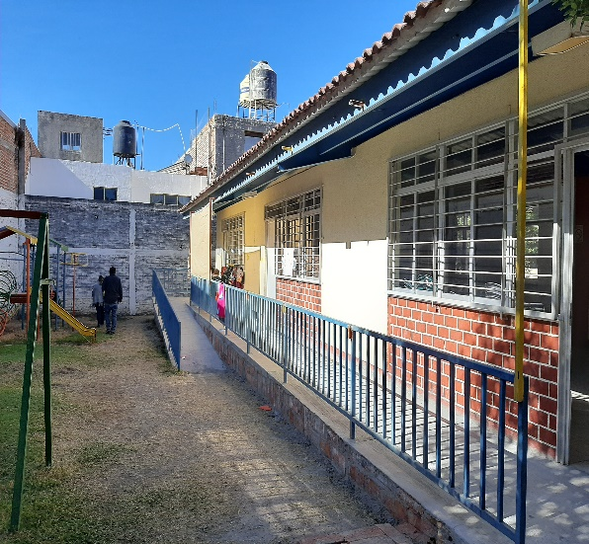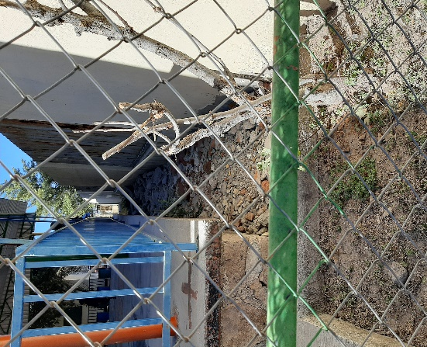

Jardín de niños. Independencia de México. Col. EL Rosario: solicita retirar piso de aula porque se despegó y volver a poner el piso y así poder utilizar el aula con alumnos

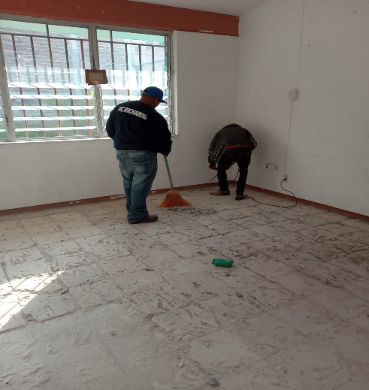
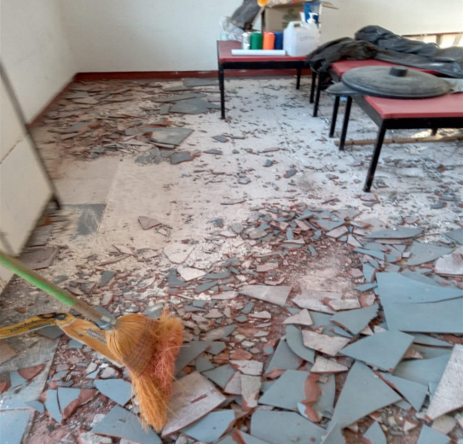

Jardín de Niños Rosaura Zapata. Col. Mi Nuevo San Juan
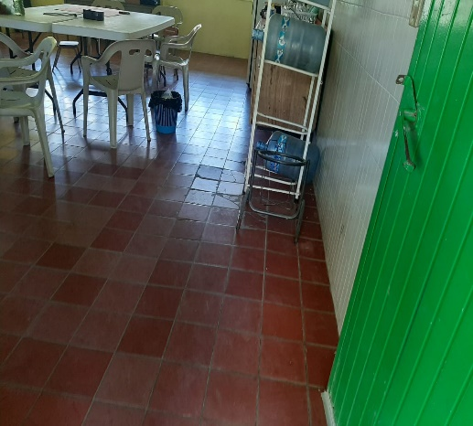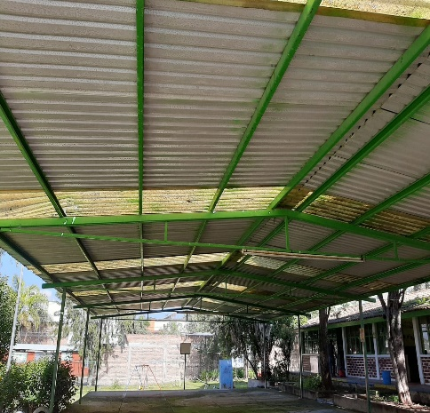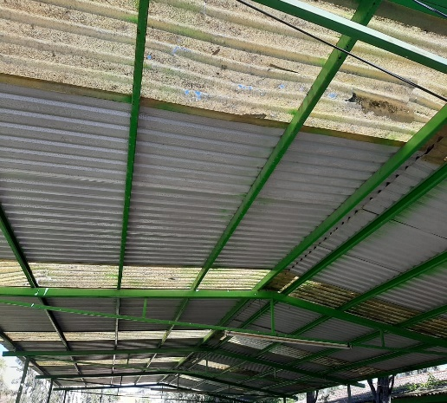

Jardín de Niños Jean Piaget Col. Sta. Lucia solicitan pintura esmalte
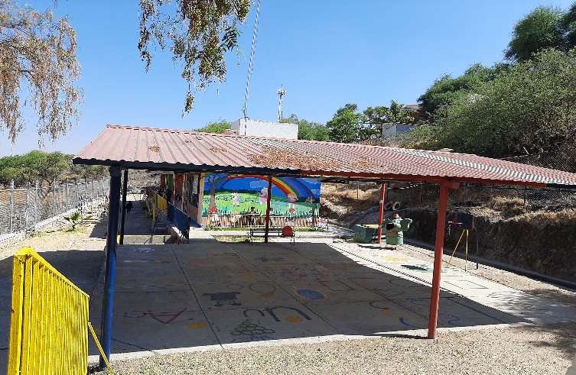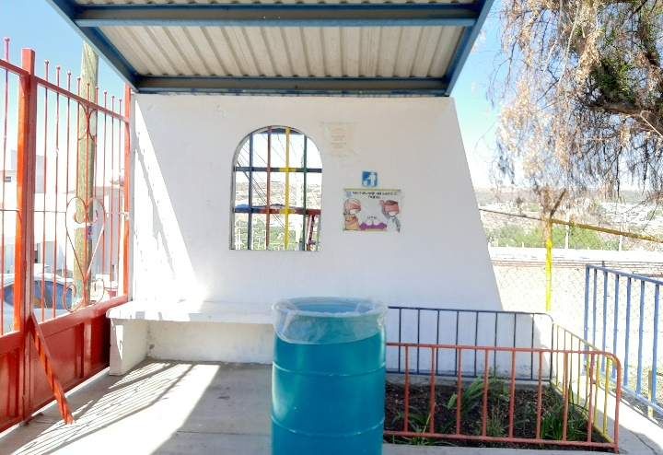

Primaria Agustín Melgar Col. Niños héroes (sangre de cristo). Solicita enjarres, cambio de sanitarios, arreglo de mamparas en los baños, alumbrado y pintura vinílica.
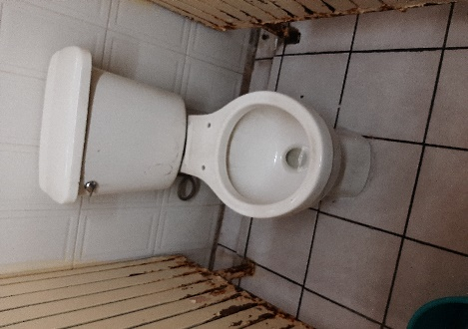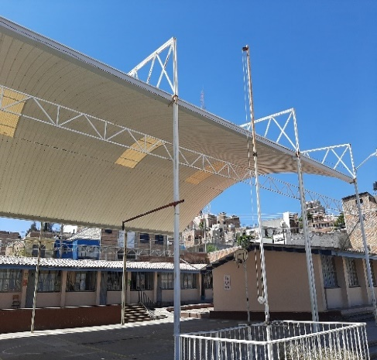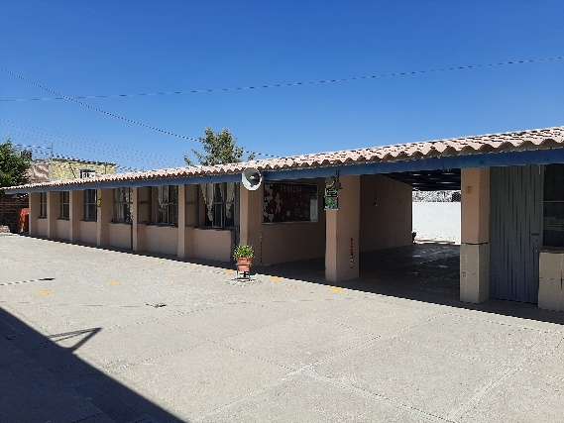
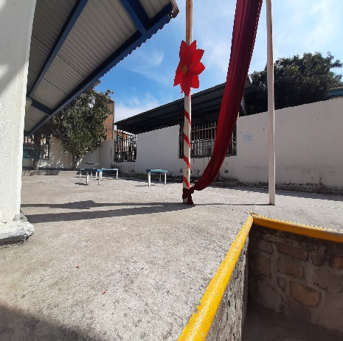
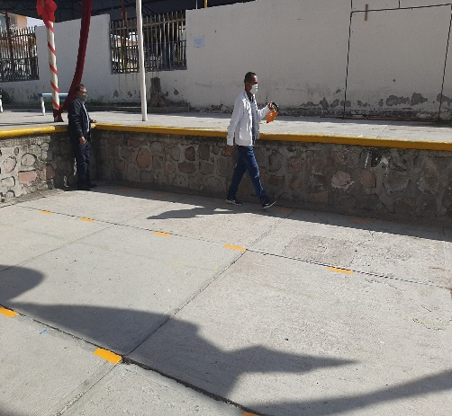
Primaria Netzahualcóyotl. Col. El Herrero. Solicita cancel para protección de los niños, pintura vinílica y esmalte para herrería.
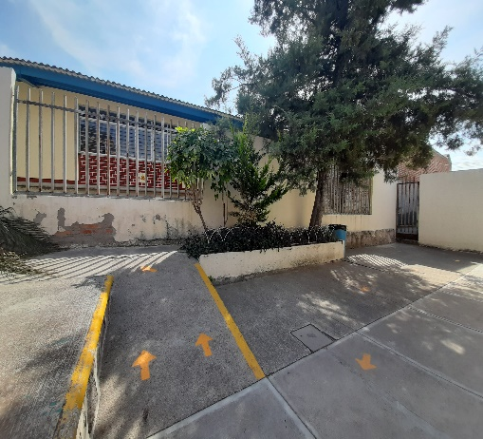

Primaria Valentín Gómez Farías. Col San José, solicitan emparejar área de recreación de los alumnos, reparación de baños hombres y mujeres, arreglar enmallado, desvió de aguas negras, arreglo de domo y banquetas.

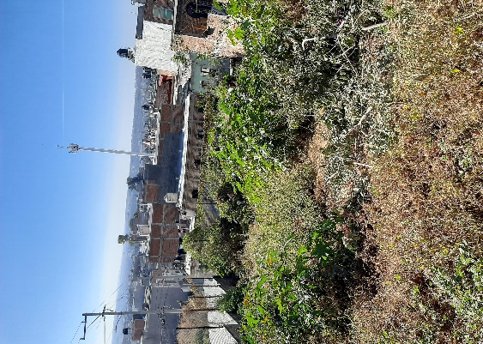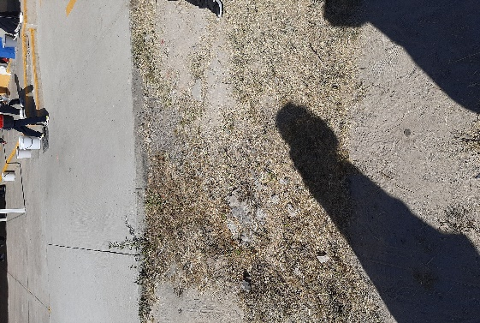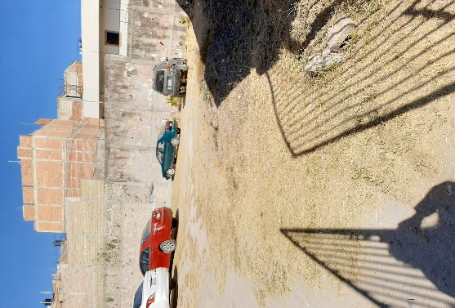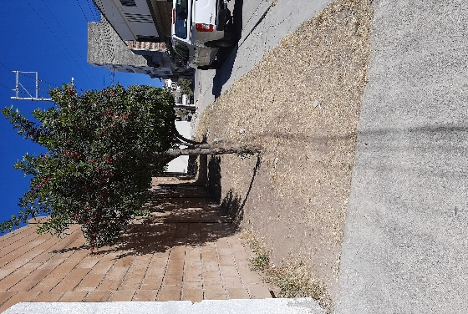

Primaria Cuauhtémoc. Col El Rosario. Solicita terminación de aula, pintura esmalte para herrería y vinílica.
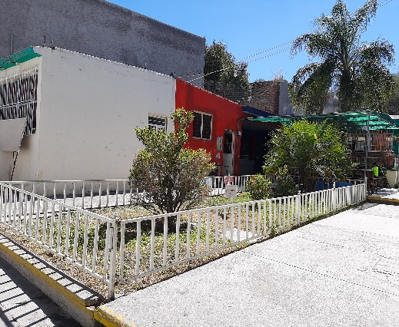
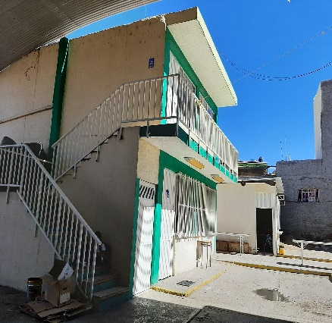
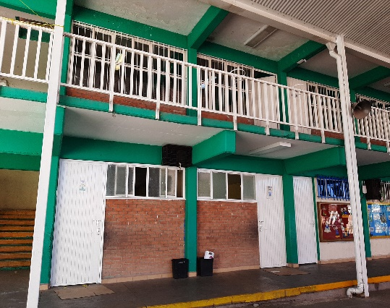

Primaria Miguel Hidalgo Col. Sta. Cecilia. Solicita sustituir la maya por muro de contención

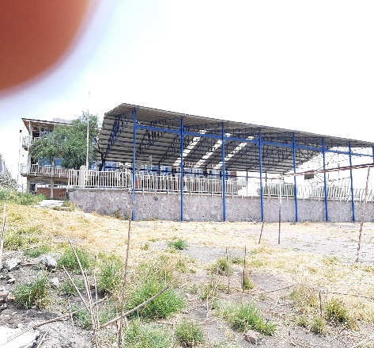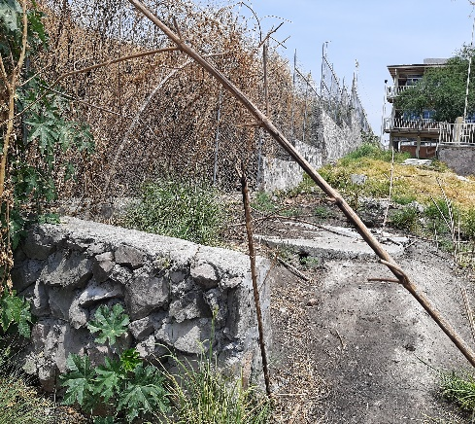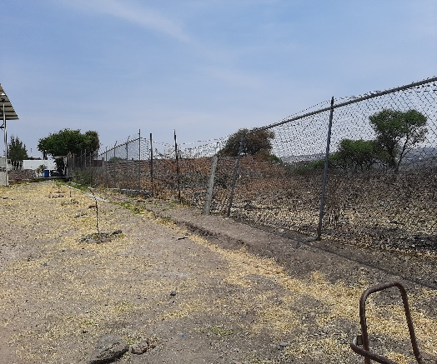
Primaria Pedro Ogazon Col. Riviera II. Solicitan maya perimetral para el muro, arreglo de mufa, pintura e impermeabilizante.
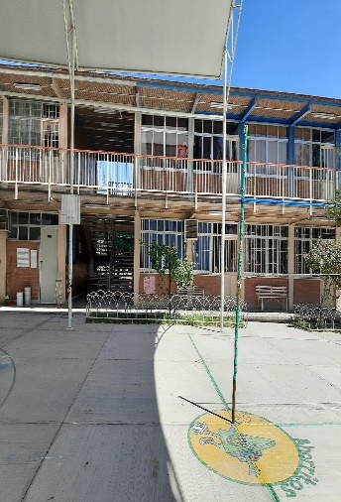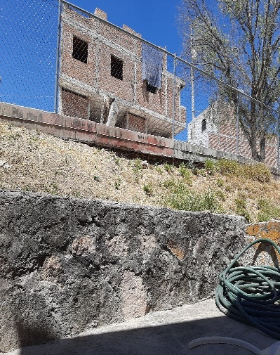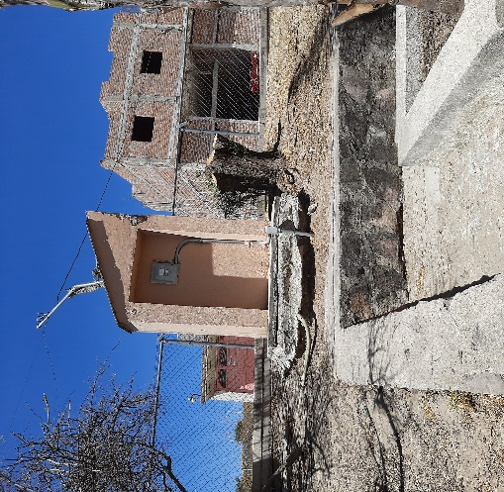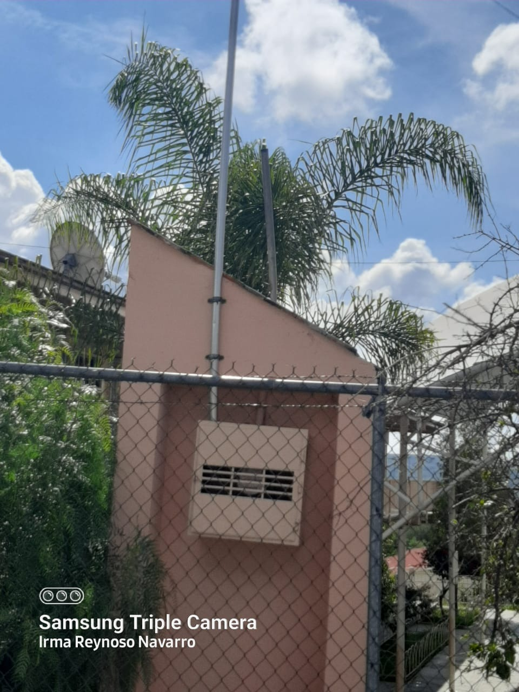

Jardín de niños María Izquierdo San Martin: solicitan cerramiento en muro o reja para que los vándalos no entren al Jardín de niños a drogarse, prostituirse y hacer averías.
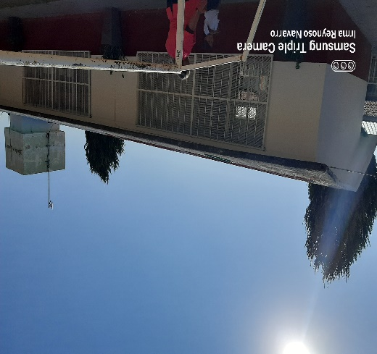
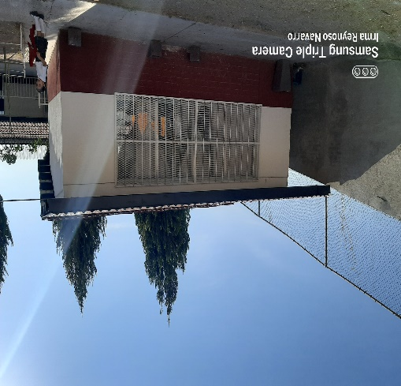
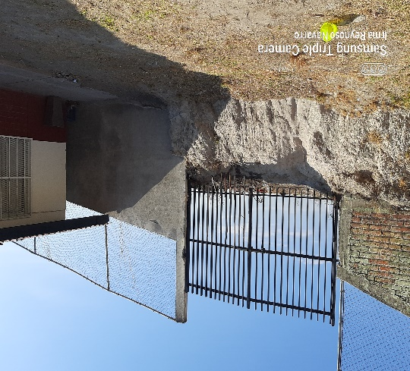
Primaria Justo Cierra: solicita urgente muro perimetral se despegó de la plataforma y está en riesgo de colapsar inscritos más de 800 alumnos en ambos turnos.
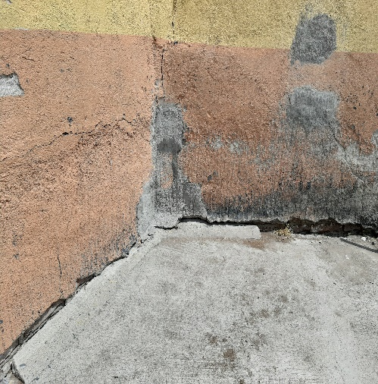
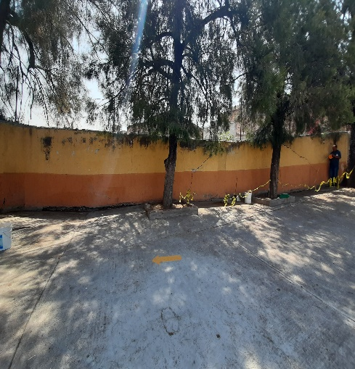
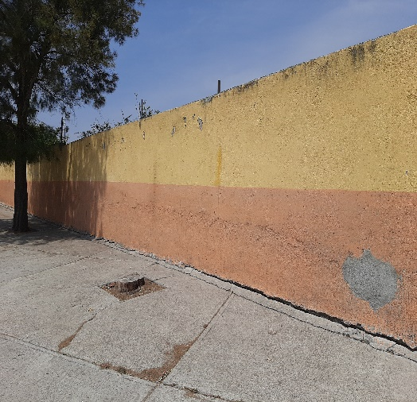
Primaria Héroes de Chapultepec, Pedro de Alba

Escuela Especial Jean Piaget Col. El Rosario. Solicitan Impermeabilizar algunas aulas
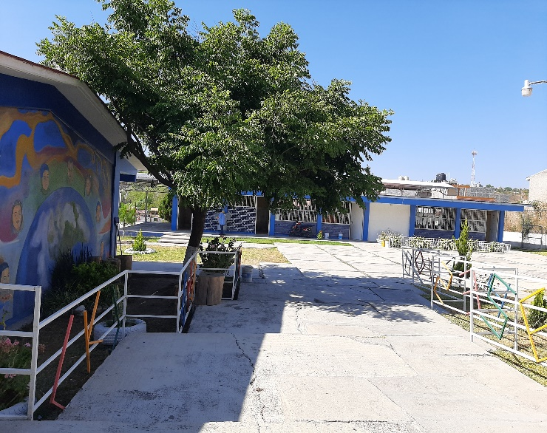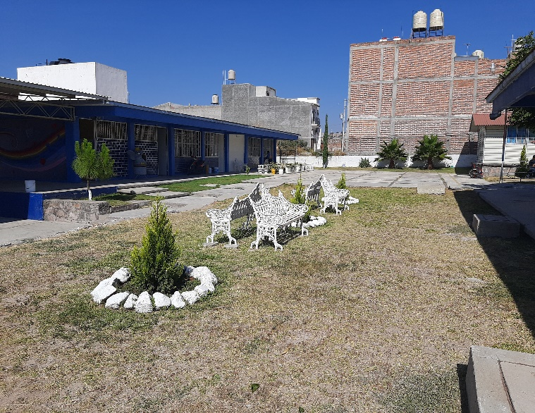

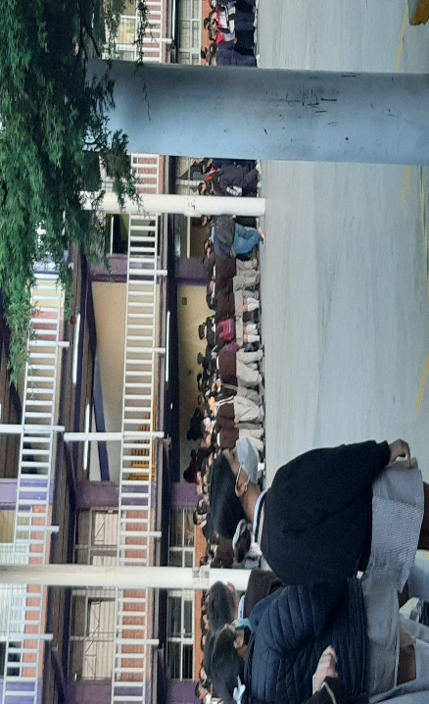
Secundaria Técnica 48. Col. El Plan: solicitan escalera urgente por la gran demanda de alumnos inscritos.
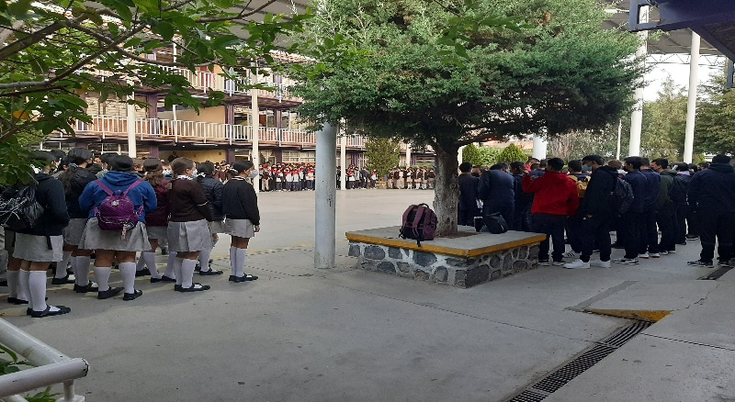

Secundaria Francisco Montes de Oca 122 Sta. Cecilia: solicitan comedor, bancas y mesas para tomar sus alimentos, realizan la venta de alimentos debajo de la escalera porque no hay un lugar adecuado para ello es antigénico la venta de comida debajo de la escalera.
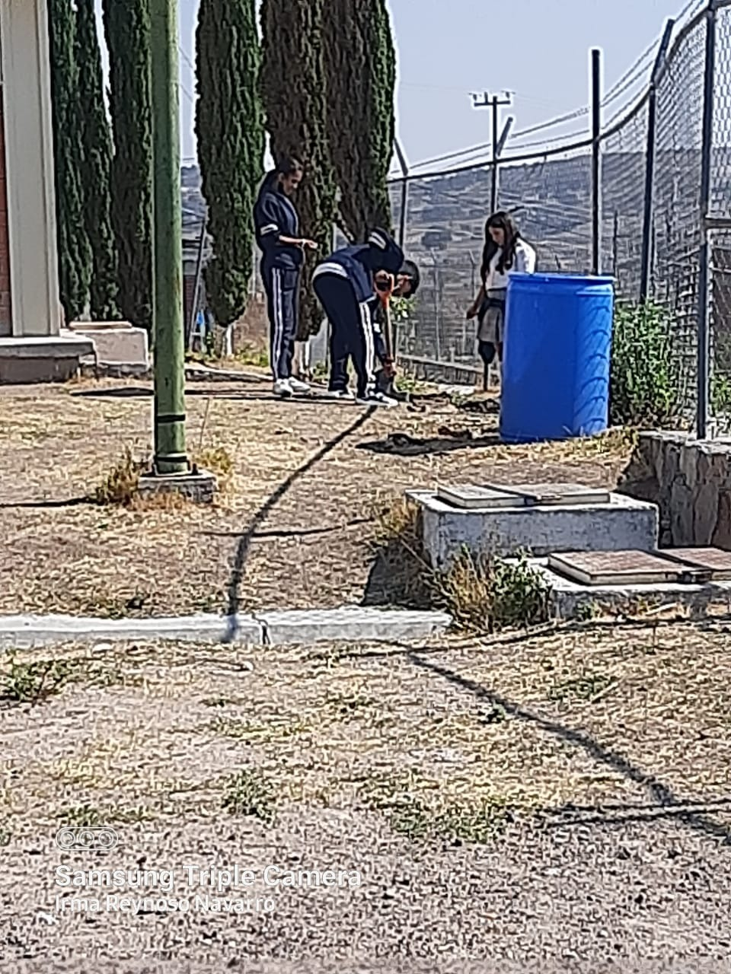
Secundaria Foránea 25 Loma linda: solicitan mantenimiento de luz eléctrica y en laboratorio está en malas condiciones.

Visitas para firmas del consejo
Secundaria Técnica 48 Col. El Plan
Secundaria. Foránea 25 Col. Loma Linda
Secundaria. Matilde Montoya. Col. Jardines de San Juan
Francisco Montes de Oca 122 Col. Sta. Cecilia
Primaria Cuauhtémoc EL Rosario
Primaria Netzahualcóyotl Col. El Herrero
Jardín de niños Rita Pérez de Moreno
Jardín de niños Independencia de México

56 ESCUELAS QUE RECIBIRÁN APOYO POR MEDIO DEL PROGRAMA
LA ESCUELA ES NUESTRA 38 CONAFE y 16 FEDERALES
Algunas ya recibieron su tarjeta para los depósitos.
 | CLAVE DEL CENTRO DE TRABAJO | NOMBRE DE LA ESCUELA | NIVEL | COMUNIDAD
1 | 14DJN0759B | AGUSTÍN DE LA ROSA | PREESCOLAR | CAÑADA DE PÉREZ
2 | 14KJN0850T | CARRIZO DE ABAJO | PREESCOLAR | CARRIZO DE ABAJO
3 | 14KJN1849K | ALTO DE BARAJAS | PREESCOLAR | ALTO DE BARAJAS
4 | 14KJN2106Z | EL CARRIZO DE ARRIBA | PREESCOLAR | CARRIZO DE ARRIBA
5 | 14KTV0440F | EL CARRIZO DE ARRIBA | SECUNDARIA | CARRIZO DE ARRIBA
6 | 14KJN1435L | ESTANCIA VIEJA DE ARRIBA | PREESCOLAR | ESTANCIA VIEJA DE ARRIBA
7 | 14KJN1436K | LOMA DE TAXIROC | PREESCOLAR | LOMA DE TAXIROC
8 | 14KPR1167X, 14KJN1760H | LA LOMA | PRIMARIA | LA LOMA
9 | 14DML0008A | C A M JEAN PIAGET | CAM | SAN JUAN
10 | 14KPR1628Q, 14KJN1575L | TIERRITAS BLANCAS | PRIMARIA | TIERRITAS BLANCAS
11 | 14KJN1434M | CAÑADA DEL DINERO | PREESCOLAR | CAÑADA DEL DINERO
12 | 14KJN0631G | CASA VIEJAS | PREESCOLAR | CASAS VIEJAS
13 | 14KJN1573N | EL HÚMEDO | PREESCOLAR | EL HÚMEDO
14 | 14KJN1606O | LA MATILLA | PREESCOLAR | LA MATILLA
15 | 14KPR1929M | LA MATILLA | PRIMARIA | LA MATILLA
16 | 14DPR0812X | CRISTÓBAL COLON | PRIMARIA | MATA GORDA
17 | 14DTV0582U | JOSÉ ROLON | SECUNDARIA | MATA GORDA
18 | 14KJN1605P | MATA GORDA | PREESCOLAR | MATA GORDA
19 | 14KJN1758T | PASO HONDO | PREESCOLAR | PASO HONDO
20 | 14KJN0800L | LA PURÍSIMA | PREESCOLAR | LA PURÍSIMA
21 | 14DPR0010G | LEONA VICARIO MIGUEL HIDALGO | PRIMARIA | CUATRO ESQUINAS
22 | 14DPR0787O | 12 DE OCTUBRE Y EMILIANO ZAPATA | PRIMARIA | AGOSTADERO
23 | 14DTV0074Q | 16 DE SEPTIEMBRE | SECUNDARIA | AGOSTADERO
24 | 14KJN1818R | EL ASOLEADERO | PREESCOLAR | ASOLEADERO
25 | 14DPR4103X | BENITO JUÁREZ | PRIMARIA | EL ATRAVESAÑO
26 | 14KJN1186V | PADRE SAN JUAN EL | PREESCOLAR | EL PADRE JUAN
27 | 14KJN1841S | AGUSTÍN YÁÑEZ | PREESCOLAR | SAN PEDRO DE LAS FLORES
28 | 14DPR0794Y | VICENTE GUERRERO Y EMILIANO ZAPATA | PRIMARIA | CARRIZO NORTE
29 | 14KJN0851S | CARRIZO NORTE | PREESCOLAR | CARRIZO NORTE
30 | 14KJN2025P | PEDRO MORENO | PREESCOLAR | HALCONERO DE ABAJO
31 | 14KJN2037U | 20 DE NOVIEMBRE | PREESCOLAR | HALCONERO DE ARRIBA
32 | 14KPR1516M, 14KJN1075Q | LAS VERDOLAGAS | PRIMARIA | VERDOLAGAS
33 | 14KJN1756V | CORRAL DE PIEDRA | PREESCOLAR | CORRAL DE PIEDRA
34 | 14KPR1627R, 14KJN1319V | MANUEL LÓPEZ COTILLA | PRIMARIA | JARA DE JIMÉNEZ
35 | 14DJN5744H | IRENE ROBLEDO GARCÍA | PREESCOLAR | AGUIRRE DE ABAJO
36 | 14KTV0335V | SAN ANTONIO CASAS NUEVAS | SECUNDARIA | ESTANCIA VIEJA DE ARRIBA
37 | 14KJN0565Y | EL TEPOZÁN | PREESCOLAR | EL TEPOZÁN
38 | 14DPR0351D | CUITLÁHUAC | PRIMARIA | LA CONCHA
39 | 14KTV0408X | LOS AGUIRRE DE ARRIBA | SECUNDARIA | LA CONCHA
40 | 14DPR0791A | PLAN DE IGUALA | PRIMARIA | CABALLERÍAS
41 | 14KJN0849D | CABALLERÍAS | PREESCOLAR | CABALLERÍAS DE GUADALUPE
42 | 14KTV0028O | CABALLERÍAS DE GUADALUPE | SECUNDARIA | CABALLERÍAS DE GUADALUPE
43 | 14DPR1700Z | BARTOLOMÉ DE OLMEDO | PRIMARIA | CABALLERÍAS DE GUADALUPE
44 | 14KJN1757U | EL OCOTE | PREESCOLAR | EL OCOTE
45 | 14KJN0799M | LA CARMENTA | PREESCOLAR | LA CARMENTA
46 | 14KPR1872B | LA CARMENTA | PRIMARIA | LA CARMENTA
47 | 14KJN1314Z | OJO DE AGUA | PREESCOLAR | OJO DE AGUA
48 | 14KPR1851P | ENRIQUE AGUILAR GONZÁLEZ | PRIMARIA | ENRIQUE AGUILAR GONZÁLEZ
49 | 14KJN1316Y | SANTA ROSA DE LIMA | PREESCOLAR | SANTA ROSA DE LIMA
50 | 14KJN0633E | ESPERANZA LA | PREESCOLAR | LA ESPERANZA
51 | 14DPR0809J | EMILIANO ZAPATA | PRIMARIA | LABOR DE ALBA
52 | 14KJN0632F | PIEDRAS DE AMOLAR LAS | PREESCOLAR | PIEDRAS DE AMOLAR
53 | 14KJN1008S | CUARTOS LOS | PREESCOLAR | LOS CUARTOS
54 | 14KJN1737G | SAN ANTONIO DE LOS BARRERA | PREESCOLAR | SAN ANTONIO DE LOS BARRERA
55 | 14KJN1912W | SAN JOSÉ DE LA CUEVA | PREESCOLAR | SAN JOSÉ DE LA CUEVA
56 | 14KPR1739V | SAN JOSÉ DE LA CUEVA | PRIMARIA | SAN JOSÉ DE LA CUEVA
Formación de Comités para que reciban tarjeta y apoyo por programa La Escuela es Nuestra en las Comunidades beneficiadas.
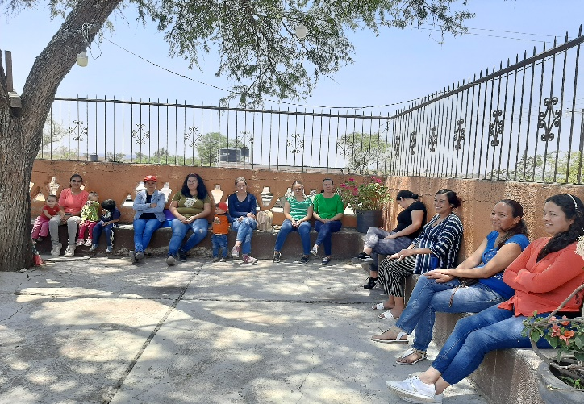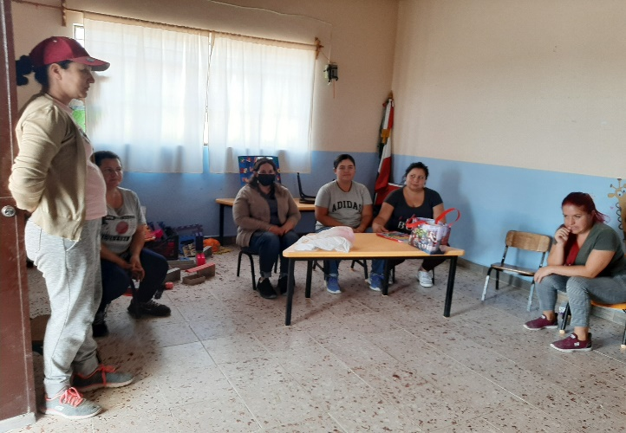
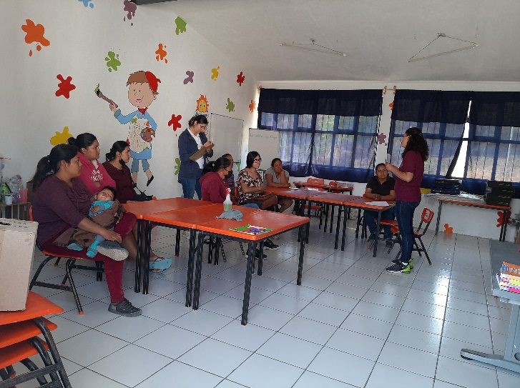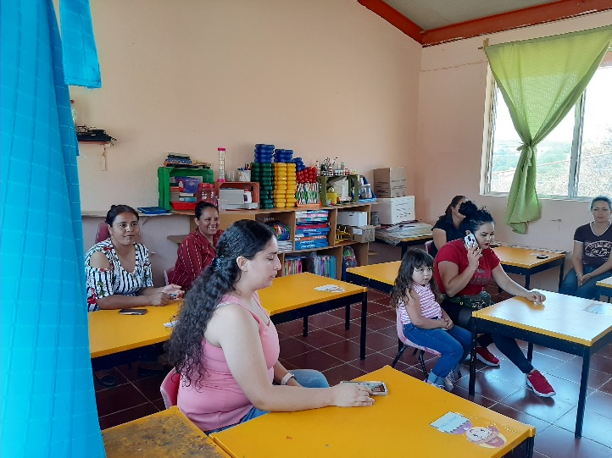
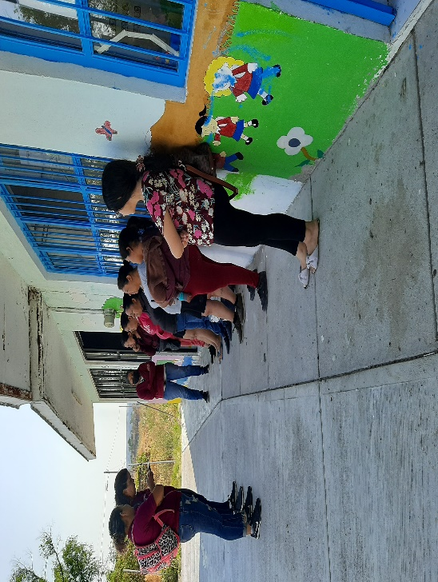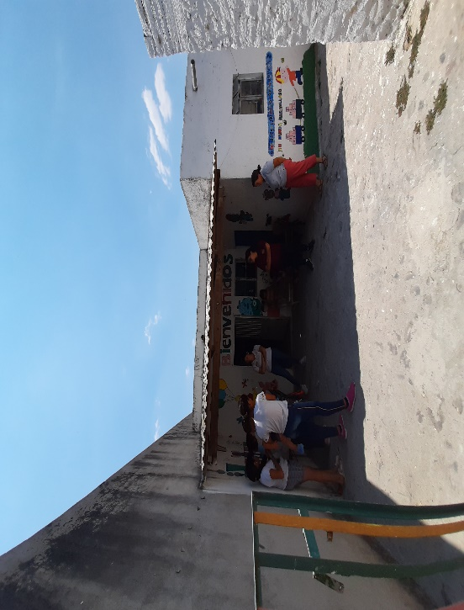

ENTREGA DE MATERIALES, PINTURA ESMALTE, VINILICA, MAYA PARA MUROS PERIMETRALES, ARENA, CEMENTO, CASTILLO, VARILLAS, VITRO PISO, PEGA AZULEJO, JUNTEADOR, SELLADOR, IMPERMEABILIZANTE, TINACOS, BOMBAS DE AGUA, TUBERIA, BALBULAS, MANGUERA, BAÑOS, ETC. Y EN ALGUNAS MANO DE OBRA, POR H. AYUNTAMIENTO A LAS SIGUIENTES ESCUELAS.
 | C.C.T. | NIVEL | NOMBRE DE LA ESCUELA | HUBICACIÓN | APOYO RECIBIDO | FOTOGRAFIA  DESPUES
1 | 14DJN1783I | KÍNDER | JEAN PIAGET | STA. LUCIA | PINTURA ESMALTE | 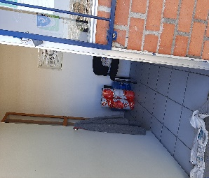
2 | 14DJN2129A | KÍNDER | RAMÓN MARTÍN HUERTA | EL ALCALÁ | VÁLVULA PARA TINACO Y ALJIBE, FLOTADORES, CINTA TEFLÓN,
3 | 14KJN1434M | KÍNDER | CAÑADA DEL DINERO | CAÑADA DEL DINERO | PINTURA ESMALTE Y MUEBLE DE BAÑO | 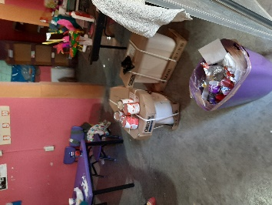
4 | 14EJN0872U | KÍNDER | IDOLINA GAONA RUÍZ | LOMA LINDA | PINTURA | 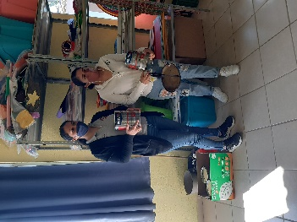
5 | 14DJN0772W | KÍNDER | AMADO NERVO | STA. CECILIA | BOMBA MANGUERA Y CONEXIONES | 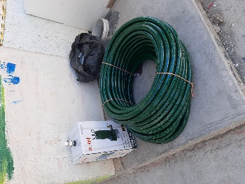
6 | 14KJN0800L | KÍNDER | LA PURÍSIMA | LA PURÍSIMA | MAYA EN MURO PERIMETRAL ANTES  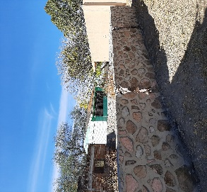 | 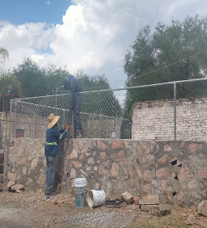  MAYA INSTALADA
7 | 14KJN0850T | KÍNDER | CARRIZO DE ABAJO | CARRIZO ABAJO | CEMENTO, ARENA | 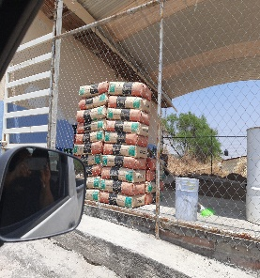
8 | 14KJN1605P | KÍNDER | MATAGORDA | MATAGORDA | TINACO  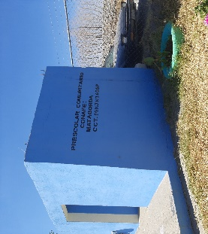 | 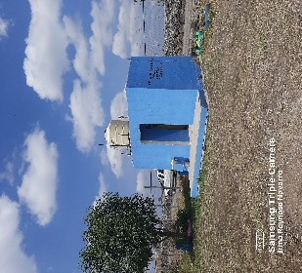
9 | 14KJN0632F | KÍNDER | LAS PIEDRAS DE AMOLAR | PIEDRAS DE AMOLAR | ARENA, CEMENTO, ARMEX  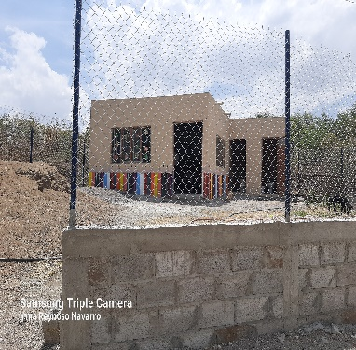 | 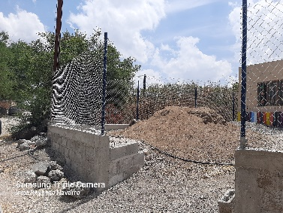
10 | 14DJN0645Z | KÍNDER | INDEPENDENCIA DE MÉXICO | COL. EL ROSARIO | VITROPISO, PEGA PISO JUNTEADOR  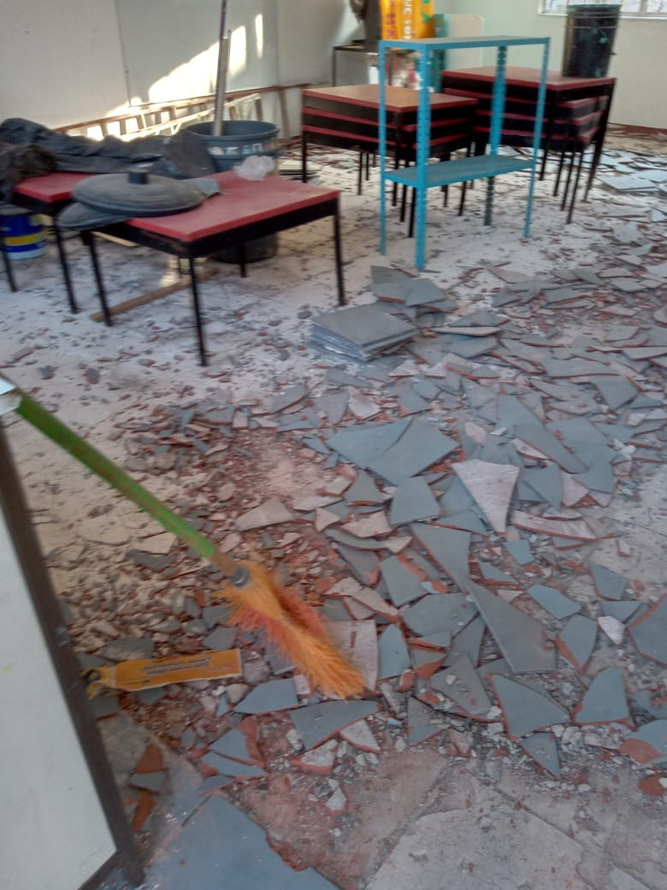 | 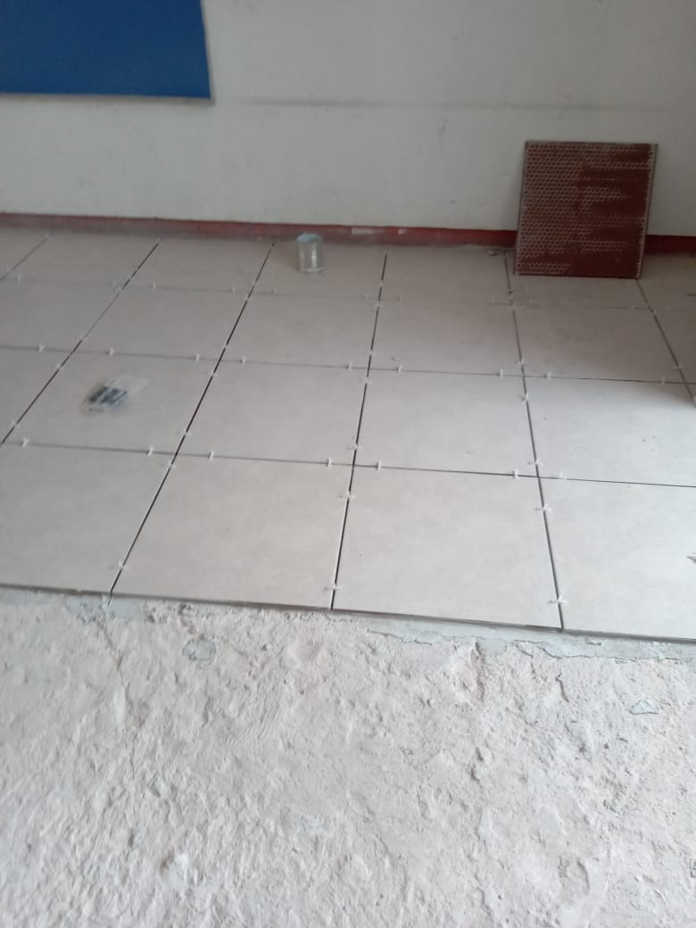
11 | 14DJN0749V | KÍNDER | MANUEL LOPEZ COTILLA | EL HERRERO | ARENA, CEMENTO, ARMEX
12 | 14KJN2037U | KÍNDER | 20 DE NOVIEMBRE | HALCONERO DE ARRIBA | TINACO | 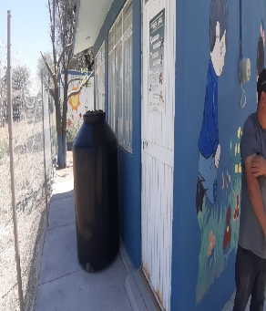
13 | 14DJN | KINDER | RITA PEREZ DE MORENO | SAN JUAN | PINTURA ESMALTE PARA JUEGOS
14 |  | KINDER | CRISTI MARTINEZ | SAN JUAN | PINTURA ESMALTE | 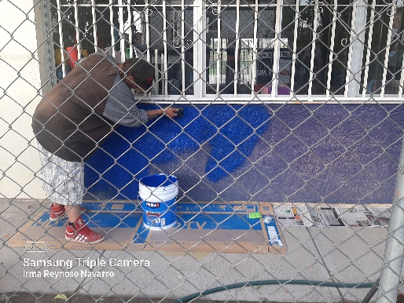
15 | 14KJN1316Y | KINDER |  | STA ROSA DE LIMA | CMENTO Y JUEGO DE BAÑOS. CEMENTO, ACCESORIOS DE BAÑO
16 | 14DPR0803P | PRIMARIA | LUIS MORENO PÉREZ | ESTANCIA VIEJA DE ARRIBA | PINTURA | 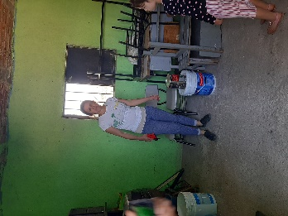
17 | 14DPR0812X | PRIMARIA | CRISTÓBAL COLON | MATAGORDA | PINTURA Y MATERIAL SOLICITADO | 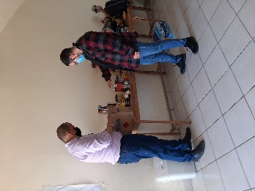
18 | 14DPR0798U | PRIMARIA | JUAN ESCUTIA | LOS  CHARCOS | MANGUERA Y CONEXIONES PARA ABASTECIMIENTO DE AGUA, Y PINTURA | 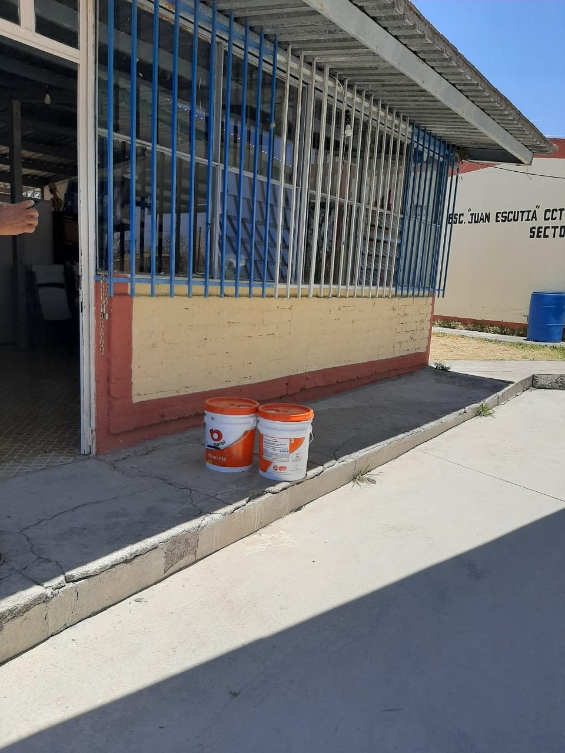
19 | 14DPR2592P | PRIMARIA | NETZAHUALCÓYOTL | EL HERRERO | PINTURA VINÍLICA Y ESMALTE | 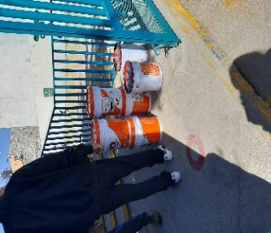
20 | 14DPR0788N | PRIMARIA | RITA PÉREZ DE MORENO | AGUA DE OBISPO | PINTURA E IMPERMEABILIZANTE | 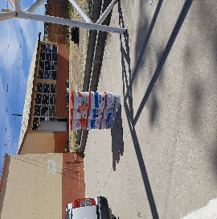
21 | 14DPR1851P | PRIMARIA | SAN JOSÉ DE OLIVARES | SAN JOSÉ DE OLIVARES | PINTURA E IMPERMEABILIZANTE | 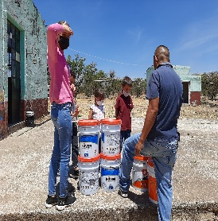
22 | 14DPR1703X | PRIMARIA | BENITO JUÁREZ | CARRIZO ARRIBA | PINTURA
23 | 14DPR0793Z | PRIMARIA | FRANCISCO VILLA | LA CARMENTA | 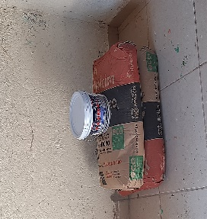  CEMENTO, SELLADOR Y PINTURA | 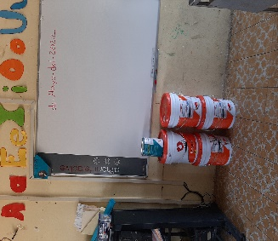
24 | 14DPR0783S | PRIMARIA | PEDRO MORENO | CINCO DE MAYO | PINTURA
25 | 14DPR0795X | PRIMARIA | MANUEL LÓPEZ COTILLA | AGUA BLANCA | PINTURA, RODILLOS Y BROCHAS | 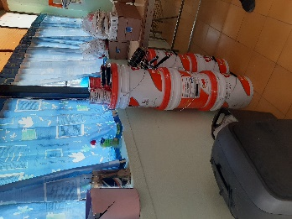
26 | 14DPR0805N | PRIMARIA | NIÑOS HÉROES | HALCONERO DE ABAJO | PINTURA E IMPERMEABILIZANTE | 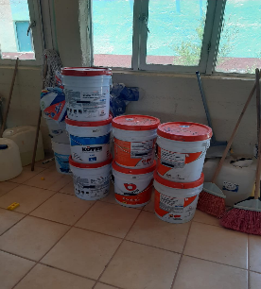
27 | 14DPR3090C | PRIMARIA | PÍPILA | CORRAL DE PIEDRA | PINTURA, BROCHAS Y RODILLOS  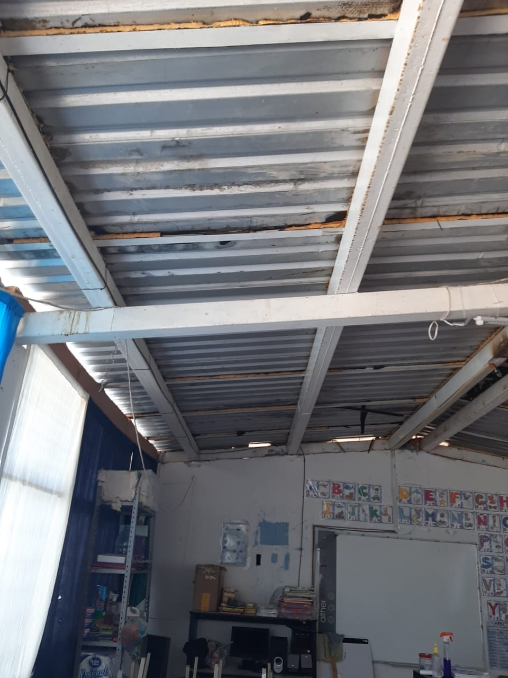 | 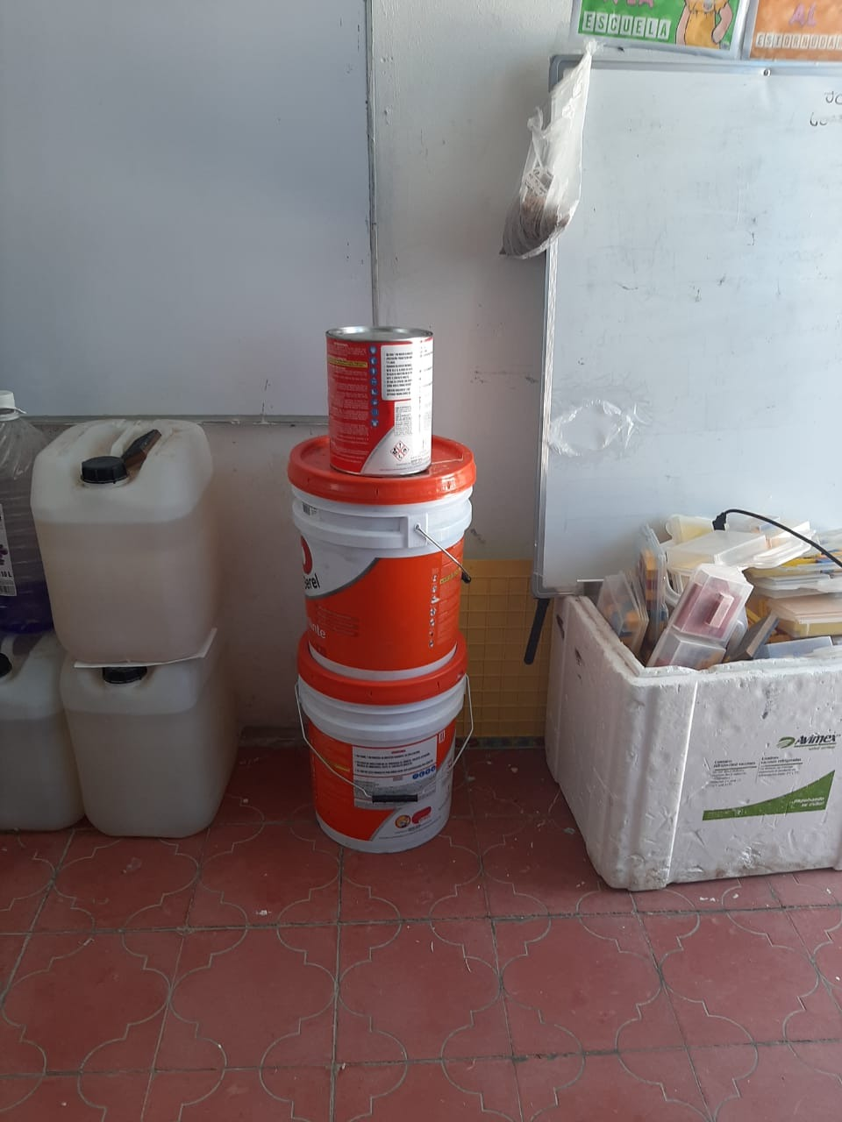
28 | 14DPR0802Q | PRIMARIA | ARTICULO 123 | ESTANCIA VIEJA DE ABAJO | PINTURA, RODILLOS Y BROCHAS | 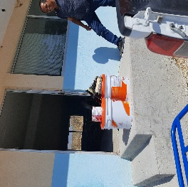
29 | 14DPR2215N | PRIMARIA | CUAUHTÉMOC | AV. LÁZARO CÁRDENAS | PINTURA VINÍLICA Y ESMALTE | 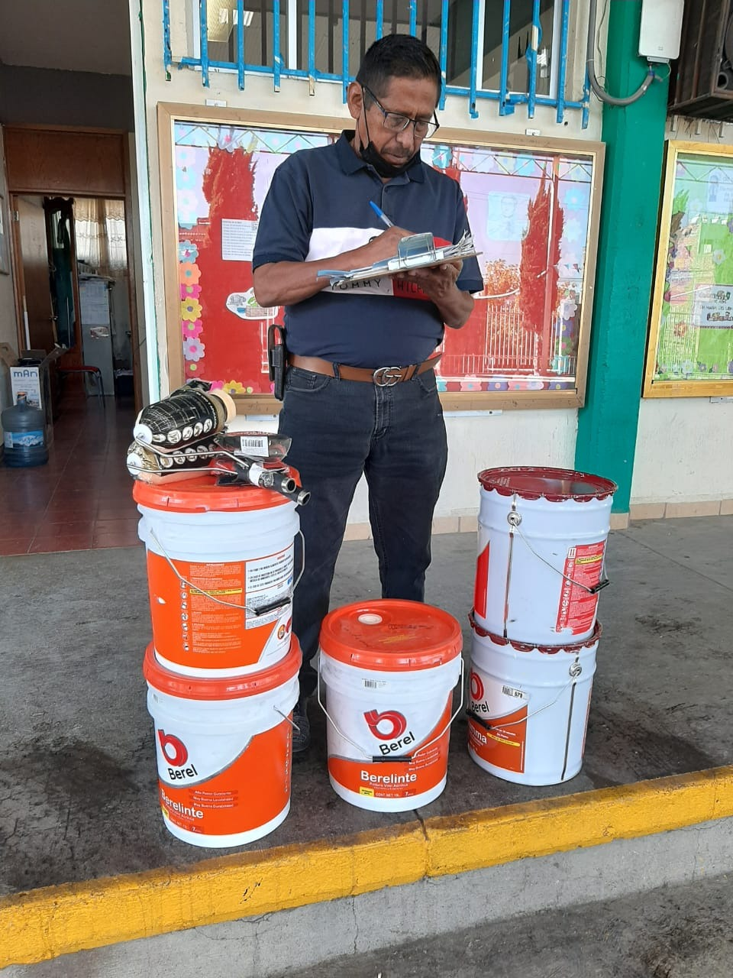
30 | 14DPR1702Y | PRIMARIA | MIGUEL HIDALGO | COL STA. CECILIA | PINTURA VINÍLICA Y ESMALTE | 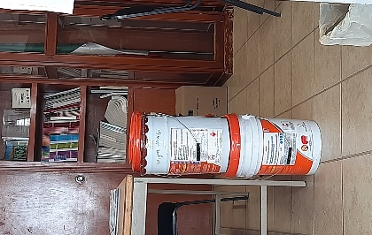
31 | 14DPR4107T | PRIMARIA | JUAN RULFO | LAS SARDINAS | PINTURA, RODILLOS, BROCHAS, TINACO Y BOMBA PARA EL AGUA.  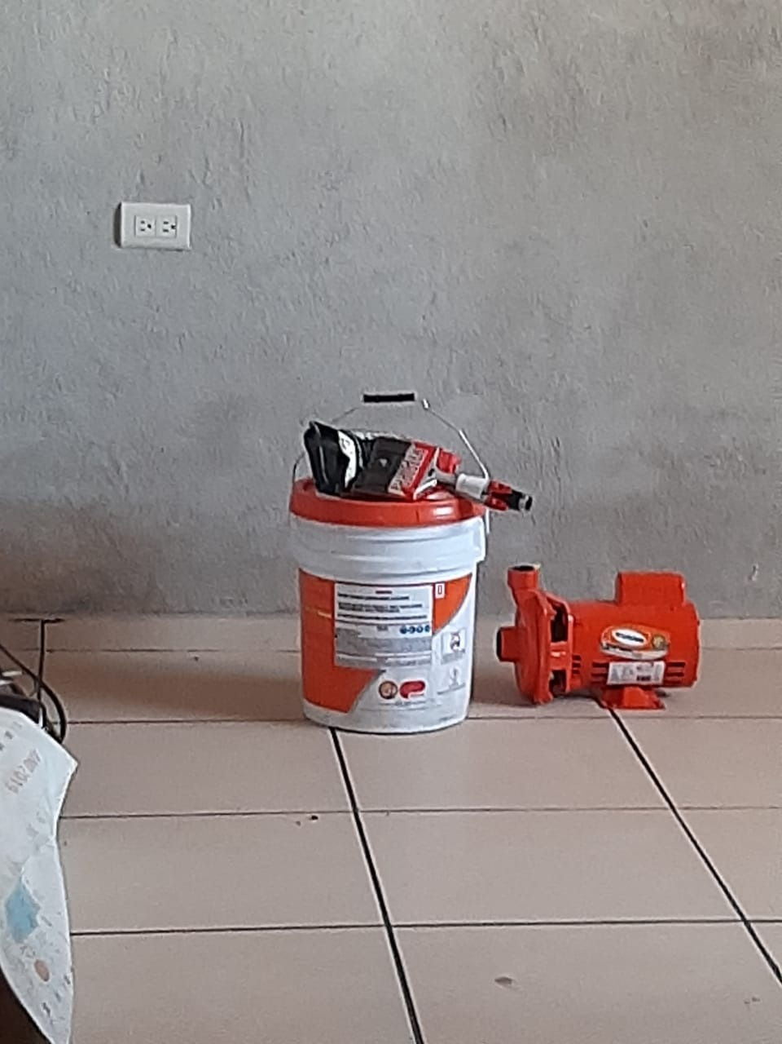 | 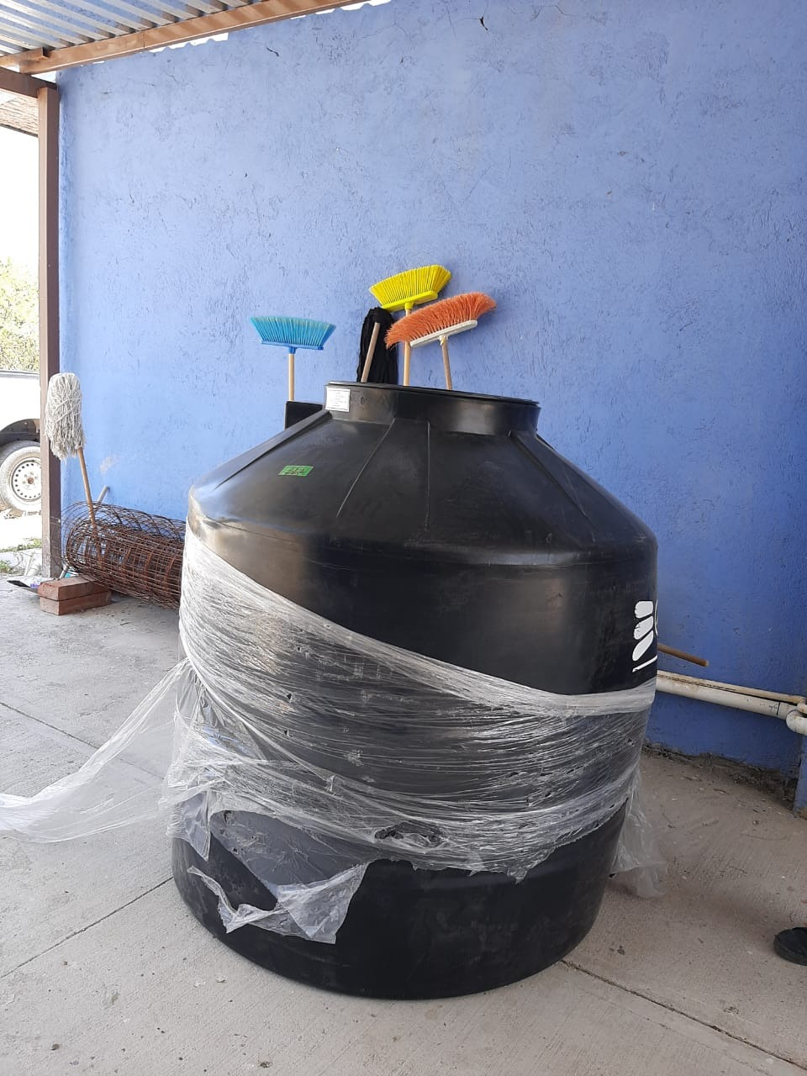
32 | 14EPR1558A | PRIMARIA | PEDRO OGAZON | FRA. RIVIERA SAN JUAN | PINTURA, IMPERMEABILIZANTE, REPARACIÓN DE MUFA, LEVANTAMIENTO DE MURO PEIRMETRAL PARA GESTION. | 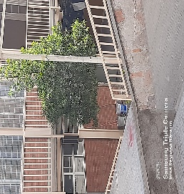
33 | 14DPR0791A | PRIMARIA | PLAN DE IGUALA | CABALLERÍAS DE GPE. | PINTURA, BOMBA, TUBERÍA DE PVC.  MATERIAL DEPORTIVO | 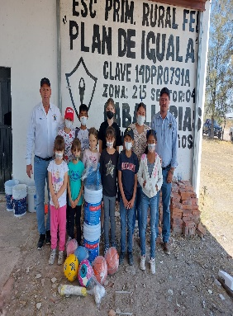
34 | 14DPR0791A | PRIMARIA | MIGUEL HIDALGO Y COSTILLA | COMUNIDADSTA. ROSA DE LIMA | PINTURA Y MATERIAL DEPORTIVO, IMPRESORA,
35 |  | PRIMARIA | JESÚS GARCÍA | LA CALERA  SAN JUAN | CONEXIÓN A LA RED DE DRENAJE Y AGUA POTABLE
36 | 14DPR1701Z | PRIMARIA | SOR JUANA INÉS DE LA CRUZ | CARRIZO ABAJO | PINTURA
37 | 14DPR0782T | PRIMARIA | NICOLÁS BRAVO | PIEDRAS DE AMOLAR | VITROPISO, PEGA PISO JUNTEADOR | 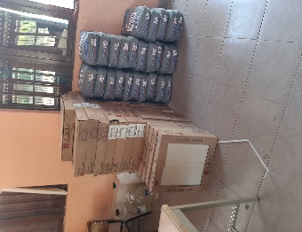
38 | 14DPR1700Z | PRIMARIA | BARTOLOMÉ DE OLMEDO | LLANO DE CABALLERÍAS | 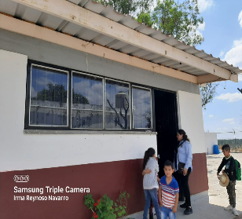  PINTURA, MATERIAL DEPORTIVO | 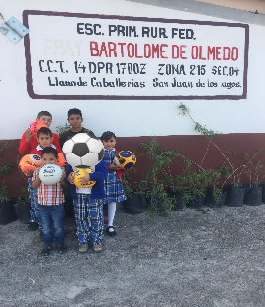
39 | 14DPR0810Z | PRIMARIA | REVOLUCION | LABOR DE MONTOYA | NECESITAN URGENTE JUEGO DE BAÑOS | 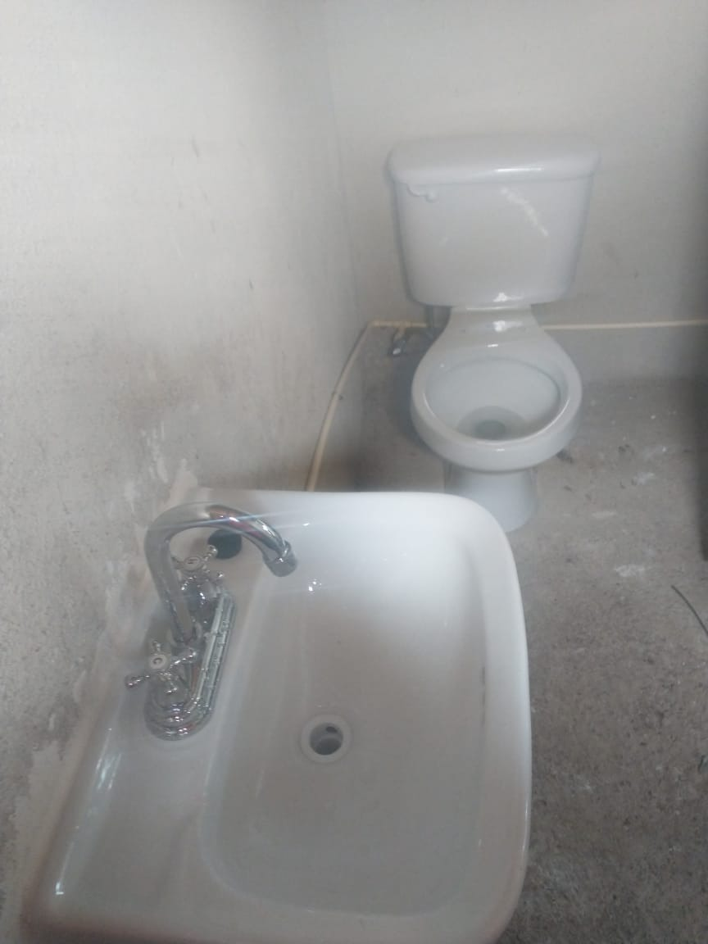
40
41 | 14DTV0074Q | TELESECUNDARIA | 16 DE SEPTIEMBRE | ASOLEADERO | PINTURA E IMPERMEABILIZANTE | 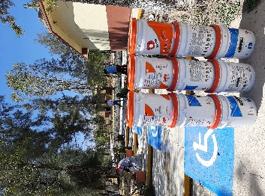
42 | 14KTV0028O | SECUNDARIA | CABALLERÍAS | CABALLERÍAS DE GPE. | BOMBA, TUBERÍA PVC, PINTURA Y MATERIAL DEPOTIVO | 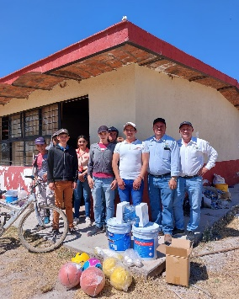
43 | 14DTV0077N | TELESECUNDARIA | NIÑO ARTILLERO | SAUZ DE IBARRA | PINTURA Y MATERIAL DEPORTIVO | 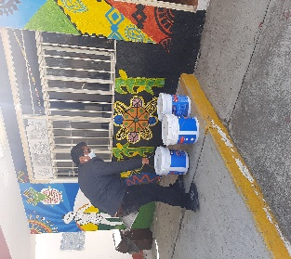
44 | 14DTV0175O | TELESECUNDARIA | IGNACIO MANUEL ALTAMIRANO. | STA. ROSA DE LIMA | REPARACIÓN DE TRANSFORMADOR | 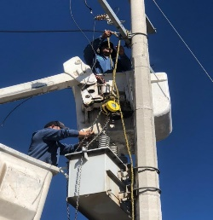
45 | 14DST0115M | SECUNDARIA | TECNICA 48 | SAN JUAN | PIN TURA ESMALTE, PARA BUTACAS Y PINTURA EN CANCHAS | 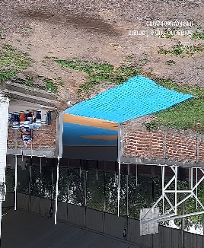
46 |  | PREPARATORIA | CECYTEJ | LA CALERA | VITRO PISO, JUNTEADOR, PEGA PISO, Y MANO DE OBRA EN ARREGLO DE AULA. PINTURA EN PATIO CIVICO Y RAMPAS | 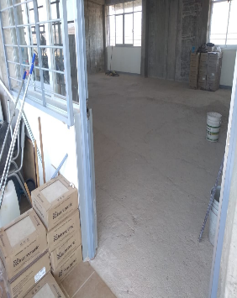
47 |  | SUPERVISIOESCOLAR 215 | CRUZ DEL SUR | NIÑOS HÉROES | PINTURA | 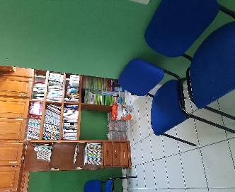
48 |  | APOYO SEGURIDAD PUBLICA |  | SAN JUAN DE LOS LAGOS | CON BUTACAS PARA CAPACITACIÓN | 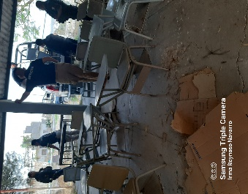

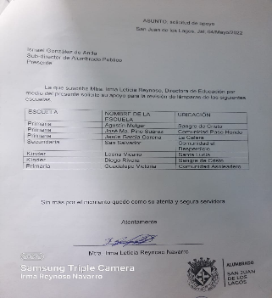
SOLICITE REPARACION DE ALUMBRADO CON EL SUBDIRECTOR PARA LAS SIGUIENTES ESCUELAS.
Escuela | Nombre de la escuela | Ubicación
Primaria | Agustín Melgar | Niños Héroes
Primaria | José María Pino Suarez | Paso Hondo
Primaria | Jesús García Corona | La Calera
Primaria | Guadalupe Victoria | Comunidad Asoleadero
Kínder | Leona A vicario | Sta. Lucia
Kínder | Diego Rivera | Niños Héroes
Secundaria | San Salvador | El Desperdicio

Se impermeabilizan las siguientes escuelas
CLAVE | NIVEL |  | NOMBRE ESCUELA | COMUNDAD | FOTO
14DPR1994C | PRIMARIA |  | FORJADORES DEL PORVENIR | EL SAUZ DE IBARRA
14EPR1558A | PRIMARIA |  | PEDRO OGAZÓN | CAMINO AL ALCALA
14DJN5620Z | KINDER |  | JOSE VASCONCELOS | EL SAUZ DE IBARRA
14DTV0075P | TELESECUNDARIA |  | JUAN ALDAMA | MEZQUITIC
14DJN1089J | KINDER |  | MARIA IZQUIERDO | SAN JUAN

REFORESTACIÓN EN LAS SIGUIENTES ESCUELAS
Primaria NICOLÁS BRAVO Piedras de amolar
Jardín de niños piedras de amolar
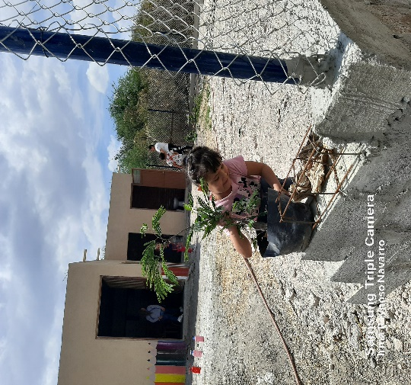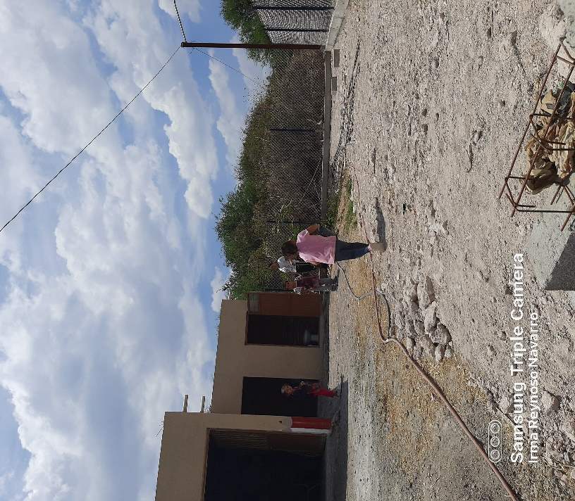
Jardín de niños de la san Martin
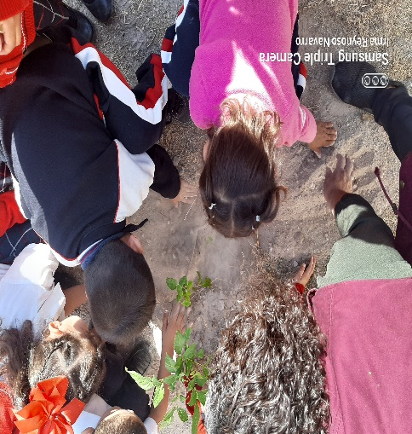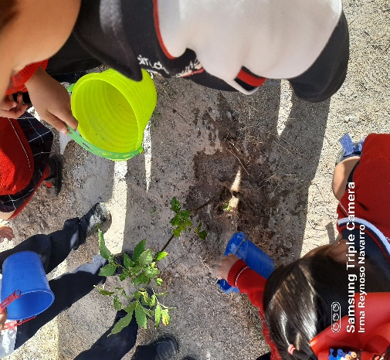
Jean Piaget el rosario

Jardín de niños Rita Pérez de moreno

Primaria Miguel hidalgo
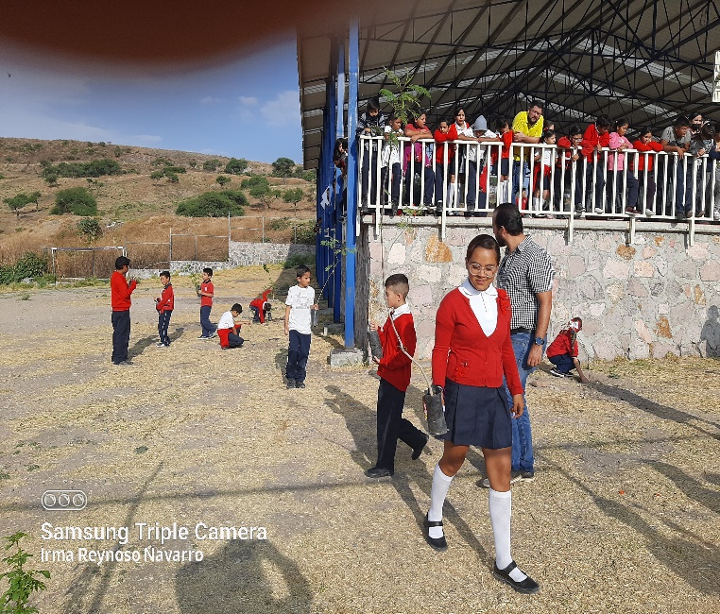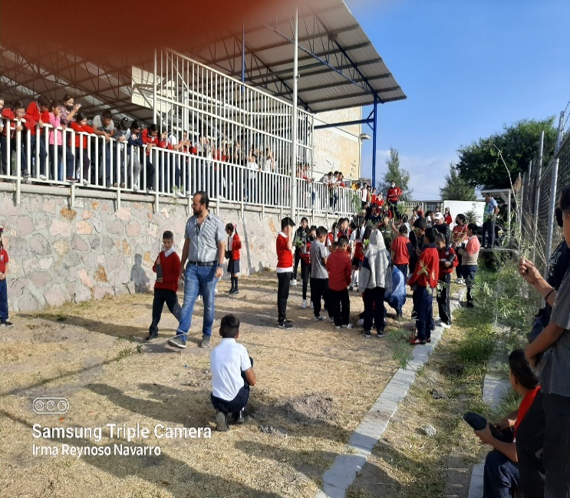
Secundaria Francisco Montes de Oca
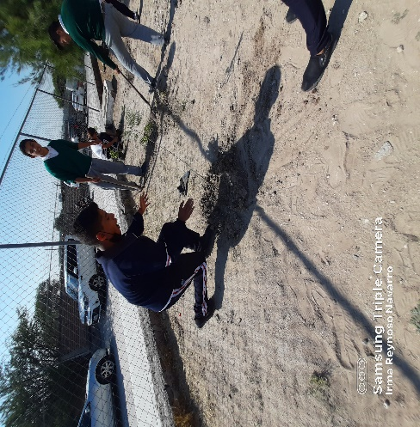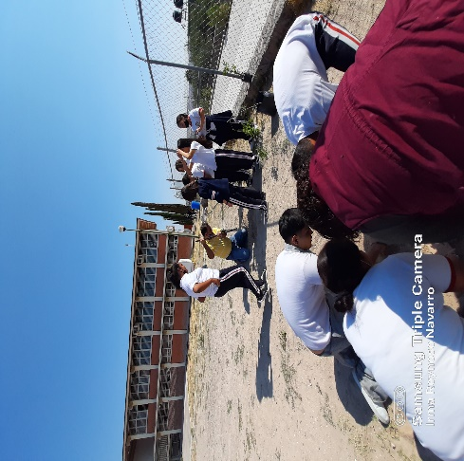
Secundaria Matilde Montoya
Primaria Jesús García Corona
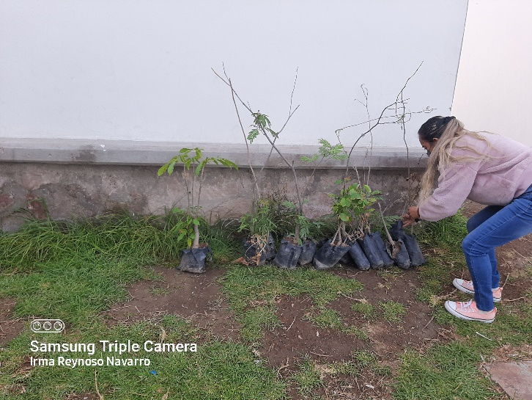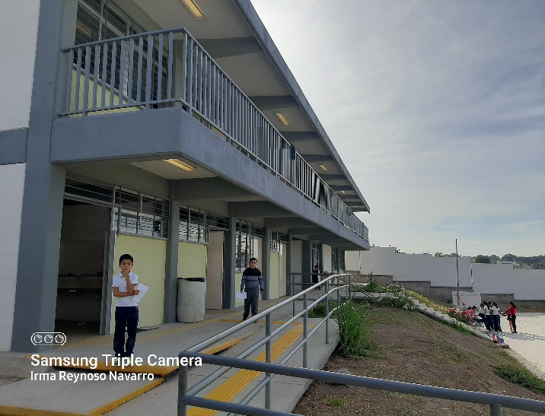
Primaria de caballerías

Secundaria caballerías
Llano de Caballerías
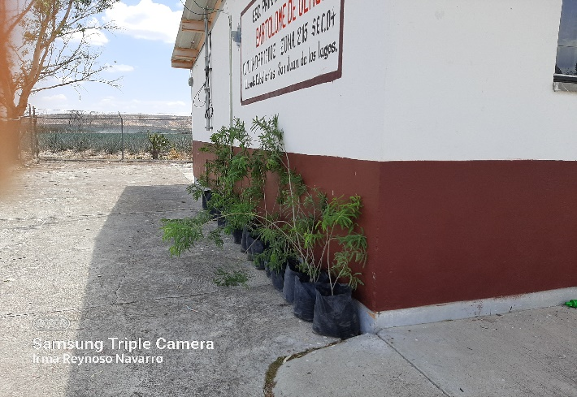
Técnica 48
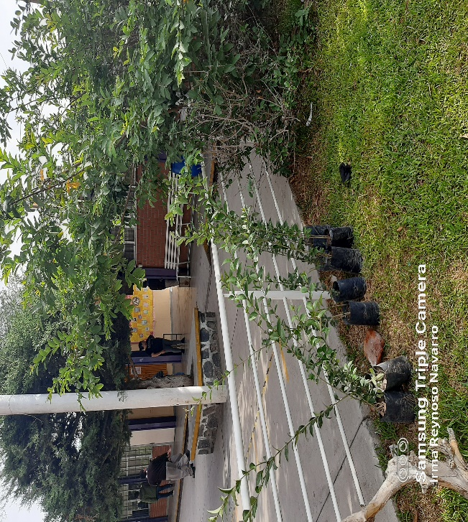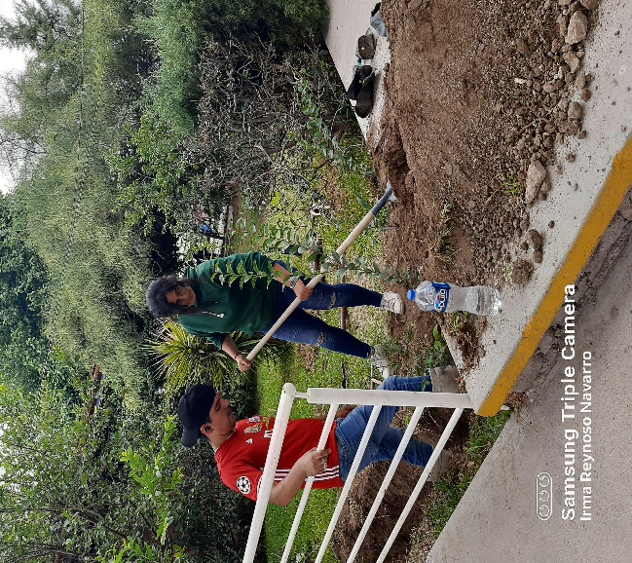
CECYTEJ
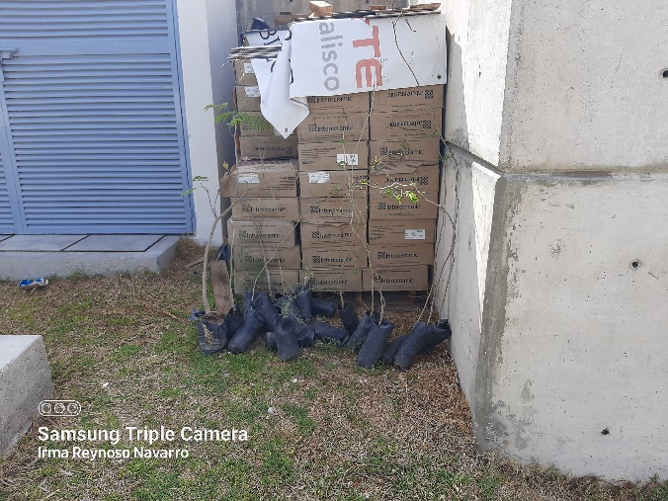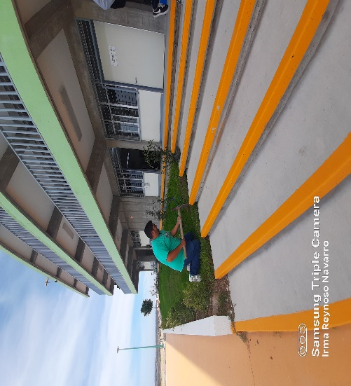

APOYOS A CONAFE TRALADANDO MATERIAL DE JALOSTOTITLAN A SAN JUAN DE LOS LAGOS
Material trasladado escobas, cubetas, jabón, gel, limpiadores etc. Material didáctico. Cartulinas, hojas, cintas adhesivas, clips, crayones, folders, hojas para rota folió, marcadores de agua, paquetes de palitos, papel crepe de colores y pegamento. Juegos de geometría, recopiladores, tijeras y triángulos de agarre para lápiz. ETC.

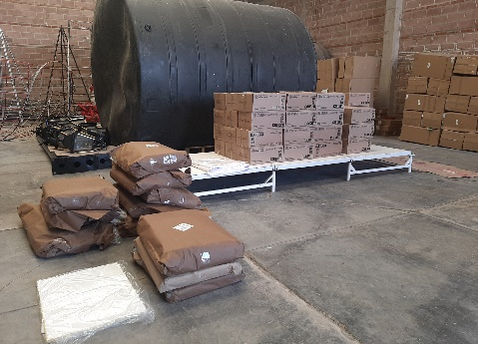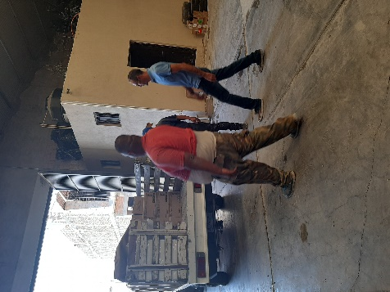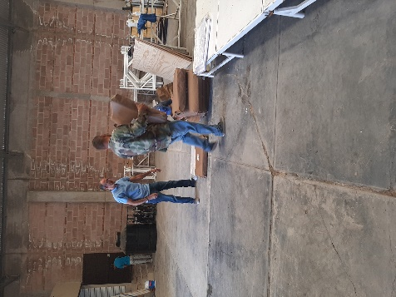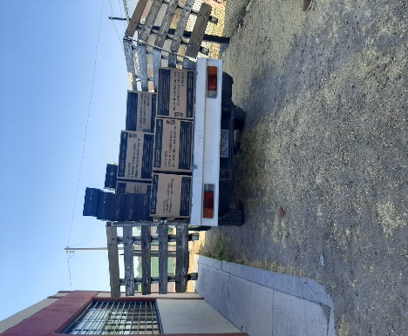
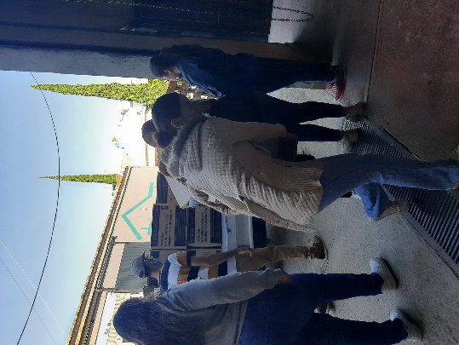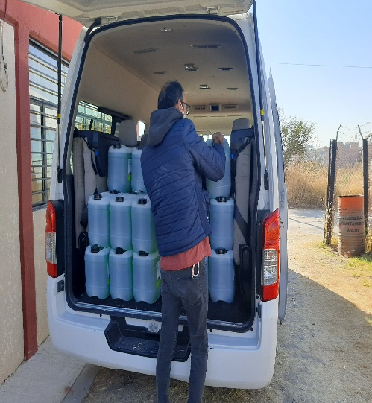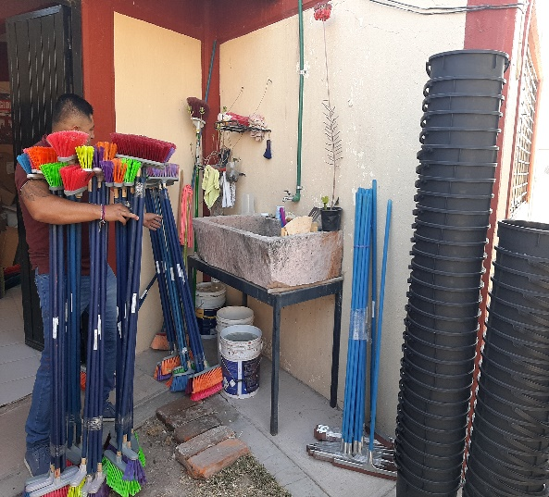

Proyectos de Escuelas enviadas a GOBIERNO DEL ESTADO, SEJ, INFEJAL, SIOP, DRSE ALTOS NORTE.
Gestionando Jardín de Niños Nueva creación en la Calera, y en las Moras II, también se solicita integración al presupuesto 2022, 2023, para Infraestructura, Rehabilitación, Remozamiento, Equipamiento, Electricidad; ya que es muy necesario contar con los servicios adecuados, para evitar el rezago educativo o mejor dicho la deserción de los alumnos.
C.C.T. | NOMBRE DE LA ESCUELA  NIVEL  DIRECCIÓN | NECESIDADES | FOTOGRAFIAS | FOTOGRAFIAS
Expediente en Gobernación, Jalisco, SEP, INFEJAL en DRSE altos Norte 500 de Lagos de Moreno, | Nueva creación  Jardín de niños San Juan  Calle: Amatista y Topacio  Col: Las Moras II | Beneficio para doce Colonias  terreno donde se hará el Kínder si el Gobierno del Estado lo acepta. Son más de 1200 metros. Título de propiedad en proceso | 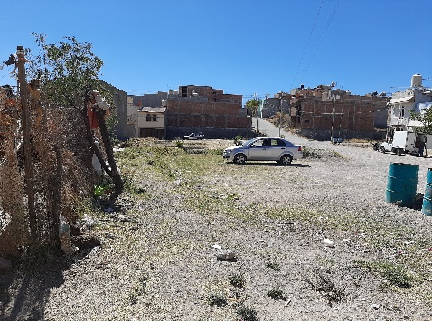 | 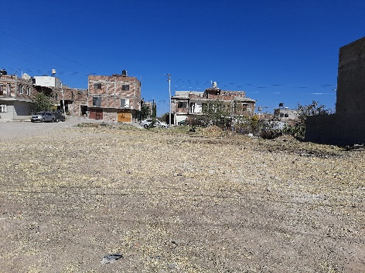
Expediente completo en DRSE altos Norte 500 Lagos de Moreno | Nueva Creación  Jardín de niños San Juan  Calle: Sierra Hermosa  Col: La Calera | Beneficio para el desarrollo sustentable del área en ese lugar se cuenta con una primaria y una preparatoria CECYTEJ y la mancha urbana crece rápidamente. | 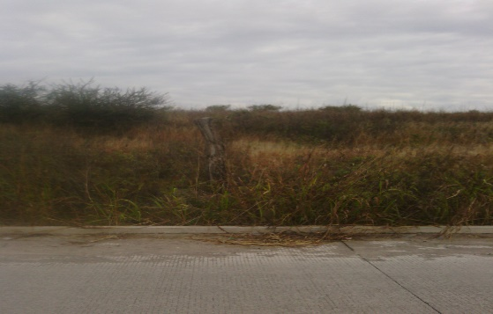  Terreno disponible para kínder, todo en regla.
14DST0122D | Francisco Montes de Oca  Secundaria San Juan  Calle: Terán # 9  Col Sata Cecilia | En esta secundaria se necesita el muro perimetral un aula y un comedor con un domo chico para que los alumnos tomen sus alimentos, aunado a que no | Tiene oficinas cuando hicieron la escuela quedaron que se haría la segunda etapa y hasta la fecha no tienen aulas menos oficinas. Es una escuela ubicada en una de las colonias más pobladas y con más vandalismo en esta colonia hay más de 4200 habitantes. En la fotografía se muestra aula hechiza y debajo de la escalera ponen el comedor venta de comida para los alumnos. | 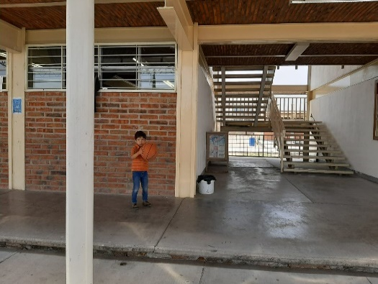

14DST0115M | Escuela Secundaria Técnica No. 48  Secundaria San Juan  Calle: Pról. Pedro Galeana  Col: El Plan | Urgente una Escalera por la multitud de alumnos que tienen que transitar por la escalera al entrar y salir de sus aulas en esta Secundaria se tienen 36 grupos de 40, 43, y 45 alumnos, de entrada, entran 1620 alumnos son 36 grupos de 45 alumnos cada grupo y solamente hay una escalera por donde suben y bajan, es necesario otra escalera para evitar los accidentes. | 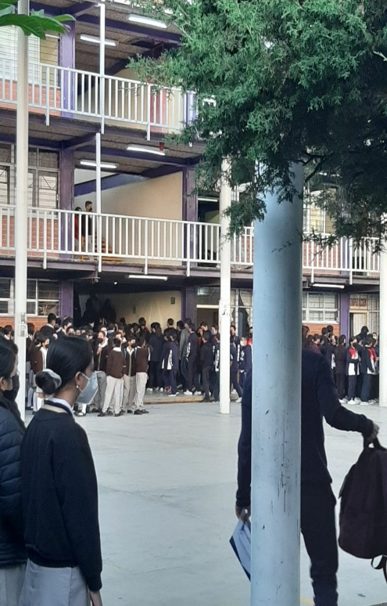 | 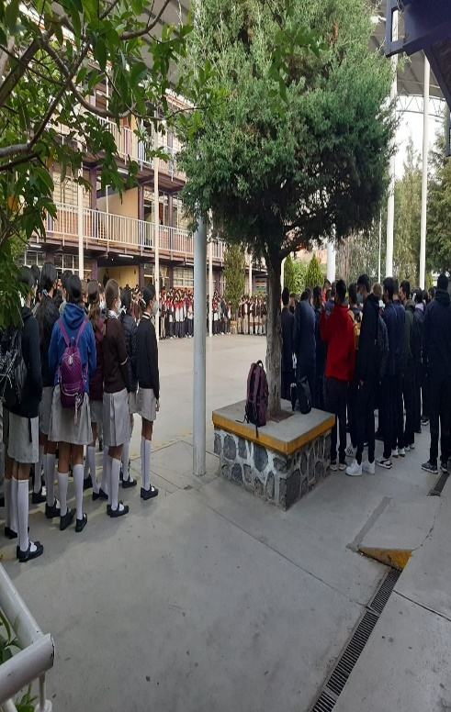
14EES0011Y | Foránea 25  Secundaria San Juan  Calle: 2 s/n  Col. Loma Linda | Mantenimiento en energía eléctrica interior de las aulas, y en laboratorio energía y fontanería. Urgente por la gran cantidad de alumnado existente.
14DPR0784R | Fray Antonio de Segovia  Primaria San Juan  Calle:  Col: | Rehabilitación de baños en malas condiciones, enjarre en barda perimetral, | 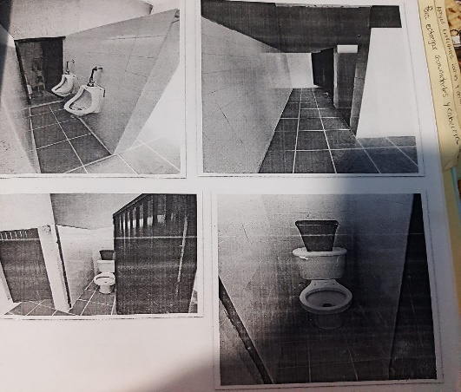 | 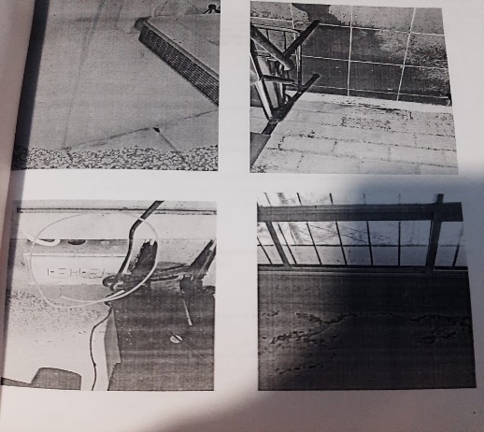
14DPR0788N | Rita Pérez de Moreno  Primaria Rural  Agua de Obispo | Cambio de infraestructura al nuevo predio donado por la comunidad, escritura en proceso de la nueva donación aceptada por cabildo. | 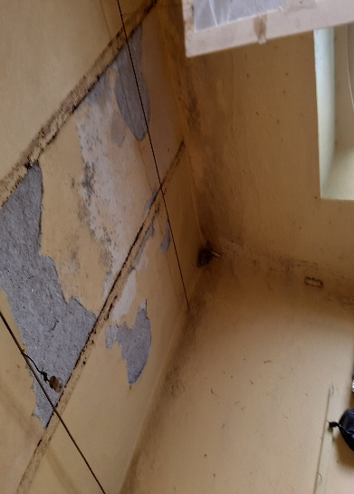 | 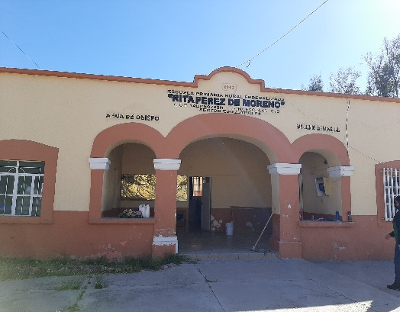
14KTV0408X | Los Arriaga (M. Prospero Padilla)  Secundaria Rural  Comunidad La Concha | Esta secundaria cuenta solo con un aula en 2100 metros de terreno atendida por CONAFE a 56 alumnos en un aula de 6 por 8 | 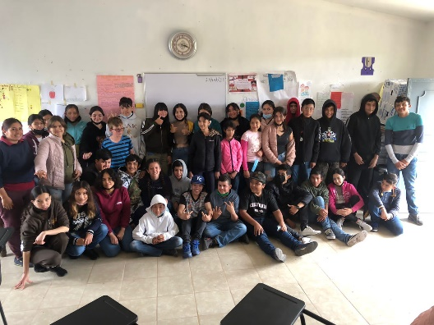  la mitad trabaja dentro del aula y la otra mitad fuera del aula. Falta acercar la luz al aula está a 300 metros de distancia el ultimo | 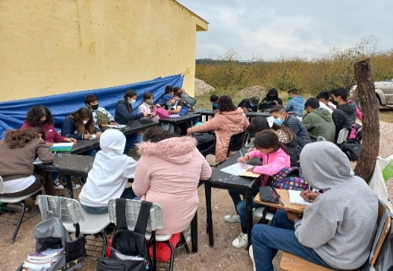  poste falta enmallar el perímetro escuela con mucha carencia. Y poco conocimiento con los alumnos por falta de infraestructura y equipo mobiliario.
14DJN0414I | Rosaura Zapat  Jardín de Niños San Juan  Calle: Sta. Fe y María Padilla  Col: Mi nuevo  San Juan | Reparación de domo, rehabilitación de baños, cambio de malla ciclónica 280 m2. aproximados, arreglo de mamparas en baños, | 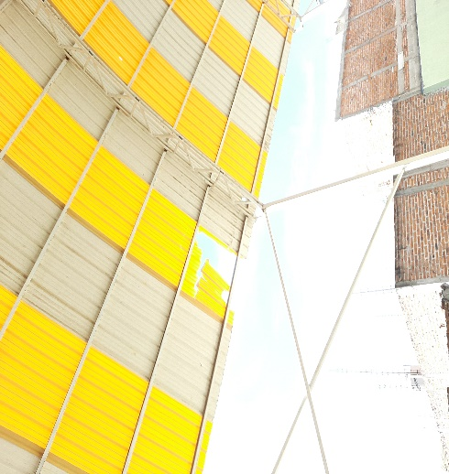 | 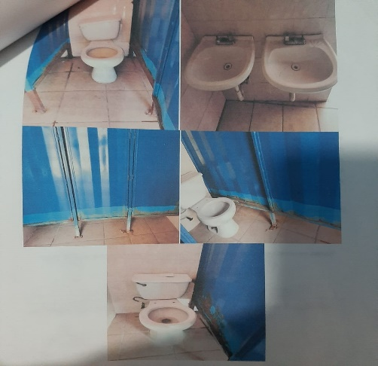
14KTV0422Q | El Desperdicio  Secundaria Rural  Comunidad San Salvador (el Desperdicio) | Falta maya perimetral transformador poste de luz y luz eléctrica en el aula. | 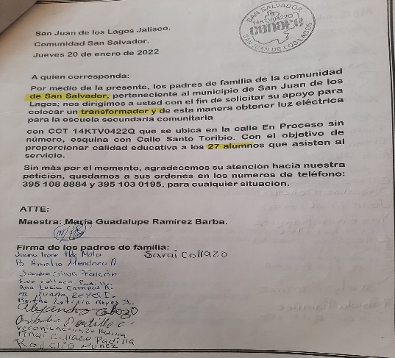 | 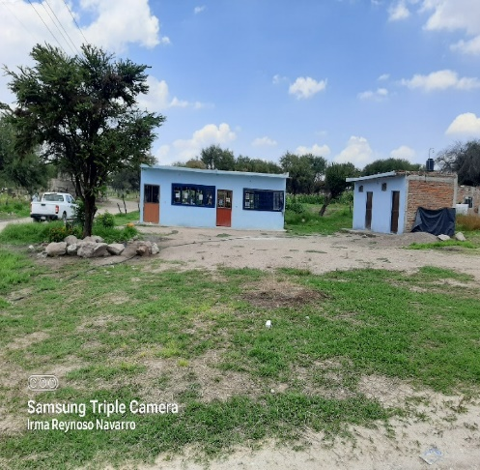
14DPR1699A | Justo Sierra  Primaria San Juan  Calle: Agustín Yáñez 121  Col: la Martinica | Muro perimetral en muy malas condiciones con peligro de colapsar por su antigüedad riesgo para los alumnos. Las bardas se mueven por el solo hecho de recargarse sobre ellas, puede comprobar. | 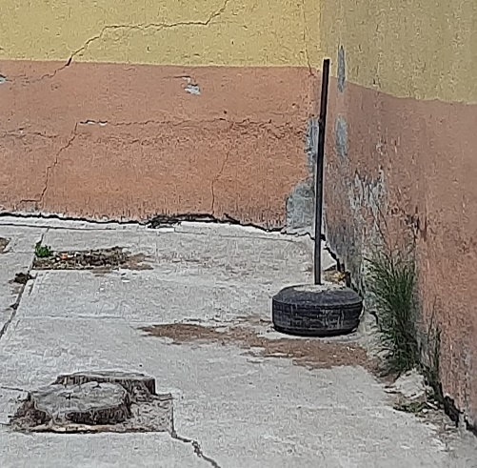 | 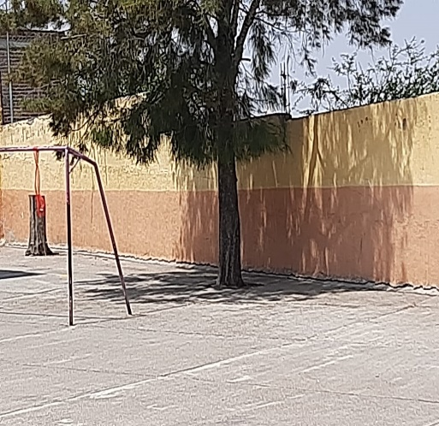
14DPR2551P | Calle:  Col: San José | Mantenimiento en domo, baños, enmallar muro perimetral, desvió de aguas negras y levantar muro, rellenar con tepetate área de juegos para los niños. | 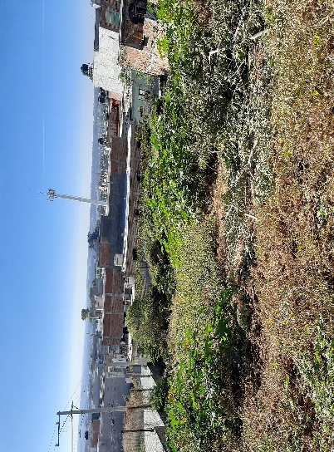 | 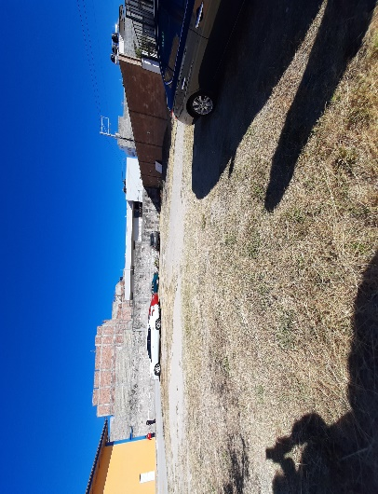
14DPR1702Y | Miguel Hidalgo y Costilla  Primaria San Juan  Calle: General Terán # 9 Interior  Avenida Sta. Cecilia  Col: Sta. Cecilia | Muro perimetral, para evitar que los vándalos se brinquen y se vuelen el ramaleo (tubería de agua y baños), las lámparas y los cables de luz. | 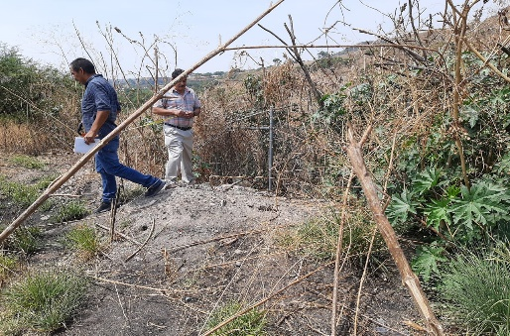 | 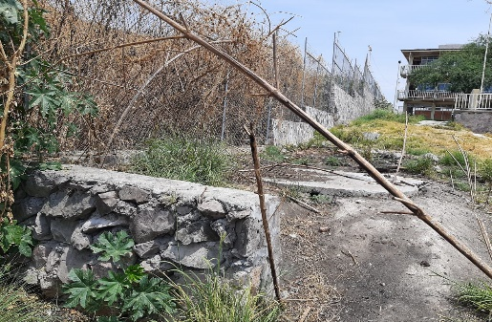
14DPR0818R | Héroes de Nacozari  Primaria Rural  San Antonio de los Barrera | Reparación de techos y Domo | 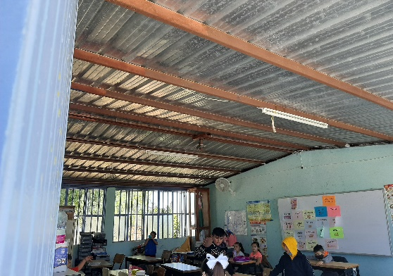 | 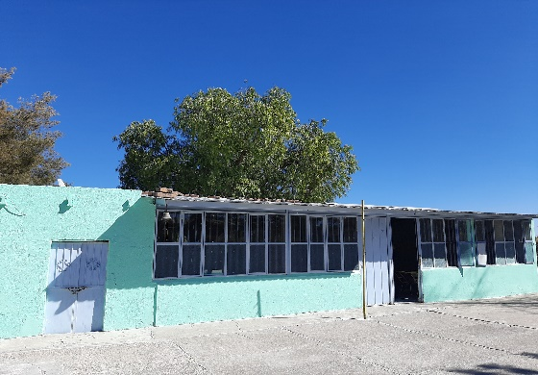
14DPR0805N | Niños Héroes  Primaria Rural  Halconero de Abajo | Techo de aula Fracturada, Cambio de teja en otra aula y arreglo de baños | 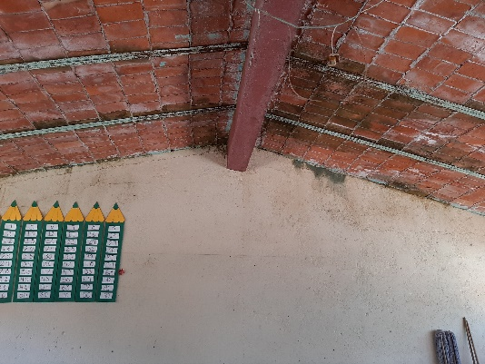 | 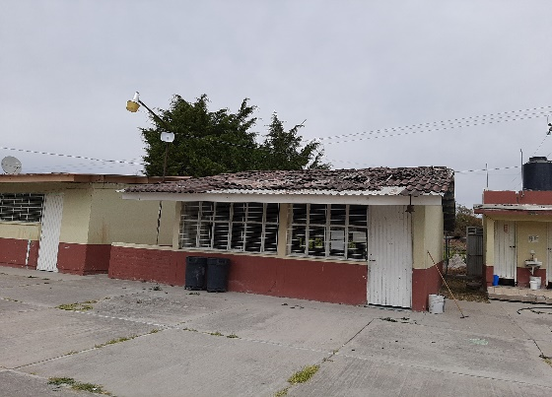
14DPR0795X | Manuel López Cotilla  Primaria Rural  Casas Viejas (agua Blanca) | Solicitan domo | 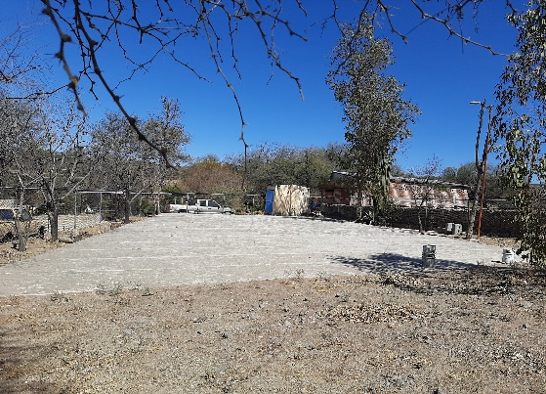 | 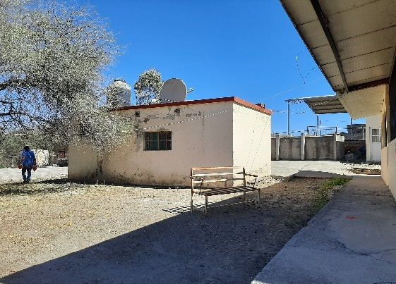
14DPR0796W | Valentín Gómez Farías y Benito Juárez 1  Primaria Rural  Los cuartos | Solicitan domo arreglo de aulas, baños | 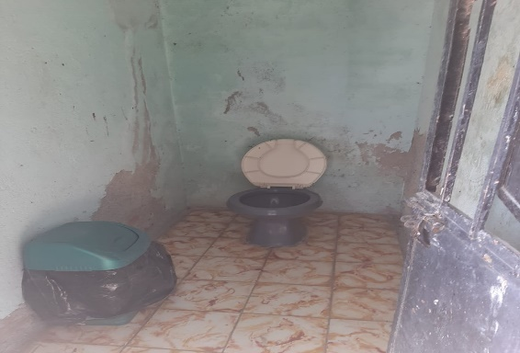 | 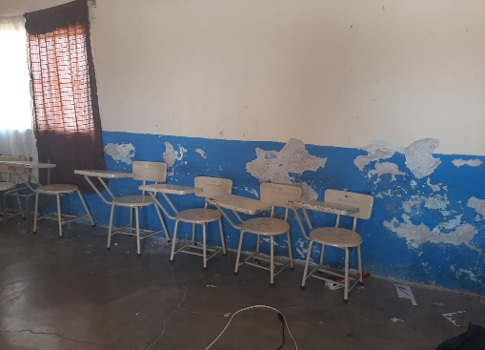
14DPR1705V | Adolfo López Mateo  Primaria Rural  El Tecolote | Reparación de techos, arreglo de aulas y domo o comedor para protegerse del sol. | 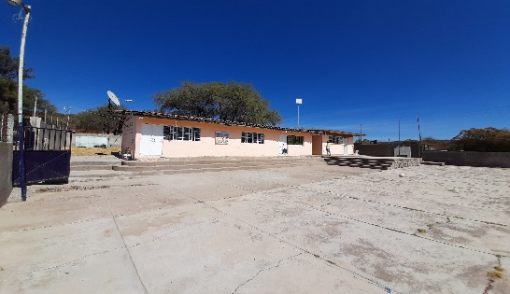 | 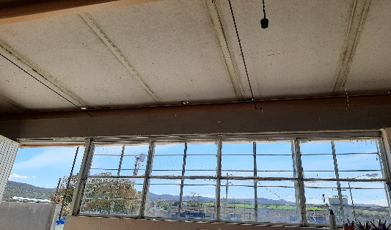
14DPR0811Y | Guillermo Prieto  Primaria Rural  La Laja | Domo reparación de aulas y baños | 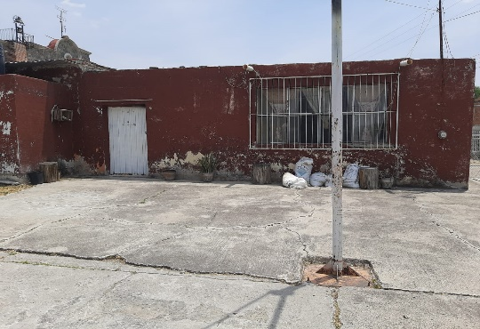 | 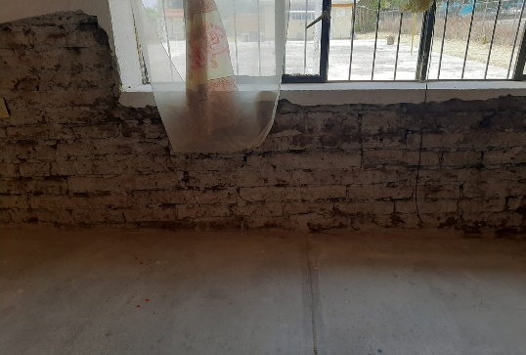
14DPR1703X | Benito Juárez  Primaria Rural  Carrizo de Arriba | Domo y maya para cubrir área de pozo riesgo para los niños | 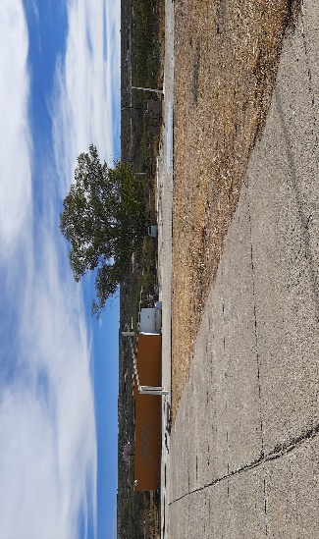 | 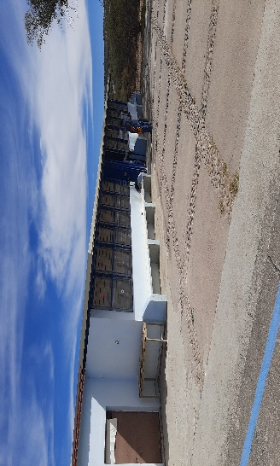
14EPR1558A | Pedro Ogazón  Primaria Rural  Calle: Nopal # 1  Col: Fraccionamiento Riviera II | Muro perimetral, por socavación hacia la banqueta | 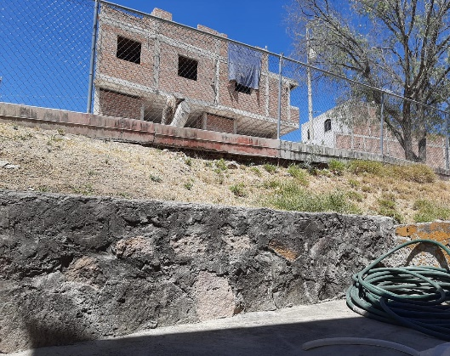 | 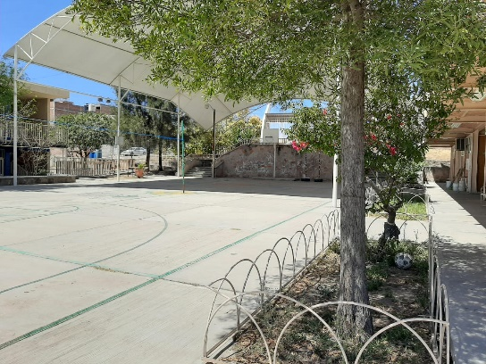
14DPR0810Z | Revolución  Primaria Rural  Labor de Montoya | Rehabilitación de techo en muy malas condiciones | 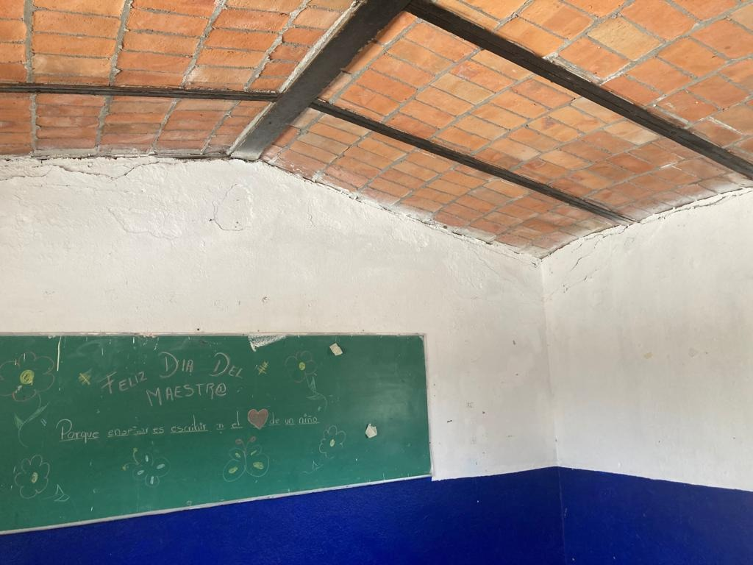 | 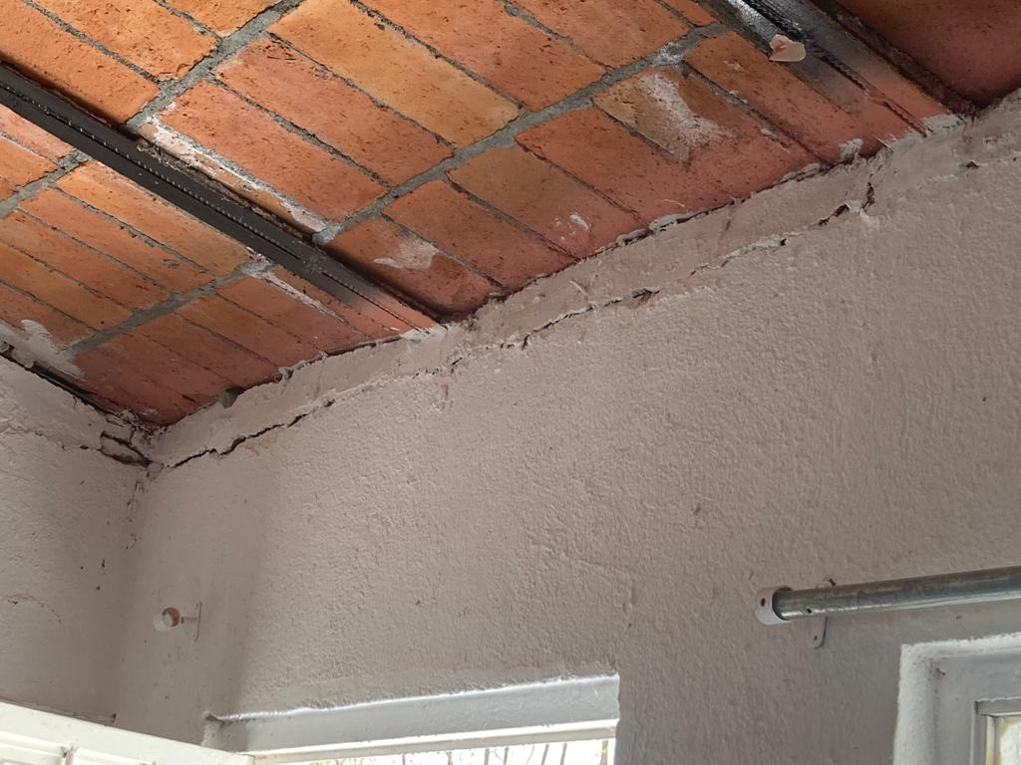
14DPR2592P | Netzahualcóyotl  Primaria Rural  Calle:  Col: El Herrero | Solicitan barandal para el resguardo de los alumnos | 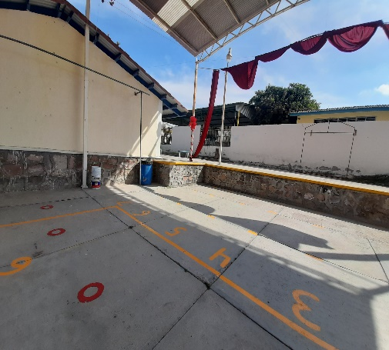 | 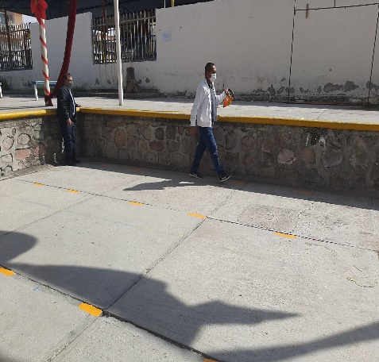
14DJN0749V | Manuel López Cotilla  Jardín de Niños  Calle: Marro # 137  Col: El Herrero | Urgente construcción de un módulo de baños | 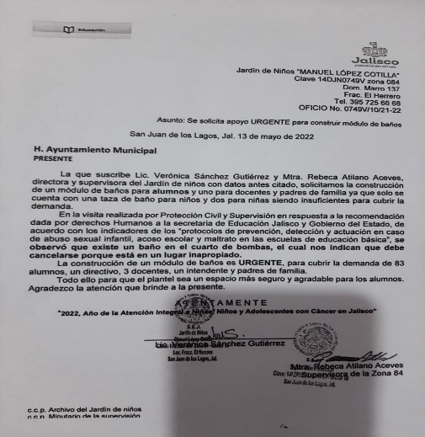
14DPR0789M | Niños Héroes  Primaria Rural  Comunidad Los Aguirre de Abajo | Rehabilitación de tubería en baños, mantenimiento en rampa, rehabilitación del piso de la cancha y construcción de una biblioteca.
14EPR0266F | Héroes de Chapultepec  Primaria San Juan  Calle: Primavera # 35  Col: Centro | Rehabilitación de baños, mingitorios y tubería de los mismos, se atienden alrededor de 1000 alumnos en ambos turnos y los baños ya son muy viejos
14DPR2249D | José Ma. Pino Suarez  Primaria Rural  Comunidad Paso Hondo | Comedor o domo

Se gestiona clínica de Primer Nivel ISSSTE. Se muestra terreno donación para Clínica si se aprueba por Gobierno del Estado o Federal.
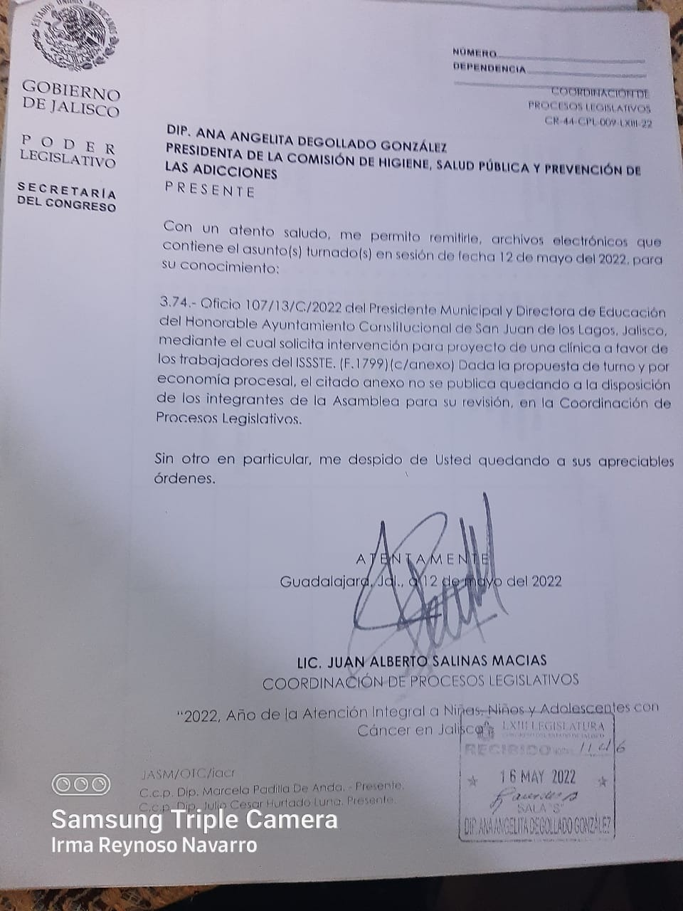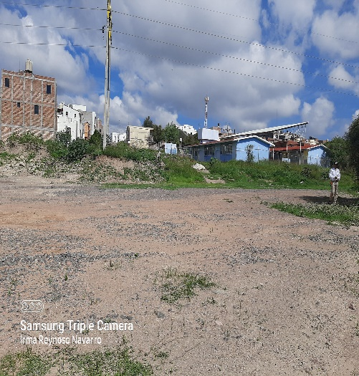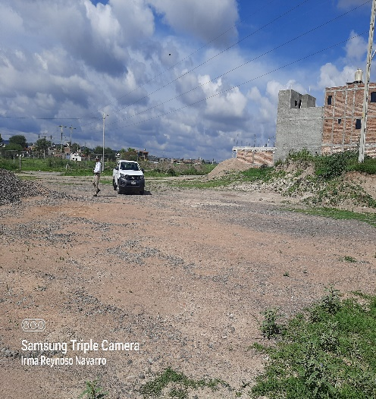

Becas
En lo que corresponde a becas nivel básico cubiertas a un 35% incluyendo algunas escuelas completas como son Jardín de niños de la colonia las antenas en lo que corresponde a Preparatorias becas cubiertas en 90%. Se ha trabajado, para que el Módulo de Becas Estatal a nivel Distrito se instale en San Juan de los Lagos.

Donaciones
Se dona terreno al ayuntamiento para Jardín de niños de nueva creación en comunidades el Húmedo, en Casas viejas (agua blanca) y para ampliación de infraestructura en Secundaria M. Prospero Padilla en la Comunidad La Concha.
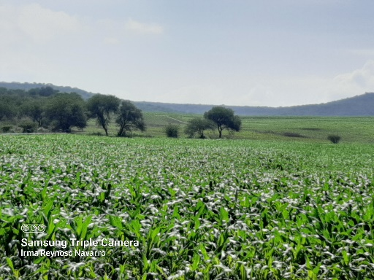

Escrituras:
La concha | ya firmó escrituras
El húmedo | ya firmó escrituras
Agua de Obispo | En proceso
Estancia Vieja de Arriba | En proceso
El Tecolote | En proceso
Casas Viejas (Agua Blanca) | En proceso

LEVANTAMIENTOS TOPOGRAFICO EN16 ESCUELAS PARA SU REGULARIZACION
Se solicita Ing. De Topografia y Arq. Para deslindes de la Dirección de Obras Públicas del Municipio para levantamiento de 16 escuelas a regularizar, solicitadas por patrimonio del estado. Las cuales ya se realizó el peritaje necesario para que planeación realice los deslindes y seguir con el trámite que solicitan del Estado.
A continuación, se mencionan las 16 escuelas solicitadas.
Escuela | Ubicación | Clave | Superficie
Primaria Pípila | Corral de Piedra | 14DPR3090C | 369.4
Primaria Héroes de Nacozari | San Antonio de los  Barrera | 14DPR0818R | 1279.43
Primaria Guillermo Prieto | La Laja | 14DPR0811Y | 1383.41
Primaria Ignacio Zaragoza | El Desperdicio | 14DPR0800S | 2015.91
Primaria Niños Héroes | Los Aguirre de Abajo | 14DPR0789M | 1464.87
Primaria Vicente Guerrero | Carrizo Norte | 14DPR0794Y | 1138.19
Primaria Emiliano Zapata | La Labor de los Alba | 14DPR0809J | 881.78
Primaria Revolución | Labor de Montoya | 14DPR0810Z | 1067.02
Primaria Forjador del Porvenir | El Sauz de Ibarra | 14DPR1994C | 11265.23
Telesecundaria Niño Artillero | El Sauz de Ibarra | 14DTV0077N | 11265.23
Primaria La Esperanza | El Tepozán | 14DPR0823C | 467.59
Primaria José Ma. Morelos y Pavón | Trujillos de Abajo | 14DPR0826Z | 1539.78
Primaria Sor Juana Inés de la Cruz | Carrizo de Abajo | 14DPR1701Z | 2666.31
Primaria José Ma. Pino Suarez | Paso Hondo | 14DPR2249D | 500.22
Primaria Pedro De Alba | Primavera 35 Col Centro | 14EPR0652Z | 1647.52
Jardín de niños Francisco Gabilondo Soler e Idolina Gaona Ruiz | Calle 6 Loma Linda | 14EJN0872U | 1690.76

VISITA A VARIAS ESCUELAS PARA SOLICITAR PERSONAS QUE QUIERAN INTEGRAR EL CONSEJO DE PARTICIPACIÓN SOCIAL EN LA EDUCACIÓN.
CONFORMACIÓN DEL CONSEJO DE PARTICIPACIÓN SOCIAL EN LA EDUCACIÓN
1 | PRESIDENTE | C. LIC. ALEJANDRO DE ANDA LOZANO
2 | REGIDORA | LIC. KAREN DENISSE BATISTA AGUILERA
3 | DIRECTORA | MTRA. IRMA LETICIA REYNOSO NAVARRO
4 | DIRECTORA | LIC. ANA LAURA ROSAS LOPEZ
5 | SECRETARIO TECNICO | LIC. DAVID DE ANDA SANCHEZ
 | OBRAS PUBLICAS | ING. HECTOR CARRANZA
1 | PREESCOLAR | REBECA ATILANO CERVANTES Y CARMEN TERESA GONZALEZ ROMO
2 | PRIMARIA | MTRO. JULIO CESAR MARTINEZ
3 | SECUNDARIA | MTRO. CONRADO VELAZQUEZ IBAÑEZ
1 | PREESCOLAR | MARTHA ORALIA PEREZ COPADO
2 | PRIMARIA | KARINA BEATRIZ TORRES PACHECO Y ROBERTO OLEA BENITES
3 | SECUNDARIA | FRANCISCO JAVIER ROBLES
1 | PREESCOLAR | MA. ISABEL PADILLA ACOSTA
2 | PRIMARIA | FILIBERTO GAMBOA PARTIDA
3 | SECUNDARIA | SAMUEL MUÑOZ PADILLA
1 | TESCNICO DOCENTE | MARIA JENIFER ROMO MUÑOZ
2 | SECUNDARIA | FELICITAS NUÑEZ PADILLA
1 | PREESCOLAR | MTRA. JUANA VERONICA ROSAS LOPEZ
2 | PRIMARIA | MTRO. ERNESTO GARCIA FRAUSTO
3 | SECUNDARIA | MTRO. FRANCISCO ANDRADE
1 | PREESCOLAR
2 | PRIMARIA | ISRAEL DE JESUS GONZALEZ DE ANDA
3 | TELESECUNDARIA | ROSA SACHEZ PADILLA
1 | PREESCOLAR | IRMA LIZETH DE ANDA TEMBLADOR
2 | PRIMARIA | ALEJANDRO GONZALEZ RENTERIA
3 | SECUNDARIA | VERONICA ALEJANDRA HERNANDEZ DIAZ
1 | PREESCOLAR
2 | PRIMARIA | LUCIO OMAR ESTANCIA VIEJA DE ARRIBA
3 | SECUNDARIA | CECILIA MARTINEZ RODRIGUEZ

Integrantes que forman parte de este equipo de trabajo

NOMBRE | CARGO | FIRMA
Lic. Alejandro de Anda Lozano | Presidente Municipal
Mtra. Irma Leticia Reynoso Navarro | Directora de Educación
Mtro. Raúl de Alba | Secretario General
Lic. José Rogón | Coordinador General
Lic. Joel Valdivia | Revisión de escrituras en catastro
Lic. Ampelio | Revisión de escrituras ayuntamiento
Lic. Missael | Escrituras para nuevos proyectos
Ing. Héctor Carranza | Obras Publicas
Arq. Layo | Planeación deslindes
Arq. Fernando | Levantamientos y supervisión
Ing. Martin | Topografía
Secretaria. Lourdes López Gallardo | Impresiones

Conclusión. Se han revisado las instituciones Educativas una a una para poder dar un testimonio adecuado a su infraestructura, Remodelación y Remozamiento, así como saber qué es lo que falta de equipo de cómputo, luz eléctrica, laboratorios etc.
La realidad que hoy vive nuestro Municipio nos exige a todos los ciudadanos un análisis exhaustivo sobre el mecanismo llevado a cabo para el desarrollo en cuanto a la educación, política, arte y cultura, ética y valores, familia, principios, normas, humanismo, salud, etc., y que hoy por hoy no está generando el avance esperado la educación enriquece la cultura, el espíritu, los valores y todo aquello que nos caracteriza como seres humanos.

Irma Leticia Reynoso Navarro
Dirección de Educación.
San Juan de Los Lagos, Jal. 05 de agosto de 2022.

